Manual del Programa Iris

El iris particularmente es para explotarlo como optimizador.

El iris puede cargar las imágenes que vienen de las cámaras CCD y puede salvar las imágenes en los formatos FITS, PIC,(el formato original), o BMP. El iris también puede leer las imágenes del Atlas de Buil-Thouvenot, un CD-ROM,qué contiene 4649 imágenes de 6600 objetos del cielo profundo.
Desde el Windows command usted puede ejecutar las numerosas ordenes en el modo en línea de comandos. Estas ordenes son un subconjunto de las ordenes disponibles en el poderoso DOS-32 el software del bits QMiPS32. En línea el modo de Iris es sumamente práctico, notablemente hace las funciones repetitivas. Cuando usted lo domine tendrá una herramienta de productividad poderosa en la mano.
Finalmente, el Iris posee funciones que ayudan interpretación de la Audine CCD cámara . El proyecto Audine que era desarrollado por la Asociación de los Usuarios de Electronic Detectors (AUDE). el Iris es una parte de este proyecto.
Para más información refiérase al sitio de la cámara de Audine: http://www.astrosurf.org/audine

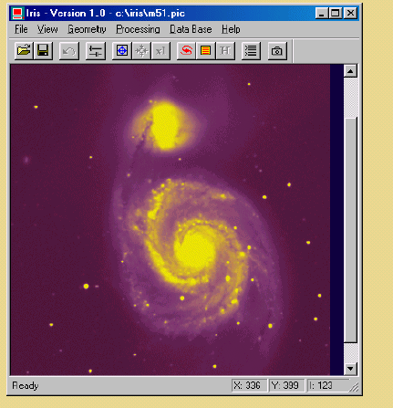

Settings y ejecutando
Instalar el Iris descomprimiendo el archivo ZIP IRIS.ZIP en el directorio de su opción en su disco duro. Este procedimiento también instala la imagen de demostración M51.FIT en el disco duro.
En la primera ejecucion usted puede usar el Iris sin dificultades. Por ejemplo, active el menú del Archivo y cargue la imagen M51.FIT en el directorio de la instalación de Iris. Entonces ajuste los umbrales de la visualización.
No obstante, para algunas aplicaciones puede ser necesario actuar en los parámetros del programa. Uno puede por ejemplo:
1) consultar las bases de datos en CD-ROM.
2)Trabajar desde la ventana de comando de Iris.
3) Conducir la cámara de Audine.
Es muy importante decir al Iris dónde usted puso sus imágenes. Éste es su directorio activo. Así, durante un primer uso de Iris usted tiene que setear lo siguiente (Settings…command del menú del Archivo):

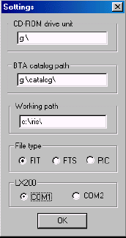

1) En el texto edit zone Working path entre el camino completo del directorio que contiene sus datos. Por ejemplo: d:\astro (sus imágenes están en el directorio Astro del disco D.:). Para la demostración presente, entre en el directorio de la instalación de Iris ( c:\iris por ejemplo).
Settings y corriendo

2) Seleccione el archivo de imagen. Usted tiene la opción entre PIC y formato FITS. En este último caso una fina distinción esta hecha entre archivos de imágenes que acaban por la extensión FIT o FTS.
3) Si la unidad de CD-ROM escogida por el Iris no es de su agrado, entre en el texto edite la unidad de CD-ROM . En la zona BTA catalogan path, entre el path del directorio conteniendo los catálogos indispensables durante una explotación del BT-atlas. En el BT-atlas CD-ROM, estos catálogos están en el directorio del CATÁLOGO. Usted puede copiar la integridad de este repertorio perfectamente en un directorio de su disco duro (es un procedimiento recomendado para leer el datos más rápidamente).
En ese caso usted tiene que cambiar naturalmente el path de los catálogos (por ejemplo: c:\catalog\).
4) Click OK.
Ejecute la Carga... el comando menú Archivo y seleccion M51 que se archiva en el directorio del Iris. El comando que nosotros hemos usado tiene dos efectos:
(i) transfiere la imagen de la unidad de disco duro a la memoria,
(ii) despliega la imagen en la memoria.
Hay una segunda manera de cargar una imagen. Haga clic en el icono del Comando en la barra de las herramientas, entonces teclee el el comando:
>LOAD M51
nota sugerencia "> " es indispensable a la izquierda de la palabra. El caso de letras no es significante.
Apriete <Enter> para validar su comando
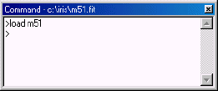

La primera palabra es el nombre de la orden, y el otro el argumento(s de la orden). Aquí, la orden de CARGA transferirá la imagen escogida de la unidad a la memoria. La sintaxis de esto es el comando:

LOAD [EL NOMBRE DE ARCHIVO DE LA IMAGEN]
IMPORTANTE: El path predefinido usado por El LOAD (y cada otra orden que usan los archivos) es el Funcionamiento path. Usted puede cambiar este path en el Settings window. Por ejemplo, si usted escribe

C:\ASTRO\MYIMAGES, las imágenes se cargarán automáticamente de este directorio, y salvarán a él. Claro, usted también puede escribir un camino completo cuando refiere a una imagen específica (por ejemplo LOAD C:\ASTRO\MYIMAGES\M51). Nota: no es necesario entrar en la extensión del archivo (.FIT, .FTS,.PIC...). También la nota es que el símbolo " puntual> " es esencial antes del nombre de la orden.
Una orden se lleva a cabo cuando usted teclea el <Enter> . Es posible regresar a una orden anterior usando la tecla de dirección (a la posición del cursor dentro de la línea que no importa) y para ejecutarlo de nuevo simplemente apretar <Enter> . Usted puede aprovechar la oportunidad de modificar los parámetros de la orden.
Esto es muy conveniente para funcionamientos que usted quiere repetir muchas veces. Todo los modos de la edición usuales están disponibles (insert, suppress, copy and paste,...). los Comandos no son ningún caso sensible.
Pruebe otro comando en la línea de comandos:

VISU 800 0

VISU es la orden clave en el Iris. Le permite examinar las imágenes antes y después de procesar.
Dominar el uso de este comando es indispensable.
Nosotros le recordaremos simplemente que la visualización consiste en desplegar cada pixel de la imagen en la pantalla con los puntos de brillo variante. En general, la intensidad del punto es proporcional al nivel del pixel correspondiente en la imagen.
Los niveles en la imagen son restringidos por dos límites: al umbral superior lo limitan las más fuertes intensidades en la imagen, y el más bajo umbral lo limitan las intensidades más débiles. La sintaxis de la orden de VISU es:

VISU [UPPER THRESHOLD] [LOWER THRESHOLD]
El problema mayor en la visualización es que el número de niveles grises que pueden desplegarse en la pantalla normalmente es mucho más bajo que el número de niveles en una imagen digital. Sin el preproceso, es difícil examinar toda la dinámica de una imagen con sólo una visualización. La solución clásica es llevar a cabo varias visualizaciones mientras va elegiendo los umbrales juiciosamente a cada tiempo. Teclee por ejemplo:
VISU 6000 0
VISU 12000 0
El núcleo de la galaxia es ahora visible. El propio centro es saturado en la imagen y así no puede verse no importa qué umbral superior es escogido. Ahora exploremos las regiones débiles de la imagen:
VISU 500 0
VISU 250 50
VISU 50 600
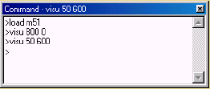

Usted puede ver las galaxias pequeñas, débiles ahora (la nota la inversión de los umbrales para una vista negativa).
No hay ningún esfuerzo por distinguir los detalles dentro del disco en esta última visualización. El aspecto estético también se ignora (el ruido de la imagen es ahora claramente visible). El énfasis aquí está en el detectabilidad.
Usted puede correr fácilmente sobre los umbrales usando los dos cursores de la ventana del Umbral:

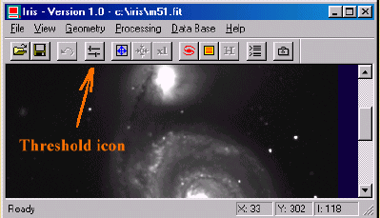.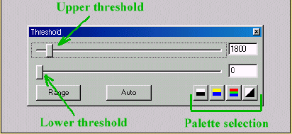

Es fácil modificar la paleta de colores con los botones de selección de paleta.

Otras técnicas para que visualice una imagen
Procesar una imagen es muy simple, sin embargo, es posible conseguir una idea global de la distribución en una visualización.
Para hacer esto, nosotros calcularemos el logaritmo de la imagen. El nivel del fondo del cielo debe
ser entre niveles 20 y 50 para la eficacia óptima. La orden de BG nos dice que el fondo del cielo es
alrededor de 134 para el Messier 51. Nosotros compensaremos la imagen cerca de 104, (134-104=30) que pone el nivel bastante abajo.
Advertencia: Puesto que usted no puede computar el logaritmo de números negativos, los pixeles de cielo de fondo no deben tener un valor negativo después de aplicar el desplazamiento. Por otra parte, ellos no pueden mostrarse.
Teclee:
OFFSET -104
LOG 5000
VISU 5000 1500

Los umbrales anteriores son característicos de un despliegue logarítmico.

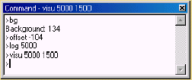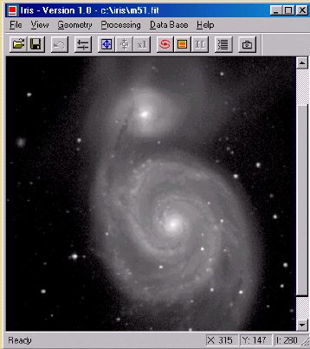

Salve el resultado (SAVE command):

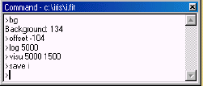

Este comando produce el archivo de la imagen I.FIT. Ahora, note las dimensiones de la imagen del Info... command (Archivo menu):

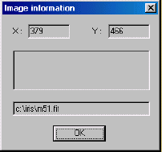

La imagen M51.FIT size (o I.FIT size!) es 379 por 466 pixeles.
En lugar de desplegar los tonos de gris simplemente, un análisis cuantitativo de la información en la imagen puede que se consiga con isophote curves. Pruebe el Isophotes... command del menú de Vista
: 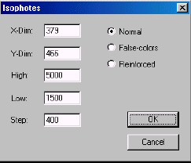 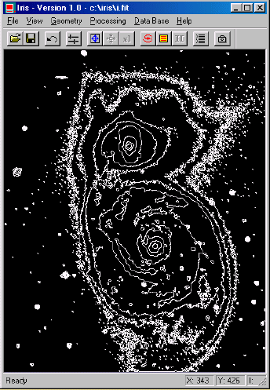
Finalmente los isophotes multiplican la curva de la imagen por 10y agregan los isophotes de la imagen del logaritmo
Messier 51:
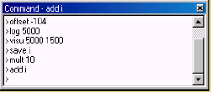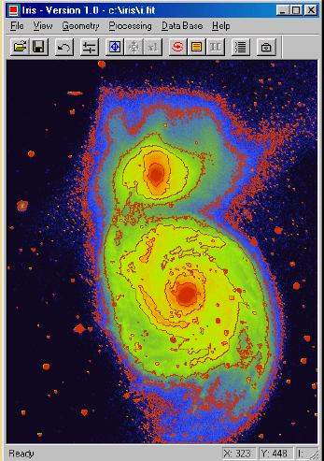

Pruebe otra cosa. Recargue la imagen de M51, entonces ejecute la ecualización Modificada del menú de Vista. Todas las partes de la galaxia son ahora claramente visibles.
El iris tiene una posibilidad de visualización 3D completa. Intente por ejemplo:

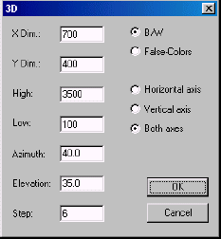pag 15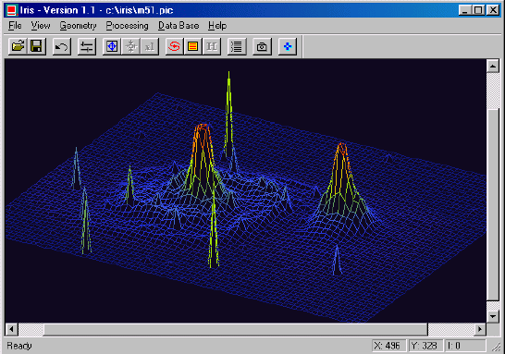

Encima de los aspectos de la interface de Iris:

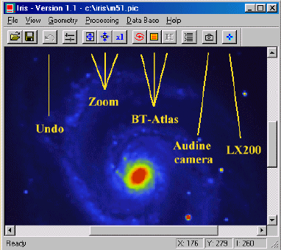

Menú de transformaciones geométricas.

RESAMPLE COMMAND
Este comando puede usarse agrandar o reducir la imagen actual. Cada eje puede tener una escala diferente.
Los parámetros son:
El método = el tipo de interpolación
- La duplicación, para un agrandamiento, la interpolación por la duplicación del pixel; para la reducción, la interpolación por el undersampling
- Bilinear, la interpolación del bilinear,
- La estría, interpolación de la estría (sólo para los agrandamientos).
X factor = el factor de escala a lo largo del eje del X.
Y factor = el factor de escala a lo largo del eje Y

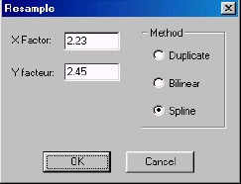

El Resample command puede usarse para detallar regiones de una imagen agrandándolos. Reducir las imágenes también es útil cuando ellas ocupan demasiado espacio, o para construir una biblioteca de imágenes de la mirada rápida (donde sólo una mirada aproximada es importante).Para reducir los factores usados inferior a la unidad.
La interpolación por la duplicación del pixel conserva la agudeza de la imagen, pero claro el resultado tiene una vista artificial. La interpolación de Bilinear da una vista más uniforme a la imagen que la duplicación del pixel simple.
No obstante, para los factores de agrandamiento grandes, algunas estructuras geométricas artificiales pueden aparecer alrededor de las estrellas, así que, la interpolación de la ranura es preferible.

WINDOW COMMAND
Crea la imagen del rendimiento de una ventana definida en la imagen de la entrada. La ventana se define aquí con el
2 punto: (Xmin; Ymin) & (Xmax, Ymax). El Window command le permite modificar fácilmente la geometría transformando la forma de una imagen. Por ejemplo, estos cambios son útiles cuando la región de interés sólo ocupa una parte pequeña de la imagen. Usted puede crear una imagen que contiene sólo esta región que ahorra espacio entonces acelera los cálculos.

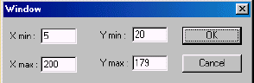

ROTATE COMMAND
Rueda la imagen actual alrededor del punto ( centro de X, centro de Y) por el Grado angular. El centro de la rotación puede estar apagado en la pantalla.Nota : las coordenadas de este centro pueden ser los noninteger.

FLIP COMMANDS
Horizontal: Permuta las líneas superior e inferior de una imagen.
Vertical: Permuta la columna derecha y la columna izquierda de una imagen.
Ambos: Permuta la linea y las columnas de líneas de una imagen.
Remark: usted puede cancelar cualquier proceso simplemente haciendo clic sobre el boton deshacer en la barra de herramientas.

Menú de procesamiento de imagen

GAUSSIAN FILTER
Aplica un filtro del gaussian (PASO-BAJO).El ancho del gaussian es usado para la circunvolución fija por el valor de parámetro de sigma. La circunvolución de una imagen por un Gauss con una sigma pequeña (menos de 1) puede usarse para atenuarse el ruido. Un valor alto para la sigma produce un efecto rizado. Un valor de la Sigma menos de 0.5 no tiene el efecto.

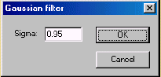

ADAPTATIVE FILTER
Adaptablemente el ruido de los filtros usando el " Minimum Mean-Square Error " El parámetro del Ruido contiene el valor típico de ruido en el fondo del cielo. Este valor puede obtenerse después de dibujar un rectángulo aproximadamente 30 a 40 pixeles de ancho, mientras se evitan la galaxia y estrellas, pulsando el botón derecho del ratón entonces escoja Statistics command. El ruido se da en la normal desviación del valor Sigma. Usted también puede usar la orden en línea BGNOISE. The Adaptative filter command permite la reducción de ruido en la imagen mientras conserva el detalle fino

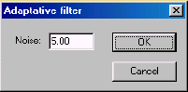

UNSHARP MASKING
El unsharp masking es un filtro paso-alto.El parámetro Sigma define la fuerza del filtro que se usa para generar el unsharp masking (lo mismo en cuanto al filtro del gaussian). El coeficiente del parámetro define el contraste de la última imagen. Los valor típicos de Sigma=1 y Coef entre 1 y 2. Si usted no valida la opción Planetaria, una versión especial del unsharp masking se usará: Esto se dedica a los objetos del cielo profundo y suprime los valores negativos, así reduce los artefactos alrededor de los objetos luminosos (el negro anula los a nillos alrededor de las estrellas).

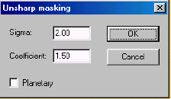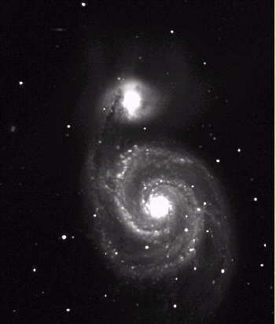

EL DESPLAZAMIENTO OFFSET
Add un valor constante (positivo o negativo) a la imagen actual en la memoria.

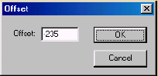

MULT
Multiplique la imagen actual por un valor constante (entero o no).

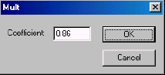

CLIPMAX
A todo los pixeles con una intensidad mayor que los anteriores se les asigna el valor Nuevo. El Clipmax command
Le permite controlar la intensidad máxima de los pixeles en una imagen. Por ejemplo, puede usarse cuando los pixeles con una intensidad alta causan un error del cálculo en ciertos procesos, o cuando usted desea reducir una imagen de 16 bits a una imagen de 8 bits.

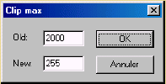

CLIPMIN
A todo los pixeles anteriores con una intensidad menor se les asigna el valor Nuevo. El Clipmin command es práctico para hacer los volúmenes de una imagen estrictamente positivo (Old=0 & New=0).
Remark: usted puede cancelar cualquier proceso usted simplemente haciendo click sobre el botón deshacer en la barra de herramientas.

Vea el menú
LOGARITHM
Compute el logaritmo de la imagen en la memoria. Es una orden básica para visualizar ambos niveles, bajos y altos de la imagen.
EQUALIZATION
Compute un histograma equalization que generalmente producirá reforzando los niveles más bajos en la imagen.
MODIFIED EQUALIZATION
Este método se dedica a los objetos del cielo profundo y permite su visualización óptima (el histograma del Gauss, vea Perfeccionamiento para imágenes del cielo profundo en la Astronomía del CCD, Invierno 1997, el pp. 16-18).

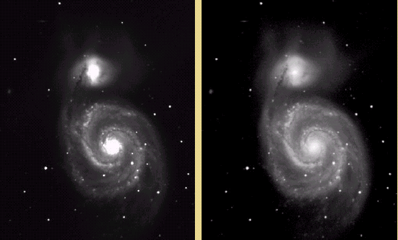

DDP
Aplica un método simple que modifica la distribución de intensidad de pixel (DDP = el Proceso del Desarrollo Digital). Esta distribución es lineal
(no se modificó) debajo de un nivel y no lineal superior este nivel. Un parámetros del coeficiente ajustan la escala dinámica. DDP mejora la calidad
de visualización (dé un aspecto fotográfico).
Si I(x,y) es la imagen de la entrada, la imagen del rendimiento es:
I'(x,y) = coefficient * level * {I(x,y)/([I(x,y)] + level)}
El operador [] es la filtración del pasobajo. El iris usa para eso un filtro de gaussian de ancho sigma. Si sigma tiene un valor de non-zero, los detalles finos de la imagen aumentada. Los valores típicos para la sigma son incluidos entre 0.7 y 2.

Example(M51.FIT image):

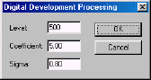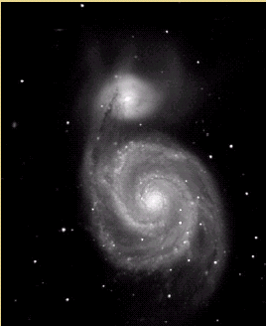

El mismo resultado es posible desde la línea de comandos:

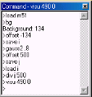

RAMP
Este método puede usarse con imágenes que tienen una escala dinámica grande. El algoritmo computa el modulo de la imagen (el valor del modulo se cede
una caja de diálogo). Esto crea los efectos de la rampa en la imagen con que es muy eficaz una ' paleta de falsos colores. Modulo de valores típicamente entre 256 y 2048.

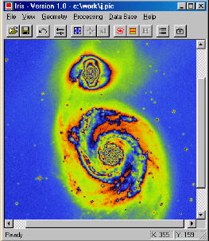

SOPHOTES
Las pantallas una imagen en la forma de curvas del isophote. Los parámetros son:
X.Dim & Y.Dim: la anchura y altura de despliegue en los pixeles de la pantalla. La última dimensión se ajusta para obtener imágenes de pixeles cuadrados.
High & Low: Los niveles alto y bajo entre las curvas del isophote se dibujarán.
Step: el tamaño del paso entre dos isophotes.
Hay tres opciones para el tipo de gráfico:
- Normal: los isophotes son trazado en blanco
- Los falso-colores: los isophotes son trazado con la paleta de colores actual
- Reforzó: los isophotes son trazado con la paleta de colores actual y cada isophotes del Paso es una linea blanca reforzado.

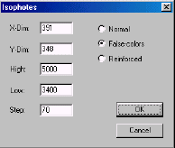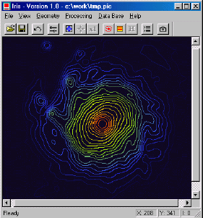

NOTA: en la fotografía astronómica, es a menudo ventajoso trabajar con una imagen en una escala logarítmica cuando la curva de isophote (vea logarithm command). Esto evita tener el isophotes también cerca de nosotros en las partes luminosas de la imagen.

3D IMAGEN
Se despliega una imagen en la forma de parcelas tridimensionales, con la superficie de la imagen representada en el plano X-Y, y las intensidades de la imagen se delinean a lo largo del eje Z. Es posible examinar la imagen desde punto de vista diferentes.

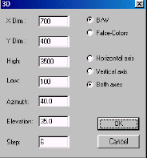
Los parámetros son:
- X Dim, YDim,: La anchura y altura de la imagen de la salida.
- High, Low,: Los umbrales de intensidad máximos y mínimos se delinearan entre las parcelas tridimensionales.
- Azimut: El ángulo del acimut en grados (por ejemplo, si Azimut=0, la imagen se ve de cara hacia adelante, si Azimut=90, la imagen es vista de lado.
La -elevación: El ángulo de elevación en grados (por ejemplo, si Elevation=0, la imagen se ve de perfil, si Elevation=90, la imagen se ve de su cara anterior.
- Step: el paso de la red a lo largo de los ejes X y Y , en los pixeles.
- Color option: determina el uso de la paleta de colores:
- B/W: la parcela en monocromático
- False-Colors: trace con la paleta actual.
- Plotting types:
- El eje horizontal: la parcela de contornos tridimensionales a lo largo del eje del X de la imagen
- Vertical axis: la parcela de contornos tridimensionales a lo largo del eje Y de la imagen
- Both axes: la parcela de contornos tridimensionales a lo largo de los ejes X y Y de la imagen.

ejemplos:

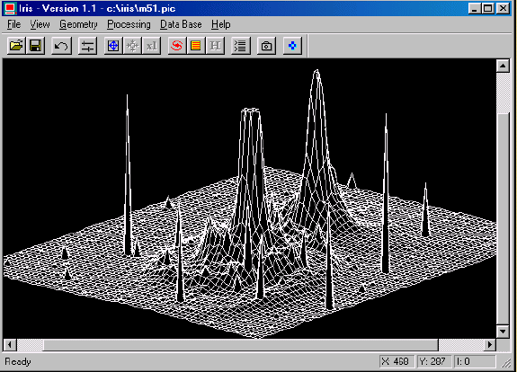

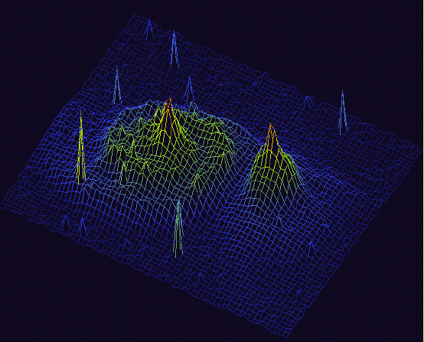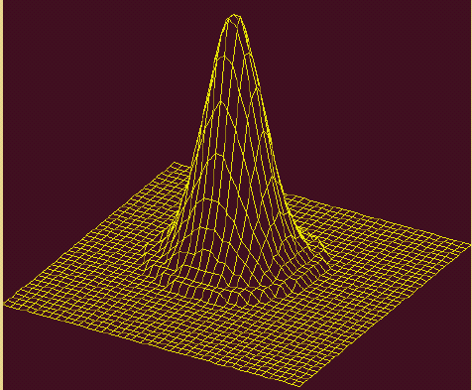

Zoom a una estrella

FRAME
dibuja un marco de nivel de intensidad alrededor de la imagen actual con marcas pequeñas cada pixeles . La marca de longitud es longitud en pixeles. Si usted escoge
Length=0, un marco simple se dibujará alrededor de la imagen.

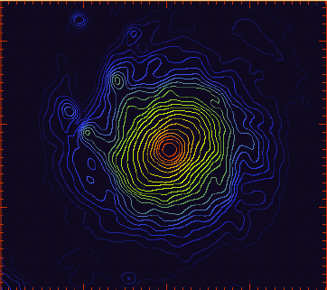

Comentario: usted puede cancelar cualquier proceso simplemente haciendo clic en el botón de la barra de herramientas.

El botón del derecho del ratón

Cargue una imagen y arrastre una ventana alrededor de una estrella con el botón izquierdo del ratón:

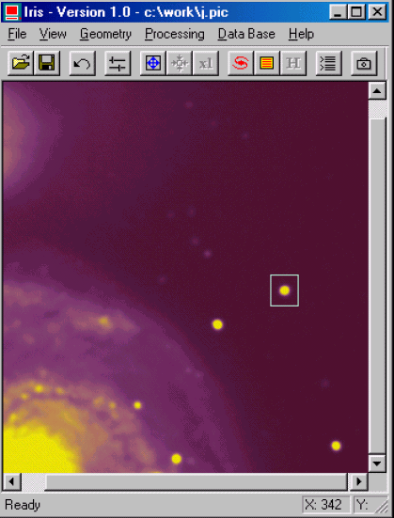

Entonces pulse el botón derecho del ratón. Un menú contextual aparecerá Escoge el PSF (Point Spread Function) command. El iris devolverá la información sobre la estrella:
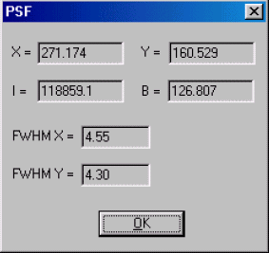

En esta caja de diálogo, se da la información: (X,Y) las coordenadas del centro de la estrella,
la intensidad integrada de la estrella, el nivel no prioritario alrededor de la estrella, y FWHM a lo largo de los ejes X y Y.
Ahora, arrastre una nueva ventana por ejemplo en una parte vacía de la imagen. Pulse el botón el botón a la derecha del
el ratón y escoge el Statistics option:
El Iris lega las estadísticas del retorno sobre el área seleccionada. La media es un indicador de nivel bueno del fondo, considerando que la Sigma le da el ruido de la imagen.
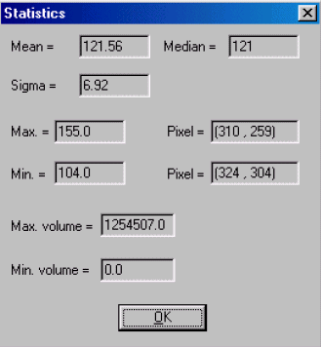

Si usted escoge la opción de la Ventana en el menú contextual. El iris creará una nueva imagen del area elegida.
Si usted escoge la opción de Resample, una caja de diálogo aparecerá, con varias opciones para el resample a elegir el área a una escala dada. La opción de Spline le permite obtener una imagen muy lisa.
La opción de Duplicate rendirá un efecto del pixellized. El Scale factor puede ser los non-integer. También puede ser más bajo que 1 para reducir el tamaño de la imagen (también vea el Resample command en el menú de la Geometría).

La cámara de Audine

Algúnos comandos del Iris se escribieron especialmente para la utilización de la AUDINE CCDón. Pero el Iris es perfeccionado pora procesar imágenes, es no obstante el compañero ideal durante sus noches de observacion. Él es por lejano preferible a usar Aud'Ace o softwares de Pisco que pueden ser descargados para él.
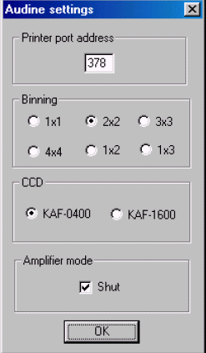

Entre en la dirección básica de su salida del impresor (en la forma hexadecimal). En la gran mayoría el valor es 378.
Escoja el factor del binning entonces. Adopte binning 2x2 que eso permite una lectura rápida por ejemplo.
Seleccione el tipo de CCD que equipa su Audine. (Familia de KAF-0400 o familia de KAF-1600).
Finalmente, usted puede escoger cortar el suministro de amplificador de CCD durante el tiempo de la integración (para eliminar
los posibles problemas de electroluminescence). Pero no es una necesidad absoluta durante el primero intenta
(vea en el sitio del Web de la cámara de Audine).
La orden básica para adquirir una imagen es que ACQ lleve a cabo la integración de tiempo en segundos. Para
La cámara de Audine
el ejemplo, para hacer una imagen con el tiempo de la integración mínimo usted puede entrar:
ACQ 0
Para una 10-segunda exposición usted hará:
ACQ 10
Al final del tiempo de exposición la imagen se despliega aultomáticamente.
Otras ordenes relacionaron a Audine:
AMPLI_ON
Encienda el amplificador de CCD de rendimiento.
AMPLI_OFF
Apague el amplificador de CCD de rendimiento.
OBTU_OFF
Cierre el obturador.
OFFSET [VALUE]
Agregue el VALOR constante a todos los pixeles de la imagen actual.
SET0
Esta orden se usa para probar la cámara de Audine. Él las fuerzas todos los momentos del puerto en paralelo a 0.
SET255
Esta orden se usa para probar la cámara de Audine. Fuerza todos los momentos del puerto en paralelo a 1.
SETC0
Ponga a 0 los 4 bits del puerto de extensión de cámara.
SETC255
Ponga a 1 los 4 bits del puerto de extensión de cámara.
TEST1 [EL NÚMERO]
Realice ciclos del NÚMERO de traslado entre la zona de la imagen y el registro horizontal. Esta función se usa con el propósito del testing la cámara.
TEST2 [EL NÚMERO]

El protocolo de LX200
Pulsando el botón en la barra de herramientas:
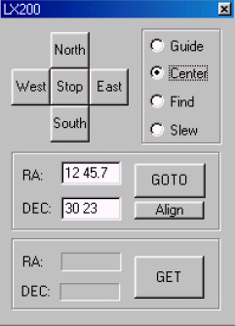
Es posible pilotar un telescopio de LX200 desde el Iris.
Para mover el LX200 en una de las cuatro direcciones, primero seleccione el rate del movimiento: Guíe, Centro, Encuentre o
Doblar. Entonces pulse uno de los botones de dirección. Para detener el movimiento pulse el boton central de stop.
El otro método para mover el telescopio es el procediminto GOTO. Entre las coordenadas de RA y DEC. En el ejemplo anterior nosotros tenemos:
RA = 12 h 47.7 m
DEC = 30° 23'
Entonces presione el boton GOTO
Para sincronizar la montura del telescopio para las actuales coordenadas, presionen el boton Align.
Para conseguir las coordenadas actuales del clic del telescopio el GET button.
Importante: antes de usar el LX200 él es necesario especificar el Com Port de la caja de diálogo.

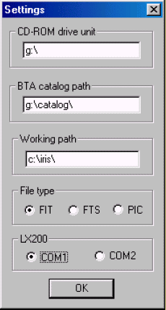

Lista de comandos

ADD [NAME]

Agregue la imagen en la memoria a la imagen designada por el NOMBRE en el disco (la imagen debe ser en el el directorio actual).

ADD2 [EL NOMBRE] [EL NÚMERO]
Agrega [el número] las imágenes en la sucesión de imágenes que tienen la denominación común [el nombre].

El ejemplo

ADD2 I 3

agrega las imágenes I1.PIC, I2.PIC & I3.PIC.

ADD3 [EL NOMBRE] [FWHM] [EL NÚMERO]

Al usar el command REGISTER con las imágenes del profundo-cielo, un archivo FWHM.LST se crea sobre su disco duro. En este archivo, la primera columna contiene un índice de la imagen y el segundo corresponde al más grande FWHM (a lo largo de cualquiera de los ejes X o eje de Y el que sea mayor) de estrellas dentro de la imagen.
Los índices de las imágenes aparecen según el orden FWHMs creciente. Así que, es posible determinar las imágenes buenas en las series con una mirada simple a este archivo. La orden que ADD3 está esencialmente igual que ADD2, sólo que sólo las imágenes con FWHM mejoran que [FWHM] se agregarán. ADD3 usa el archivo FWHM para hacerlo.
Entonces usted puede agregar sólo las imágenes buenas de las series.

El ejemplo: ADD3 M51 - 1.9 12

AF3 [COEF]

La filtración adaptable del ruido en una imagen. La filtración adaptable consiste en ajustar la potencia del el filtro como una función de criterio estadístico local. El filtro será muy activodonde la señal de ruido sea proporconalmente baja. Este tipo de filtro reduce el ruido mientras conserva un máximo de detalles en la imagen.

El parámetro [coef] contiene un valor que arregla la potencia global del filtro. The filter does not act Si:
[coef]=0, el filtro se pone más fuerte como el valor de [coef] aumente. Típicamente, [coef] está entre 0.1 y 5. AF3 usa una zona de 3x3 pixeles, centrada en el pixel a procesarse, para el cálculo estadístico.
También Vea: AF5, MMSE,

La orden de AF3 es una herramienta notablemente eficaz por reducir el ruido en una imagen mientras conserva un máximo de detalles. Este comando (or AF5) es a menudo escogido para este tipo de aplicación en lugar de los filtros cuyo acción es isotrópica (tal como aquéllos que se proporcionan en el GAUSS command).

AF5 [COEF]

La misma orden como AF3 con una formación 5x5.

BG

Devuelve la imagen al segundo plano de la memoria.

BGNOISE

Devuelve el nivel del ruido de fondo.

BLINK [NAME1] [NAME2] [DELAY]

Compara dos imágenes desplegándolas consecutivamente y cíclicamente en la pantalla. Los nombres de las dos imágenes están en los parámetros [el name1] y [el name2]. Las imágenes pueden tener tamaños diferentes. Esto esta recomendado para ajustar la dinámica y el desplazamiento de imágenes para minimizar el parpadeo efectuado entre las imágenes (SCALECOLOR es un comando bueno para este funcionamiento).
El tiempo de parpadeo puede ajustarse con el [delay] parámetro que contiene el tiempo de la visualización de una imagen en los milisegundos.
Durante el parpadeo es posible ajustar el umbral de visualización, la paleta de colores, use algún
comando como TRANS para el registro de la dinámica de las dos imágenes... El proceso concierne a la imagen [el name1].

Por ejemplo, pruebe los comandos:

BLINK M51 M51 200
OFFSET 100
TRANS 1 0

Para detener el blinkin entre el comando: BLINKOFF.
La orden de PARPADEO es una herramienta poderosa para sacar cualquier diferencia entre dos imágenes. Puede usarse para muchos tipos de investigaciones: el descubrimiento de supernovae, novae, las estrellas variables, los cometas, los asteroides, el etc...

BLINK2 [NAME1] [NAME2] [NAME3] [EL RETRASO]

Es el mismo comando que el Blinking pero con 3 imágenes en lugar de 2 (eso a veces permite la identificación mejor de los objetos móviles).

Por ejemplo: BLINK2 ASTER1 ASTER2 ASTER3 200

BLINKOFF

Es la orden de detención del modo BLINK (ver los comandos BLINK y BLINK2 )

CLIPMAX [OLD] [NEW]

Todo los pixeles con una intensidad mayor que [antiguo] se asigna el valor [nuevo].
También Vea: CLIPMIN

Los ejemplos:

CLIPMAX 200 0
The pixels whose intensity is greater than 200 are assigned the value 0.
CLIPMAX 4095 4095
The pixels with a value over 4095 are set to 4095.
The CLIPMAX command allows you to control the maximum intensity of the pixels in an image. It can
be used, for example, when pixels with a high intensity may cause a calculation error in certain
processes, or when you wish to reduce a 16 bit image to an 8 bit image:

CLIPMIN [OLD] [NEW]

Todo los pixeles con una intensidad menos de [antiguo] se asigna el valor [nuevo].

También Vea: CLIPMAX

El comando de CLIPMIN es práctico para hacer los contenidos de una imagen estrictamente positivo (la prueba CLIPMIN 0)

CFA [R] [EL G] [EL B]

Extrae los componentes del RGB de un CCD compuesto con una Serie de Filtros Coloridos (CFA), como Kodak

KAF-0400C CCD. El Iris CFA command se dedica a una serie del Bayer con el siguiente aspecto:
G R G R
B G B G
G R G R
B G B G

Las coordenadas del primer pixel rojo en el fondo de la esquina izquierda de la imagen tiene que ser puesta en las variables

CFAX & CFAYen IRIS.INI file (este archivo está ubicado en el directorio de Windows).

COMPOSIT

COMPOSIT es un comando poderoso para realizar combinación automática de una sucesión de imágenes que han sido registradas antes. La manera más simple de combinar las imágenes es, claro agregarlas.

COMPOSIT

Es beneficioso, pero no tanto, pues rechazará los pixeles que tienen un valor significativamente malo, es decir para que la diferencia respecto de la media de los valores en todas las imágenes sea mayor que [sigma] el tiempo standard de los valores. Es más, el proceso puede ser reiterativo: a cada reiteración, un nuevo análisis de las estadísticas de los pixeles es hecho con el left ones. Este metodo es llamado sigma-clipping. Para que sea igual de eficaz, es necesario tener un número grande de imágenes para combinar (por lo menos 5). Pruebe [sigma] con valores entre 1.5 & 5.
El parámetro [name]contiene el nombre genérico de la secuencia y el parámetro [#image] contiene el número de imágenes de la secuencia..

Ejemplo: COMPOSIT M33- 2.5 2 7

Las confabulaciones las imágenes M33-1.PIC, M33-2.PIC ...M33-7.PIC con un nivel de rechazo de sigma de 2.5.Dos reiteraciones se realizan.
La orden de COMPOSIT es una herramienta poderosa que recoge la eficacia de la suma simple de imágenes las condiciones de signo a la proporción del ruido, y el poder de combinación del medio por lo que se refiere al rechazo de píxeles aberrantes (cosmic rays, satellites, ...).

COMPUTE

Dibuje un rectángulo alrededor de una estrella con el ratón. Entonces teclee COMPUTE. Iris lee los archivos POLX.LST y POLY.LST creó por la caja de diálogo de Astrometry/Photometry e ingresa las coordenadas ecuatoriales y la magnitud de la estrella. También Vea: SKY2REC, REC2SKY.

CONVERTSX [ENTRADA] [SALIDA] [EL NÚMERO]

Mismo como en LOADSX, pero para una sucesión de imagen. [entrada] y [salida] son respectivamente las denominación comunes de entrada y salida de imágenes. Esta función convierte imagen de 16 sin firmar en una imagen de 16 bits firmada (el formato predeterminado para Iris). también Vea: SIGNED.

COPYADD [IN] [OUT] [NUMBER] [NB_ADD]

Este comando agrega el [ nbadd] primero las imágenes con la denominación común [IN] y salva el resultado con el nombre [OUT] con el índice 1. Entonces el resultado del agregadol próximo [ nb_add] las imágenes de nombre genérico [IN] se guarda con el nombre [OUT] con el índice 2 y así sucesivamente, a la imagen [entrada] con el índice [número]. Uno de los intereses de esta orden es que el tiempo de adquisición puso en el título de las imágenes agregadas es el baricentro de las imágenes individuales. Como una consecuencia la corrección de los datos contenidos en las imágenes de la entrada se transfieren a las imágenes agregadas.

COPYMED [ENTRADA] [SALIDA] [EL NÚMERO] [NB_MED]

La misma orden QUE COPYADD, pero usa la mediana para promediar en lugar de agregar el [el nb_med] a las imágenes.

COPYFWHM [IN] [OUT] [FWHM] [NUMBER]

Copia imágenes de la secuencia [ENTRADA] a una nueva secuencia de [SALIDA], pero solo selecciona las imágenes donde el FWHM es inferior al parámetro [fwhm]. El comando devuelve el número de la imagen seleccionado. Esto es necesario aplicar antes del comando REGISTER (también vea ADD3). COPYFWHM es perfecto para que separe las imágenes buenas, antes de la composición.

por ejemplo.

Ejemplo:

COPYFWHM M51- I 1.6 12

COPYX [X_ORIG] [X_DEST]

Copia la columna de posición [x_orig] a la columna [x_dest].

COPYY [Y_ORIG] [Y_DEST]

Copia la línea de posición [y_orig] a la línea [y_dest].

COREGISTER [IN1] [IN2]

Realiza una transformación geométrica en [in2] para que pueda sobreponerse sobre [in1]. El archivo de salida es el nuevo archivo [in2].

Vea también: SETFINDSTAR, SETREGISTER.

Ejemplo: COREGISTER N266_1 N266_2

DECONVFLAT [COEFFICIENT]
Muestra el efecto manchando en una imagen expuesta sin el obturador. [coefficient] es la proporción entre el tiempo de lectura de un linea del CCD y el tiempo de la exposición.
DIV [NAME] [COEFFICIENT]
Divida la imagen en la memoria por la imagen en disco designado por el NOMBRE. La imagen resultante es multiplicado por el valor COEFFICIENT.

DIV2 [IN] [OPERAND] [OUT] [COEF] [NUMBER]

Divide una sucesión de imágenes que tienen un nombre genérico [entrada] por la imagen [operand] y multiplica el resultado por [coef] (también vea DIV). El parámetro [out] es el nombre genérico de la imágen de salida. El número de imágenes para procesar es [number].

DRIZZLE [NAME] [RESOLUTION] [NUMBER]

Este comando realiza un agregado óptimo de imágenes hasta donde la resolución está comprometida. El principio es que, al nivel de sub-pixel, se distribuyen casi al azar cambios individuales entre las imágenes de entrada. Por ejemplo, una estrella en la primera imagen puede centrarse perfectamente en el medio de un pixel, mientras que estará en dos pixeles en la segunda, y así sucesivamente. Puesto que es fácil saber el cambio exacto entre las imágenes, es posible crear una imagen de salida con una muestra más fina en que la resolución puede aumentarse con respetado a cada imagen de entrada. En la realidad, se deja caer energía de cada pixel de la entrada en la imagen de la salida, y los procesos enteros pueden compararse a una llovizna...
El comando de la LLOVIZNA se adapta a las imágenes bajo-probadas, por ejemplo cuando la distancia focal del telescopio es demasiado corta para el tamaño del pixel. Uno puede considerar que el sistema bajo-prueba cuando FWHM es menor que 2 pixeles.
Antes de usar la LLOVIZNA, es necesario saber el cambio entre las imágenes. Nosotros suponemos eso sólo cuando una traducción lineal existe entre las imágenes (sin distorsión y ninguna rotación). Los valor de cambio están en el archivo SHIFT.LST (para crear este archivo, refiérase al comando REGISTRO). Usted también puede crear a mano este archivo, midiendo los cambios a lo largo del X & Y individualmente (la convención de la señal es image#1 - image#i).
Es importante que todas las imágenes de la entrada sean adquiridas en las mismas condiciones: al mismo tiempo de la exposición, con laas mismas condiciones de oscuridad del cielo. Si éste no es el caso, usted tiene que ajustar desplazamiento y ganancia antes de para usar la LLOVIZNA
(vea comando OFFSET y MULT).

Los parámetros del comando son:

- [name] Es el nombre genérico de salida de la imágen

- [resolution] es el factor de la sobre-muestra con respecto a las imágenes de la entrada. Un factor de 2 a 2.5 pueden ser considerados como un objetivo coherente cuando el número de imágenes está entre 5 y 10. Si el número de imágenes es más grande, este factor puede aumentarse a los valores tan altos como 3 o más.

- [number] Es el número de imágenes de la secuencia. Un mínimo de 5 imágenes generalmente es
necesario.

DTRANS [X] [Y]

Seleccione una estrella en una imagen dibujando un rectángulo pequeño alrededor de ella con el ratón. Entonces, el comando DTRANS traduce las imágenes con los valores:

DX=[x]-XM

DY=[y]-YM

donde (XM, YM) es el centro del objeto en el rectángulo.
El comando de DTRANS es muy útil para registrar una sucesión de imágenes con respecto a una estrella de referencia a causa de las coordenadas ([x], [y]) en la imagen de referencia.

EXPORT [NAME] [HEADER] [BYTE PER PIXEL] [REVERSE]

Las imágenes se exportan enl formato normal. El programa escribe el título al principio del archivo,
de quien la longitud en bytes debe especificarse en [header]. Este título está lleno con el zeroes.
Nota: No hay significado de zeroes

En el parámetro [el BYTE POR el PIXEL], usted debe indicar si los pixeles son codificadosen uno o dos bytes. Si el codificado es en dos bytes, usted también debe indicar en el parámetro [reverse] el orden de los bytes en 16 bit vocablo. Si [el reverse]=0, ellos estarán en el formato INTEL (ignificant/least de most significant), mientras si [ereverse]=1, ellos estarán en el formato MOTOROLA (el significant/most de least significant).

También Vea: IMPORT.

Ejemplo: EXPORT FILE.IMG 256 2 0

Convierte la imagen en la memoria como una imagen del formato libre con el nombre FILE.IMG, y con un título de una longitud de 256 bytes y pixeles codificados en 16 bits en formato INTEL.

EXPORTASC [NAME]

Salva las imágenes con un formato de ASCII en 3 líneas. Las dos primeras filas contienen la coordinación de los píxeles (el origen a (1,1)), considerando que la tercera fila contiene la intensidad de la imagen. Advirtencia: el resultado del archivo puede ser muy grande para la entrada de imágenes grandes.

Vea También: IMPORTASC

FILL [VALUE]

Llena la imagen actual entera con pixeles que tienen intensidad correpondiente al valor [value].

FINDSTAR

Detecta estrellas que tienen un nivel mayor que [sigma]entre el nivel del ruido de fondo del cielo (vea SETFINDSTAR command). UN archivo del tipo STAR.LST se crea en el disco. Este archivo puede revisarse (e.g. EDIT command of MS-DOS).Este contiene los parámetros sobre las estrellas descubiertas (la posición, la magnitud instrumental, FWHM). más precisamente por cada dos puntos:
* star number,
* X coordenada de la estrella en la imagen
* Y coordenada de la estrella en la imagen
* magnitud instrumental de la estrella
* ascensión recta astrometrica (en los grados decimales),
* declinacion(en grados decimales),
* la magnitud reducida real,
* criterio de aislamiento para la estrella (1 es el la mayor aislación),
- el FWHM a lo largo del X & Y.

Nota que el archivo de STAR.LST se usa con el astrometry automático y photometry command Este comando fue agregado ultimamente a esta versión de IRIS.

FULL_PR [IN] [OUT] [DARK] [OFFSET] [FLAT] [NB]

Computa el proceso automático de una secuencia de [nb] imágenes que tienen el nombre genérico [en], es decir substrae la señal del desplazamiento, quita la señal actual oscura, y divide por la imagen del flat-field (llano-campo) se registran entonces automáticamente las imágenes. Por fin, las imágenes se agregan.

- El parámetro [dark] contiene el nombre del mapa actual oscuro (la nota: esta imagen no debe
contener señal de desplazamiento).
- El parámetro [offset] contiene el nombre de la imagen offset (or bias image).
- El parámetro [Flat] contiene el nombre de la imagen del flat-field (la nota: esta imagen no debe contener el signo de offset o el signo actual de dark).

Ejemplo:

Nosotros queremos procesar una sucesión de 3 imágenes crudas de la nebulosa de SH2-136. Los nombres de la imagen son

SH136_1.PIC, SH136_2.PIC y SH136_3.PIC. Nosotros también tenemos las imágenes OFFSET.PIC, DARK.PIC y FLAT.PIC. Carga la primera imagen en la secuencia:

CARGUE SH136_1

Con el ratón, seleccione un rectángulo de aproximadamente 50 pixeles de ancho que contenga sólo una estrella no saturada.
Este rectángulo se usará por emparejar las imágenes.

Entonces teclee:

FULL_PR SH136_ RESULT DARK OFFSET FLAT 3
La imagen final queda totalmente el procesada y corresponde a la combinación de las 3 imágenes de la entrada (simple adición)

El comando FULL_PR también creó 3 imágenes en el directorio actual: RESULT1, RESULT2 y
RESULT3 en este ejemplo). Estas imágenes son totalmente procesadas. Así que usted puede escoger entre varios métodos combinatorios. por ejemplo, para una suma simple, usted hará:

ADD2 RESULT 3

Para una combinación del medio, usted tecleará:

SMEDIAN RESULT 3

Y de una combinación de sigma-clipping, usted hará:

COMPOSIT RESULT 1.5 1 3

Usted también puede usar la orden de ADD3 que selecciona las imágenes finísimas para la suma.

FULL_SPEC [IN] [OUT] [DARK] [FLAT] [OFFSET LEVEL] [ANGLE] [FLAG] [LINE WIDTH] [NUMBER]

El proceso Automático de una sucesión de espectros. Calcula el preprocesamiento, la orientación correcta, registra la primer secuencia de la imágen espectral, y finalmente lo agrega a las imágenes. EN es la denominación común de la entrada la secuencia. OUT es la sucesión registrada. DARK es el nombre de la imagen actual oscura. FLAT es el nombre deflat-fieldimage. OFFSET LEVEL es el nivel malo del nivel. ANGLE es la orientación de la relación de los espectros al eje de abscisas. FLAG=0 para una registración con una línea de absorción y FLAG=1 para una registración con una linea de la emisión. LINE WIDTH es el ancho típico del perfil de la línea en el pixel.
NUMBER es el número de imágenes en la secuencia
Primero, dibuje un rectángulo con el mouse en la imágen actualalrrededor de linea significativa del espectro, entonces corra el comando FULL_SPEC

GAUSS [SIGMA]
Convolves la imagen actual por un Gauss bidimensional cuya anchura es dada por el parámetro
[sigma].Nota: Nohay traducción para Convolves
La circunvolución de una imagen por un Gauss con una sigma pequeña (menos de 1) puede usarse para atenuarse el ruido. Un valor alto para la sigma produce un efecto rizado.

GAUSS2 [SIGMA]
El mismo comando como el GAUSSIO, pero el proceso se hace aquí para la imagen entera, incluso los lados (esto ejecuta este comando más lentamente que el GAUSSIO).

GET [X] [Y]

Ingresa la intensidad del pixel a las coordenadas ([el x],[y]).

GRADX [OPTION]

Filtra la imagen actual con una pendiente a lo largo del eje del X. La opción (1 o 2) permite escoger la orientación de la pendiente (izquierdo o derecho).
por ejemplo:

LOAD M51
GRADX 1
OFFSET 1000
VISU 1200 800
GRADY [OPTION]

La opción (1 o 2) permite escoger la orientación de la pendiente (a o abajo).

GRADX2 [OPTION]

El mismo comando como GRADX, pero con un efecto más fuerte.

GRADY2 [OPTION]

El mismo comando que GRADY, pero con un efecto más fuerte.

HSI2RGB [H] [S] [I] [R] [G]

El comando HSI2RGB convierte una imagen color definida por el Color de sus componentes , Saturación e Intensidad en una imagen tricromatica en la Red, verde, y Azul. Los parámetros son:
- [la h], [el s], [i]: los nombres de los componentes H, el S, I , respectivamente.
- [r], [g], [b]: El nombre de los componentes R, G y B.

Vea también:

RGB2HSI, TRICHRO

INFO
Retorna la información sobre la imagen actual (el tamaño, el tiempo de exposición,el tiempo de la integración).

IMPORT [NAME] [X] [Y] [HEADER] [#BYTE] [REVERSE]

Importa imágenes con un formato no reglamentario. El programa salta el título al principio del archivo.
El número de bytes en el título debe especificarse en el parámetro [header]. El el parámetro [#byte] indica si los pixeles son de uno o dos bytes. Si el código está en dos bytes, usted debe indicar el orden de los bytes en codigo de 16 bits como el parámetro [reverse]. Si [reverse]=0, ellos están en el formato del INTEL (la mayoría el significant/least ), mientras si [reverse]=1, ellos están en el formato de MOTOROLA (el menor significant/most ). Finalmente, los parámetros [x] y [y] contienen el formato de la imagen en los pixeles a lo largo de los ejes X y Y, respectivamente (el eje del X es el que se lee más rápidamente en el archivo).

Vea también: EXPORT

Example:

IMPORT EXTERN.IMG 512 800 256 2 0

Importa la imagen EXTERN.IMG con lo siguiente características: los pixeles se codifican en INTEL 16 bit el formato, 256 bytes , el formato de 512x800.

IMPORTASC [NAME]

Importa una imagen que se salvó en una 3-fila en el formato de ASCII. Las dos primeras líneas contienen las coordenadas de los píxeles (el origen en (1,1)), considerando que la fila tercera contiene la intensidad del pixel. La extensión .ASC se agrega automáticamente. Note que este archivo puede ser muy grande para las imágenes grandes.
Vea también: EXPORTASC

Ejemplo:

IMPORTASC FILE

L_ADD [LINE1] [LINE2]

Calcula para cada línea de la imagen actual el agregue de lines entre [el line1] y [el line2]. La suma es aumentado al máximo a 32767.
El resultado se representa como una nueva imagen con el mismo ancho que la imagen de entrada y 20 líneas idénticas en la altura. Cada pixel corresponde a la media de líneas de la entrada en la fila actual.

L_ADD2 [LINE1] [LINE2] [SKY BACKGROUND] [GAIN] [READOUT NOISE]

Lo mismo que L_ADD pero teniendo en cuenta el ruido para el cálculo de una función de gravedad.

SKY

BACKGROUND es el nivel del cielo presente en ADU (Unidad Digital Analógica). GAIN es la ganancia de la cámara (i.e 2 electrons/ADU). READOUT NOISE es el ruido de los electrones de la cámara(es decir 18 electrones).

L_DIV [NAME] [COEF]

El mismo principio que L_SUB con una división del coeficiente de línea [coef].

L_EXPAND [HEIGHT]

Crea una nueva imagen con idénticas líneas de [height] que igualan al las líneas obtenidas con, L_MEDIAN, o L_ADD.

L_MEDIAN [LINE1] [LINE2]

La misma orden como L-MEAN sólo que una mediana es aplicada en lugar de una media.

L_ORI

Devuelve la orientación de un espectro relativo al eje horizontal. Dibuje un rectángulo primero en la imagen actual con el ratón alrededor de los espectros.

L_PLOT [HEIGHT]

Crea una nueva imagen con un plano de la linea obtenida con L_MEDIAN, o L_ADD. El ancho de la plano es el ancho de la línea, y su altura es [height]. Este comando produce también el archivo de ASCII PLOT.LST.

L_POS [FLAG] [WIDTH]

Calcule la posición de una linea espectral. Si FLAG=0 la linea está en absorción. Si FLAG=1, la linea esta en emisión. WIDTH is the typical width of the line(FWHM). Select un area around the line with the mouse then execute L_POS.

L_REGISTER [IN] [OUT] [FLAG] [WIDTH] [NUMBER]

Register a sequence of NUMBER spectral images with the aim of a spectral line. If FLAG=0 the line is in absorption. If FLAG=1, the line is in emission. El ANCHO es el ancho típico del line(FWHM).

Seleccione con el mouse un área alrededor de la línea y entonces ejecute L_REGISTER.

L_SUB [NAME]

Substrae de cada linea de la imagen actual la line en [ nombre] de la imagen que se obtuvo con L_MEDIAN, o L_ADD.

LOAD [NAME]

Carga una imagen en la memoria del directorio actual (definida en el item del Directorio Actual de
la etiqueta seteada–el menú de Archivo). Usted también puede indicar el directorio para cargar una imagen particular especificando el path completo de la imagen.
para esta instancia: load c:\nuit7\m51

LOADSB [NAME]

Carga la memoria una imagen de formato CCD SBIG (ST4, ST4X, ST6, ST7, ST8...). Este comando también acepta el formato comprimido.

Ejemplo:

LOADSB M51

LOADSX [NAME]

Directamente carga una Luz de las estrellas Xpress de formato de imágen FITS (extensión de .FIT). Esto conviete la imágen de 16 bit sin firmar a una imágen de 16 bit firmada ( formato de origen del Iris). también Vea: CONVERTSX, SIGNED.

LOG [NORM]

Calcula en base 10 logaritmo de una imagen dónde [ norma] es un coeficiente que ajusta la dinámica máxima del rendimiento de la imagen y Max(imput image) es la intensidad del pixel más luminoso en la imagen de la entrada.
El logaritmo de una imagen es usado para mostrar el rango de los niveles de intensidad en una visualización. A menudo,durante el procesamiento de una imágen del cielo profundo, el comando OFFSET se usa primero para traer el fondo del cielo cerca de nivel 0. La ilustración de detalles débiles se mejora mucho.
Calculemos el logaritmo de la imagen M51.FIT cuyo nivel de cielo profundo está alrededor de 130:
LOAD M51
OFFSET –100
LOG 1000
VISU 1000 400

Con el comando STAT, usted puede verificar que no hay ningún pixel con intensidades superior a 1000 en la última imagen.
El comando LOG le permite transformar la escala de intensidad lineal en una escala de magnitud, a dentro de una constante. Esto puede ser muy útil en photometria o en varios tipos de representación de la imagen (por ejemplo vizualisation isophotes).

LRGB [IN_R] [IN_G] [IN_B] [IN_L] [OUT_R] [OUT_G] [OUT_B]

Dé tri-color a las imágenes ,IN_R, IN_G & IN_B, el programa calcula la conversión de HSI a RGB, entonces, reemplace la imagen por la imagen de IN_L (densidad lumínica de la imágen). Finalmente, el programa realiza la conversión de HSI a RGB para producir las imágenes de salida OUT_R, OUT_G & OUT_B.

Vea también: RGB2HSI, HSI2RGB, RGB2PCA, PCA2RGB, TRICHRO.

MAX [PIXEL NUMBER]

Dibuje un rectángulo con el mouse en la imágen actual antes de correr este comando. Esto reemplazará [pixel number] los pixeles más luminosos del rectángulo por el valor del medio de los pixeles restantes (el valor del medio se calcula a cada reiteración).
Este comando es bueno para quitar los artefactos cosméticos interactivamente en una imagen, como los pixeles calurosos.
Para quitar un solo pixel usted tecleará MÁXIMO 1. Pero usted también puede quitar varios pixeles en un momento, e incluso quita una estrella (por ejemplo MÁXIMO 30).

MEDIAN3 [COEF]

Realiza una filtración media en la imagen actual. El valor medio de las intensidades de los pixeles en una matriz de 3x3 alrededor de un pixel es calculado para cada pixel en la imagen. El punto correspondiente en la imagen de salida se fija a este valor medio.
[el coef] es un parámetro que ajusta la potencia del filtro (La acción del filtro está al máximo si [ par]=0).
Si nosotros numeramos del n=1 a 9 los valores de una 3x3 matriz ordenados en el orden creciente, si I(n) representa la intensidad de los punto en la matriz y si I0 representa la intensidad del punto al centro de la 3x3 matriz, MEDIAN3 actúa como sigue:
- si el valor absoluto de (I0 - I(5)) es mayor que: [coef]. (I(8)-I(2)) entonces en la imágen de salida le corresponderá al pixel I0 un valor intermedio I(5);
- por otra parte, el pixel I0 de la imagen de salida se mantendrá alejado del valor de I0 de la imagen de entrada.
El filtro medio es una herramienta excelente para eliminar el ruido de impulso en una imagen (los rayos cósmicos, la interferencia en uno o dos pixeles, etc.). La versión original del filtro medio es muy enérgica. Usado sin la astucia, este filtro puede suprimir la información útil (las estrellas débiles) y da una textura artificial a la imagen filtrada. Esto es por qué se ha agregado un factor alto a la aplicación de filtro medio. Para imágenes que no son demasiado ruidosas, el parámetro [oef] está entre 0.80 y 0.99:

MEDIAN5 [COEF]

Comando igual que MEDIAN3 pero con una matriz de 5x5.
MEM [#ITER]
Deconvolution que usa un Método de la Entropia Máximo. El proceso es reiterativo y contiene [#iter] numero de reiteraciones. El tamaño de la imagen debe ser cuadrado y debe igualar a un poder de 2 (vea WINDOW3 y el comando PADDING). Antes de ejecutar la orden, seleccione una estrella aislada con el ratón. Tiene que tener una señal buena a la proporción del ruido, pero no demasiado luminoso para evitar la saturación.
Generalmente, se recomiendan 15 a 20 reiteraciones. También intente tener un fondo del cielo cerca de cero (use el comando OFFSET) pero estrictamente positivo.

MIN [PIXEL NUMBER]

El mismo comando que MÁX, pero se aplica en pixeles que tienen un nivel más bajo que el nivel medio del área
(por ejemplo para quitar los píxeles no activos).

MIRRORY

Rota la imágen alrrededor del eje horizontal

MIRRORXY

Invierte el eje X y Y.

MMSE [LA SIGMA]

El filtro de ruido adaptativo usa el " método de Error " Minimo cuadro malo. El parámetro [sigma] contiene el valor típico de ruido en el fondo del cielo. Este valor puede obtenerse por ejemplo con el comando de STAT. Por ejemplo, cargue la imagen M51.PIC:

CARGUE M51

Con el ratón, defina un rectángulo aproximadamente 30 a 40 pixeles en la anchura, evitando la galaxia y estrellas. entonces corra el comando STAT (el menú contextual). el Iris devuelve una desviación cuadrática media alrededor de 8 (es la estimación del fondo del cielo). Entonces escriba:

MMSE 8.0

El comando MMSE permite la reducción de ruido en la imagen mientras conserva el detalle fino.

MOSA [EL NOMBRE] [DX] [DY] [EL TIPO]

MOSA le permite incluir un juego de imágenes elementales en una imagen. Las imágenes se unen dos en un momento. La primera imagen está en la memoria. La segunda imagen se diseña por el parámetro [name].
El cambio entre dos puntos en las imágenes que usted quiere unir están contenidos en las variables ([ dx],[dy]).
Cuando las dos imágenes tienen puntos que se sobreponen (qué no se requieren), el valor contenido en la variable [type] le permite escoger el estado de la zona sobreponiendose a la última imagen:

· Si [type] = 0: la entrada de la segunda imagen (el nombre en IN2) sobreescribe la la entrada de la primer imagen (el nombre en IN1) a menos que los pixeles en la entrada de la segunda imagen tengan cero de intensidad. En este caso, se usan los valores de la primer entrada.

·Si[type] = 1: la primer imagen entrada sobreescribe a la segunda a menos que los pixeles en la primer imagen tiengan cero de intensidad en este caso se usan los valores de la segunda imagen.

·Si [type] = 2: Los píxeles de la imagen de salida tomarán los valores máximos de los píxeles de las dos imágenes de entrada.

· Si [type] = 3: los pixeles de la imagen de salida toman el valor mínimo de las dos imágenes de entrada.

· Si [type] = 4: los píxeles de la imagen de salida toman el valor medio de los píxeles de las dos imágenes de entrada.

· Si [type] = 5: una interpolación de lineas se realiza en las partes comúnes de las dos imágenes de entrada.
El formato de las imágenes de entrada puede ser diferente.

El comando MOSA se usa para poner varias fotografías juntas del mismo objeto para tener una sola imagen de este objeto principalmente.Fotografía armada en mosaicos.

MULT [COEF]

Multiplica todos los píxeles de la actuasl imagen bajo la constante COEF.

MULT2 [IN] [OUT] [COEF] [NUMBER]

Multiplica todos los pixeles de una sucesión de imágenes por [coef]. El nombre generico de [number] de la imagen de entrada es [in], considerando que la denominación común de las imágenes de salida es [out].

Example :

MULT2 I J 0.5 7

MODULO [VALUE]

Calcula para cada pixel el modulo de valor [el valor]. El resultado es la imagen actual en la memoria. Este comando permite producir un poco de efectos de isophote que pueden ser útiles para visualizar las imágenes con escalas dinámicas grandes. Seleccione la paleta de colores falsa para lograr un mejor rendimiento.

NEW [X] [Y]

Crea una nueva imagen rellena de ceros. La imagen tiene el tamaño de [x]. [y].

NGAIN [NORM]

Normaliza el nivel del medio de una imagen a [ norm] multiplicando la imagen por un valor constante. Este comando generalmente se usa para cambiar el nivel medio de una imagen de flat-field para preparar una suma del medio nivel.

NGAIN2 [IN] [OUT] [NORM] [NUMBER]

Normaliza el nivel medio de una secuencia de imagenes [númber] que tienen un nombre genérico [in] a [norm] multiplicando cada imagen con un valor constante. El nombre genérico de la imagend e salida es [out]

NOFFSET [NORM]

Normaliza el nivel medio de una imagen a [norm] sumando un valor constante a la imagen.

NOFFSET2 [IN] [OUT] [NORM] [NUMBER]

Normaliza el nivel medio de una secuencia de imagenes [number]de nombre generico [in] a [norm]agregando un valor constante a cada imagen.El nombre genérico de la imagen de salida es {out].

NOFFSET3 [IN] [OUT] [NORM] [NUMBER]

Normaliza el nivel no prioritario del medio de una serie de [el número] imágenes que tienen la denominación común [en] a [la norma]. La denominación común de las imágenes del rendimiento es [fuera]. Usted tiene que seleccionar el área en que el nivel de cielo oscuro se quiere estimar antes de ejecutar el comando.
Use el ratón para eso. Este comando es muy útil para normalizar los niveles de fondo oscuro en una serie de imágenes planetarias.

Por ejemplo, el comando PREGISTER trabaja mejor cuando el nivel de fondo oscuro está cerca del cero, y cuando el fondo de la imagen es uniforme incluyendo cerca de los bordes de la imagen (el windowing es a menudo necesario evitar los efectos del borde). Para que, registrar una típica secuencia de imágenes planetarias será por ejemplo:

WINDOW2 JUP yo 5 5 170 170 9 ( orden para suprimir los bordes malos)

NOFFSET3 yo J 0 9 (orden para hacer cero el nivel de fondo oscuro alrededor del planeta)

PREGISTER J K 256 9 (orden para registrar las imágenes)

MULT3 K K .3 9 (para evitar la sobrecarga al agregar las imágenes)

ADD2 K 9 (orden para el compuesto de 9 imágenes)

NUMBER [GENERIC NAME]

Vuelve el número de imágens de una secuencia de imágenes. Por ejemplo, si la secuencia es: M31_1.FIT, M31_2.FIT and M31_3.FIT, NUMBER M31_ return 3.

OFFSET [VALUE]

Agrega la constante [value] para la imagen actual. La constante puede ser un valor negativo.

OFFSET2 [IN] [OUT] [OFFSET] [NUMBER]

Agrega el valor [offset] a [number] imágenes que tienen la denominación común [in]. El parámetro [out] contiene el nombre genérico de las imágenes de las imágenes de salida.

OPT [DARK FRAME NAME]

En largas exposiciones de imágenmes de CCD, una de las dificultades mayores que se plantean durante el preprocesamiento es la corrección de la oscuridad actual. Esta señal de interferencia, se debe a las cargas termales, y se agrega a la señal producida por los objetos observados. El problema es suprimir este componente interfiriendo de la imagen porque es ruido que daña la detección de la imágen.

Una solución clásica es tomar una exposición del objeto bajo estudio con un tiempo de integración T, entonces tomar otra exposición de longitud T con el chip tapado para lograr una total oscuridad. Esta última exposición se llama el mapa actual oscuro. Este mapa es una constante, dentro de un coeficiente, para un CCD dado.En primer orden, el coeficiente es proporcional a la temperatura del CCD y al tiempo de exposición. En el procedimiento precedente, el mapa actual oscuro se substrae simplemente de la imagen del objeto.

Esto está, sin embargo, lejos de la solución ideal. En el hecho, este procedimiento implica que un mapa actual oscuro debe tomarse antes de cada imagen del objeto. Esto es útil cuando el tiempo de exposición es de varios minutos.

Las cosas parecen ir bien si la temperatura del obturador es absolutamente estable. A priori En este caso, sólo un mapa es necesario. Por ejemplo, puede tomarse al principio de la sesión observando, y puede usarse para corregir todas las imágenes. Si el tiempo de la exposición no es el mismo en el mapa oscuro y la imagen el mapa oscuro debe multiplicarse por un coeficiente antes de la substracción a ser procesada. El coeficiente es la proporción del tiempo de la exposición de la imagen al tiempo de la exposición del mapa oscuro.

Además del hecho que es una cuestión delicada mantener el CCD a una temperatura fija, este método tiene el problema siguiente - el mapa oscuro tiene su propio ruido (readout noise) y cuando el mapa se substrae de las imágenes, si no está bien calculado este ruido realmente se agrega a las imágenes en vez de ser sustraído.

Hay un método más eficaz:

- Tome varios (5 a 10) imágenes oscuras con tiempos de exposición que no sean necesariamente iguales, pero si el tiempo necesariocomo para ser sensible a la corriente oscura (ellos deben tener la misma duración que el de las exposiciones de la observación). El CCD debe refrescarse para reducir el ruido de la lectura tanto como sea posible.

- Para cada exposición en la oscuridad, otra con un tiempo de exposición mínima se toma. Esto proporciona el mapa de offset.
- Para cada uno de las imágenes oscuras, substraiga el mapa del desplazamiento correspondiente. Las imágenes resultantes entonces contienen sólo el componente termal de la señal.
-Suma todas las imágenes del paso anterior para obtener el mapa oscuro. Esto agrega la contribución termal de cada imagen, exeptoro los promedios de lectura de ruido.

Este mapa puede ser considerado constante para un CCD dado (es bueno restablecer este procedimiento cada 1 o 2 meses para permitir cualquier posible cambio en las características electrónicas del obturador).
- Ahora una imagen dada debe corregirse. La dificultad está al tratar de encontrar un coeficiente múltiplo, para aplicar al mapa oscuro que corregirá esta imagen óptimamente. Esto es lo que el comando OPTA hace.

Iris resuelve este problema casi instantáneamenteque usando una aproximación analítica.
Usted tiene que seleccionar una área típicamente de 30 a 100 pixeles de ancho con el ratón. Entonces ejecute el comando.

[dark frame name] es el nombre del mapa actual oscuro. El programa devolverá el coeficiente para aplicar al mapa actual oscuro para crear un nuevo mapa que es óptimo para la imagen a procesar.

Ejemplo:

OPT DARK calcula el coeficiente óptimo para el mapa oscuro DARK.PIC para corregir el
la imagen actual.
El comando de OPT debe usarse sistemáticamente al preprocesar las imágenes de cielo profundo. Con este comando a mano, usted no necesita preocuparse por tomar las imágenes oscuras durante la noche. El resultado es bastante bueno porque el criterio escogido minimiza el ruido.

OPT2 [IN] [DARK] [OUT] [NUMBER]

El mismo comando que OPT pero aplica en una sucesión de imágenes [number] que tienen como nombre genérico [in].

[out] es el nombre genérico de las imágenes de salida.

OPT3 [IN] [DARK] [OUT] [NUMBER]
El mismo comando OPT2 el con un procedimiento más (no es necesario seleccionar una zona en la imagen).

PADDING [LX] [LY]

Setee el tamaño de la imagen actual a [lx], [ly]. Si la imagen es más grande que ([lx], [ly]), se trunca. Si la imagen es menor que ([lx], [ly]), se completa con pixeles de intensidad cero.

Este comando es generalmente útil para comparar imágenes que se toman con CCD`s diferntes, o antes de usar comandos que realizan Fast Fourier Transforms para que la imagen deba tener un tamaño igual a un poder de 2.
Por el ejemplo, el comando

PADDING 256 256

garantiza que la imágen en memoria tiene una medida de 256 x 256 píxeles.

PCA2RGB [C1] [C2] [C3] [R] [G] [B]

El comando de PCIA2RGB realiza la transformación inversa del comando de RGB2PCA, es decir, va desde el espacio de los componentes principales hasta el espacio de los colores fundamentales (R,G,B). para hacer esto, esta función necesita el archivo que contiene la matriz del eigenvectors de la matriz de covariantes de las tres imágenes tricromáticas iniciales (pci.lst). Para más información sobre esta técnica, vea el comando RGB2PCA.
Nota:No hay significado para eigenvectors

PHOT [RADIUS1] [RADIUS2] [RADIUS3] [OPTION]

Calcula la fotometría de la abertura. Después de ejecutar el comando, uno o varios círculos aparecen en el campo.
Centrando los círculos en las estrellas y pulsando el botón de la izquierda del raton el programa vuelve la información encima de la intensidad de la estrella.

Si [option]=1, un círculo simple aparece. La información devuelta es la suma del intensidades de los pixeles dentro del círculo (es decir la suma de la intensidad de la estrella y el fondo del cielo).
Si [option]=2, dos círculos aparecen. La señal de la estrella más el fondo del cielo se integra en el círculo interno.
En el área entre los dos círculos, el fondo del cielo es moderado. PHOT entonces el retorno de
la señal de la estrella es exclusivamente (la suma de las intensidades I, y la magnitud instrumental M). El radio del círculo interno es [radius1], y el radio del círculo externo es [el radius2].

If [option]=3, Tres circulos aparecen. El radio del círculo más exterior es [radius3]. es como previamente el mismo método, sólo que el nivel del backgroung es calculado del área entre círculos 2 & 3. Esto a veces permite evitar las estrellas estrechas a la estrella moderada que puede influir la medida del fondo del cielo.

Para terminar el modo PHOT, ejecute el commando PHOTOFF.

Ejemplos:

PHOT 6 0 0 1
PHOT 6 11 18 3
La nota: es importante que un número bastante grande de pixeles se use para determinar el fondo del cielo.
Es más, hasta donde el círculo interno está involucrado, tiene que ser bastante grande como para contener la estrella entera, pero no demasiado grande como para minimizar el nivel de ruidos.

PHOTM [RADIUS1] [RADIUS2] [RADIUS3] [OPTION]

Este comando está cerca del comando de PHOT. La diferencia es que un promedio se usa para calcular el nivel de background en lugar de un promedio simple. Puede ser útil minimizar el efecto de estrellas débiles en la medida del anillo. Para salir del modo PHOTT, ejecute el comando PHOTOFF.

PR [INPUT] [DARK + OFFSET] [FLAT] [OUTPUT] [NUMBER]

El comando PR (PR=PreProcessing) es un comando importante para el preprocesamiento de una secuencia de imágenes [númber]. El parámetro [input] contiene el nombre genérico de las imágenes a prosesar. [dark + offset] es el nombre de la suma de la señal del cuadro oscuro y del offset. Así que, la imagen oscura tiene que, o ser obtenida en las mismas condiciones que las imágenes (el mismo tiempo de exposición, la misma temperatura), o para ser calculado (vea el comando OPT). [flat] contiene la imagen de flat-field. [output]es el nombre genérico de las imágenes de salida.

También Vea: FULL_PR

El comando PR produce imágenes procesadas que pueden, por ejemplo, combinarse después.
la registración (vea los comandos REGISTRO, ADD2, ADD3, DRIZZLE, COMPOSIT, SMEDIAN )

PREGISTER [IN] [OUT] [SIZE] [NUMBER]

Realiza la registración deimágenes planetarias [number] que tienen un nombre genérico [in] usando un método del intercorrelacion. El tamaño para el intercorrelacion se da por [size]. debe ser un poder de 2 (128, 256, 512...).
El tamaño debe ser más grande que el diámetro planetario. [out] es el nombre genéricode la imágen de salida. Antes de usar PREGISTER defina y seleccione un rectángulo alrededor del disco planetario (arrastre con el ratón). Nota: el tamaño de rectángulo no es importante (lo importante en el rectángulo es sólo el centro de la imagen).

Ejemplo: PREGISTER MARS I 256 7

Para verificar la eficacia de este comando, usted puede substraer otra imagen , por ejemplo:

LOAD I1
SUB I3 2000
VISU 3000 1000

Los residuos observados vienen principalmente de la turbulencia atmosférica.

Vea también : NOFFSET3

PROD [NAME] [COEF]

Realiza la multiplicación pixel por pixel de la imagen actual por la imagen [name]. El resultado es
multiplicado por [coef]

Ejemplo:

Para calcular el cuadrode la imagen M51.PIC:
LOAD M51
PROD M51 .05
VISU 10000 0
PUT [X] [Y] [V]

Los atributos de intensidad [v] para el pixel a las coordenadas ([el x], [y]). también Vea: GET
REC2SKY [X] [Y]

REC2SKY devuelve las coordenadas ecuatoriales de un punto en la imagen cuyas coordenadas cartesianas en los pixeles están en los parámetros ([x],[y]), usando una archivo polinómico POLX.POL y POLY.POL (creóado por la caja de diálogo de Astrometry/Photometry).

Ejemplo:

REC2SKY 12.67 321.12

Calcula las coordenadas ecuatoriales del punto con las coordenadas cartesianas (12.67, 321.12) de los parámetros contenidos en los archivos POLX.POL y POLY.POL.

REGISTER [IN] [OUT] [NUMBER]

Registra imagenes de una secuencia [number] Que tienen un nombre genérico [in] con respecto al primero.El nombre genérico de las imagenes de salida es[out]. La registración consiste aquí en una simple traslación.

Dibuje un rectángulo con el ratón alrededor una estrella aislada no saturada. La registración de las imágenes se hará con respecto a esa estrella. El tamaño del rectángulo tiene que ser lo bastante grande para que contenga el desplazamiento de la estrella entre dos imágenes inmediatas (si este no el caso, Iris podría tomar una estrella equivocada para realizar la registración).

Elemplo:

REGISTER I J 7

Registra las imágenes I1.PIC...I7.PIC y produce las imágenes de salida J1.PIC...J7.PIC.
La registración generalmente se sigue por una combinación de las imágenes (vea por ejemplo ADD2, ADD3 o COMPOSIT).

REPAIRX [X]

Reemplaza la columna de línea [x] por el promedio de las columnas de línea [x]-1 y [x]+1.

Vea tambien: REPAIRY.

Ejemplo:

REPAIRX 66

Reemplaza la columna de línea 66 por el promedio de columnas 65 y 67.

REPAIRX se usa para la corrección cosmética de imágenes:suprime interferencias electrónicas o defectos en la linealidad del CCD.

REPAIRX2 [IN] [OUT] [X] NUMBER]

Igual que REPAIRX pero para una sucesión de la imagen.

REPAIRY [Y]

Reemplaza la línea de jerarquía [y]por el promedio de las columnas de jerarquía [y]-1 and [y]+1.

Ejemplo:

REPAIRY 90

REPAIRY2 [IN] [OUT] [Y] NUMBER]

Igual que REPAIRY pero para una secuencia de imagenes.

RGB2PCA [R] [G] [B] [C1] [C2] [C3]

El comando RGB2PC1 (PCA = " Principal Component Analysis ") corresponde a una transformacíon de coordenadas de una imágen tricromatica que es representada en el espacio de los colores fundamentales (Rojo, Verde y Azul
Green, Azul). Después de la transformación, los ejes son los eigenvectors de la matriz de covariantes de las tres imágenes de entrada. Las tres imágenes resultantes se obtienen proyectando los tres ejes de arranque (R,G,B) hacia los tres ejes resultantes.
Sin entrar en detalles matemáticos, es interesante escoger este sistema de coordenadas porque define tres nuevas imágenes que son como una correlación, desde el punto de vista cromático. La matriz de eigenvectors, así como el eigenvalues asociado, se guarda en un archivo de texto separado (pci.lst).Nota: No hay significado de eigenvector ni de eigenvalue

El primer eje, también llamado eje principal, corresponde al eigenvalue más grande de la matriz covariante. Generalmente, este eje es muy estrecho para (pero no coincidente con) el " eje " acromático (qué es el eje de la imagen I en elcomando RGB2HSI). Este eje contiene la mayoría de la información de intensidad y está a menudo cerca del promedio de las imágenes de entrada..
Las otros dos ejes (ordenados en eigenvalues decrecientes) pueden interpretarse así como combinaciones lineales de las imágenes de entrada que llevan a información que no es correlactivo con primer eje o cada uno de los otros.
Las dos imágenes correspondientes generalmente tienen la dinámica bastante más débil, y se centran alrededor del cero. Estas imágenes tienen una señal bastante bajo en proporción al ruido, sobre todo para las imágenes de cielo profundo, y a veces requieren un filtro pasobajo ( tipo mediano, por ejemplo) para ser visualizadas correctamente.
El interés en esta transformación es doble:

(1) Primero, puede visualizar las tres imágenes en los componentes principales permitiendo una clasificación jerárquica de la información contenida en la imagen tricromática del comienzo. Esta visualización puede hacerse individualmente, o tricromaticamente(poniendo la imagen de los primeros eigenvector en el rojo, el segundo en el verde, y el tercero en el azul). En este caso, está claro que la imagen resultante no es nada representativa con respecto a los " verdaderos " colores de la imagen, ni es muy estética, pero es la representación que da la visualización óptima de la información cromática en la imagen.

(2) Segundo, el procesamiento puede hacerse en el sitio de componentes principales (principalmente las adaptaciones de la dinámica y filtrción) y los resultados pueden traerse entonces al espacio del comienzo (R, el G, el B) (con el comando PCA2RGB) para obtener una mejora visual en la imagen tricromátrica original. Vale la pena que para esta manipulación en particular, la transformación no sea tan rigurosa como con los comandos (RGB2HSI, HSI2RGB), y es más delicado para usar. Es generalmente reservado para las imágenes con una señal buena con respecto a la proporción de ruido (por ejemplo, imágenes planetarias o nebulosas planetarias luminosas).

Vea también: PCA2RGB, RGB2HSI, HSI2RGB, LRGB, TRICHRO

RGB2HSI [R] [G] [B] [H] [S] [I]

Los comandos RGB2HSI convierten una imagen definida por sus componentes Rojo, Verde, y Azul en una imagen definida por su Color, Saturación y componentes de Intensidad.

El elemento de arranque es una imagen tricromatica cuyos tres componentes se han obtenido en bandas espectrales distintas (no necesariamente rojo, verde, azul). Los nombres de estas imágenes están en los parámetros [r], [g], y [b].

Empezando de estas tres imágenes, RGB2HSI produce tres nuevas imágenes:
- Una imagen [h] expresa los colores de la imagen tricromática en una escala gris. En esta
imagen, los pixeles que son predominantemente rojos en la imagen tricromatica se representarán por niveles altos, pixeles que son predominantemente verdes serán representados por niveles intermedios, y pixeles que son predominantemente azules serán representados por niveles de baja intensidad.
-Una imagen [s] expresa la saturacion de clores en la imagen tricromatica en una escala de grises. Las áreas de la imagen tricromatica dónde los colores son más puros se representarán por
niveles altos en S.

- Una imagen [i] expresa la media intensidad de los tres componentes en una escala grises.
La imagen I se parece a la mayoria de cada uno de los componentes monocromaticos de
de una imagen tricromatica.
Vea también: HSI2RGB, LRGB, RGB2PCA, PCA2RGB, TRICHRO

RL [#ITER] [COEF]

Restaura una imagen usando el metodo Richardson-Lucy. [#iter] es el número de reiteraciones para ejecutarlo (típicamente entre 10 y 50). Si [coef]=0, El algoritmo Lucy es aplicado. Si [el coef]>0, un método de relajación se usa para reducir el ruido, pero la convergencia es más lenta. Antes de ejecutar el comando, baje el nivel del fondo del cielo a un nivel cerca del cero (use el comando de OFFSET, el comando de BG le permite medir este nivel). Entonces escoge con el ratón (un rectángulo pequeño alrededor de una estrella) aisle una estrella no saturada y entonces ejecute el comando, por ejemplo:
RL 15 0

Se recomienda (pero no es obligatorio) que la imagen tenga un tamaño cuadrado igual a un poder 2 (128, 256, 512...).

ROT [XC] [YC] [ANGLE]

Rota la imagen actual alrededor de un punto ([xc], [yc]) en un angulo [angle]. El centro de rotación puede ser fuera de la pantalla. Nota: que las coordenadas de este centro pueden ser los noninteger[angle] es en grados. Nota: no hay significado de noninteger.

La rotación de una imagen se usa para orientar una imagen con respecto a una dirección de la referencia (hacia el norte, por ejemplo). ROT también se usa con TRANS y SCALE para registrar imágenes tomadas con instrumentos diferentes.

En el siguiente ejemplo, nosotros rodaremos la imagen M51.PIC, para que entonces regrese a la orientación inicial:

LOAD N2207
ROT 100 130 22.3
ROT 100 130 -22.3
ROT2 [IN] [OUT] [XC] [YC] [ANGLE] [NUMBER]

Igual que ROT pero para una sucesión de imágenes.

SAVE [NAME]

Salve la imagen que esta en la memoria en el directorio actual (definido en el artículo el Directorio Actual de etiqueta de las escenas). Usted también puede indicar en que directorio particular para salvar una imagen, especificando el path de la imagen.

Para esta instancia: salve c:\nuit7\m51

SAVEBMP [NAME]

Salve la imagen que está en la memoria en el directorio actual bajo la forma de un archivo del mapa de bits. La paleta de colores que fue creada por el archivo es la paleta activa. La imagen BMP es una imágen de 24-bits si es una imagen tri-color la que está cargada (vea el comando TRICHRO).

SCALE [OPTION] [XF] [YF]

El comando SCALE puede ser usado para agrandar o achicar la imagen. Cada eje puede tener una escala diferente.

Los parámetros son:

- El tipo de interpolación:
- [option] = 1, para un agrandamiento, la interpolación por duplicación del pixel; para una reducción,
la interpolación por undersampling
- [option] = 2, interpolación bilinear,
- [option] = 3, interpolación de ranura (sólo para los agrandamientos).
- [xf] = el factor de escala a lo largo del eje X
- [yf] = el factor de escala a lo largo del eje Y .

El comando SCALE puede usarse para detallar regiones de una imagen agrandándolas. Algunos tipos de procesos, como la restauración, fotometrica, y astrometrica, se ponen más precisos cuando la imagen es el oversampled. Usted puede oversample artificialmente con el comando SCALE.
Reduciendo las imágenes también es útil cuando ellas son demasiado grandes, o para construir una biblioteca de imágenes de la rápida-mirada (donde sólo una mirada aproximada es importante).

Para ver la influencia de los tipos diferentes de interpolación, ejecute los comandos siguiente:

SCALE 1 3 3

La interpolación por la duplicación del pixel conserva la agudeza de la imagen, pero el resultado tiene una vista artificial.

LOAD M51
SCALE 2 3 3

La interpolación Bilinear da una mirada más suave a la imagen que la duplicación del pixel simple. No obstante, para los factores de agrandamiento grandes, algunas estructuras geométricas artificiales pueden aparecer alrededor de las estrellas. La interpolación de la ranura reduce estos efectos.

LOAD M51
SCALE 3 3 3

También intente:

SCALE 2 2.7 0.76

SCALECOLOR [IN] [OUTPUT] [REFERENCE INDEX] [NUMBER]

Escale la secuencia de imagenes de entrada [I] para cada combinacion de color (o algoritmo de rocio).Por cada imagen, que es reescalada se substrae cielo y se ajusta la ganancia de forma relativ a una sucecion de imagenes de entrada de referencia.
El indice de referencia de la imagen es [REFRENCE INDEX]. El nombre generico de la secuencia de imagenes de salida es [OUTPUT].

Antes de usar el comando SCALECOLOR seleccione una estrella no saturada con el ratón (las imágenes deben ser registradas antes de aplicar SCALECOLOR, vea REGISTER o COREGISTER por ejemplo). Ideal, para un equilibrio de color bueno, seleccionan una estrella del tipo solar (una estrella del G).

Ejemplo:

SCALECOLOR I J 2 3

Escale las imágenes I1, I2, I3 relativo a la imagen I2. Esto produce el escalado de la secuencia J1, J2, J3. Si J1 es el componente de R de una imagen tricolor, si J2 es el componente de G y J3 es el componente de B, que usted puede crear:

TRICHRO J1 J2 J3

SETFINDSTAR [SIGMA]

Defina el umbral sobre el ruido para la detección de las estrellas con el comando FINDSTAR y COREGISTER.
El RMS ruido de fondo de la imagen es determinado, entonces el umbral es: [SIGMA] x (RMS noise).
El valor predefinido para la SIGMA es 7.

Ejemplo:

SETFINDSTAR 10
ponga el coeficiente de sigma a 10.

SETREGISTER [POLYNOM ORDER]

Defina el orden del polinomio para la registración con el comando COREGISTER. El valor por defecto es un polinomio de grado uno. Si es necesario corregir la distorsión entre las imágenes usted puede aumentar este valor. El valor maximo es 5.

Ejemplo:

SETREGISTER 2
ponga el polinomio al orden 2.

SETSUBSKY [SIGMA] [POLYNOM ORDER]

Defina la regla del polinomio conveniente al cielo con el comando SUBSKY y el umbral sobre el ruido para el descubrimiento del backgound. El valor predefinido es normal para la mayoría de situaciones (SIGMA=5, POLYNOM ORDER=3).

Ejemplo:

SETSUBSKY 8 1
ponga el ataque a order 1 y el coeficiente de la sigma a 8.

SIGNED

Convierta la imagen de entrada de 16 bits sin firmar en una de 16 bits firmada. Usela para algunas imagenes importadas. Vea también: LOADSX, CONVERTSX.

SKY2REC [RA] [DEC]

Empezando por el archivo polinómico POLX.POL y POLY.POL (creado para la caja de dialogo de Astrometria y Fotometria
la caja de diálogo), SKY2REC devuelve las coordenadas cartesiana de un punto en la imagen cuyascoordenadas ecuatoriales están en los parámetros ([alfa], [delta]).
SKY2REC 8H34M20.3s –05d12’34"

SMEDIAN [NAME] [NUMBER]

Para un pixel dado en la imagen de la salida, SMEDIAN calcula la media de las intensidades de
los pixeles correspondientes en un juego de imágenes cuya denominación común está en el parámetro [NAME]. El pixel en la imagen de salida se pone al valor de intensidad media.
El nombre generico es la raíz del nombre de una imagen que se completa por un número y una extensión.
El primer número agregado es 1 y el último es [number]. Así, con la imagen " de nombre generico" y [number]=5, el proceso actuará en las imágenes:
IMAGE1.PIC
IMAGE2.PIC
IMAGE3.PIC
IMAGE4.PIC
IMAGE5.PIC

Llame de nuevo la definición media. Empiece con el juego de números:
5, 9, 1, 0, 3
Colocando estos números en un orden creciente da:
0, 1, 3, 5, 9, El valor medio es el número 3.
El valor medio es el número 3.
Al final de los cálculos, SMEDIAN proporciona el porcentaje de la contribución de cada imagen de entrada a la imagen media final.
El numero maximo de imágenes es 15 (vea también: SMEDIAN2).

Ejemplo: SMEDIAN IMAGE 5

La aplicación principal de SMEDIAN es el cálculo de un flat-field de una secuencia de imágenes
conteniendo estrellas. Para que el flat-field sea correcto, el campo de vista debe ser diferente para cada secuencia de imagenes De esta manera, el flat-field medio no tendrá estrellas, por que hay una pequeña posibilidad que una estrella este en el mismo pixel en todas las imágenes en la secuencia si el número de imágenes es relativamente alto (igual o mayor que 5).
Por otro lado, SMEDIAN puede usarse en un juego de imágenes centradas del cielo profundo. En este caso, usted obtiene una imagen con la misma densidad como una imagen individual, pero en que la mayoría de los artefactos se ha eliminado (la interferencia electrónica, los rayos cósmicos, etc.).
Es importante para cada imagen en el juego tener el mismo nivel señalado antes de calcular la imagen media, (vea el comando NGAIN2 anf NOFFSET2).

Esto es bueno para comparar esta imagen con una de las imágenes individuales al ver eso en la imagen de flat-field las estrellas han desaparecido totalmente y el ruido se atenúa notoriamente.
Es importante estudiar la contribución de cada imagen de entrada a la imagen media. Con suerte, el porcentaje para cada imagen sería idéntico. En este caso, ya que nosotros hemos usado 5 imágenes, el porcentaje para cada uno debe ser aproximadamente 20%. Cualquier diferencia significante es una señal de una anomalía. Ésta es una manera de encontrar que una imagen no es homogénea con respecto a las otras (el mal desplazamiento, por ejemplo).

SMEDIAN2 [NAME] [NUMBER]

El mismo comando que SMEDIAN, más lento pero ilimitado hasta donde el número de imágenes esté comprometido

SUB [NAME] [OFFSET]

Substrae a la imagen en la memoria la imagen en disco designada por NAME. El valor constante de OFFSET es agregado al resultadot.

SUB2 [IN] [OPERAND] [OUT] [OFFSET] [NUMBER]

Substrae desde [number] las imágenes de una secuencia de imágenes con el nombre generico [in] la imagen [operand] entonces agrega el valor [offset] a estas imágenes (vea el comando SUBSTITUIR). [out] es el nombre generico de las imágenes de salida.

SUBSKY

Calcula el nivel del fondo del cielo local y lo substrae de la imagen. El nivel es determinado desde 2000 puntos en la imagen (evitando estrellas y galaxias). De estas medidas, por defecto, un polinomio de 3rd-grado se calcula que se ajusta al fondo del cielo. Una imagen sintética se crea entonces y substraida de la original.
Vea también: SETSUBSKY

SUBSKY2 [IN] [OUT] [NUMBER]

El mismo comando que SUBSKY pero para una secuencia de imágenes NÚMBER.
TH_CUT [IN] [OUT] [HIGH LEVEL] [LOW LEVEL] [NUMBER]

Ajusta umbrales de visualización [high level] [low level] para una secuencia de imágenes que tienen el nombre generico [en].El nombre generico de las imágenes de salida es [out].

TRICHRO [R] [G] [B]

Cargue los componentes R, G & B 16 de bits de una imagen tri-color y visualice los resultados en 24-bits. Ejemplo:
TRICHRO M57R M57G M57B

TRANS [DX] [DY]

Traduce la imagen actual de [dx] a lo largo del eje del X y por [dy] a lo largo del eje de Y. El cálculo esrealizado usando la interpolación bilinear .

Ejemplo:

TRANS -12.3 4.02
Traduce la imagen en -12.3 pixeles a lo largo del eje X y en 4.02 a lo largo del eje Y.
La traducción es una herramienta fundamental que se usa a menudo para centrar un juego de imágenes con respecto a nosotros para que ellas puedan compararse fácilmente y puedan procesarse (por ejemplo, suma de un juego de imágenes).
En lo siguiente ejemplo, la traducción se usa para producir dos imágenes que se cambian ligeramente de cada una de las otras, empezando de la original. La diferencia de estas dos imágenes da un efecto del bajorrelieve característico (o efecto de pendiente):
LOAD M51
TRANS 1 0
SUB M51 100
VISU 150 50

UNSHARP [SIGMA] COEF] [FLAG]

El comando de UNSHARP realiza la filtración por unsharp que enmascara sobre la imagen actual.
Este tipo de filtro es de paso alto: intenta eliminar las bajas frecuencias en la imagen, acentúa las altas frecuencias y entonces las agrega, con un factor pesando, a la imagen original. Este proceso es:
- Circunvala la imagen a ser procesada por un gaussian cuyo ancho está en el parámetro [sigma] (vea el comando GAUSSIO y GAUSS2 ).
- Substrae el resultado de esta circunvolución de la imagen original. El resultado es una imagen con un nivel medio cerca del cero, y cuyas bajas frecuencias (las variaciones lentas en la imagen) se han atenuado fuertemente. En esta fase, un positivo constreñimiento puede aplicarse (esto pone todo los valores negativos a cero).
Si [flag]=0, El constreñimientono es aplicado.Esta opción puede ser usada para procesar imágenes planetarias.
Si [flag]=1, El contreñimiento es aplicado. Esta opción es usada para procesar imagenes de cielo profundo.
- Multiplique el resultado del paso precedente por la constante cuyo valor está en la variable [coef], entonces agregúelo a la imagen original. The result is the final image.
La mascara Unsharp es un muy simple, pero no obstante una herramienta poderosa por reforzar el contraste de una imagen.
Esta es una de las herramientas básicas para el procesamiento de imágenes planetarias.
Con el Iris, pueden realizarse los unsharp enmascarando fácilmente con el GAUSSIO (o GAUSS2), y los comandos SUBSTITUYA, MULT, y AGREGA. El comando UNSHARP simplemente pone todos estos comandos en funcionamientos en una orden.

Los valores de las variables [sigma] y [coef] necesitan ser ajustados a prueba y error. Como una regla general, un pequeño [sigma] (<1) y un coeficiente grande refuerza los detalles finísimos, pero entonces el ruido puede ponerse abrumador.

VISU [HIGH] [LOW]

Muestre una imagen con HIGH como el umbral alto y LOW como el umbral bajo.

WAVELET [OUT1] [OUT2] [SCALE]

El comando de WAVELET realiza un pequeña ola marina transformandola en una imagen. Este análisis descompone la imagen actual en imágenes donde cada muestra detalla escalas crecientes. Esto suma al análisis del multiresolution de la imagen inicial.
El algoritmo usado en Iris se llama " el trous " (" with holes "). calcula una aproximación a la imagen de entrada considerando sólo los pixeles en los cruces de una red cuyo paso varía por un factor de 2 entre dos escalas. En una manera, tal como los aumentos de la escala, usted ve los objetos como ellos parecerían si usted se mueve fuera de ellos por un factor de 2 de una descomposición al próximo.
Puntos que están entre los cruces de la red se aproximan con una función de interpolación -
wavelet. La interpolación se hace con una matriz 3x3. Pueden definirse muchas clases de pequeña ola marina, pero todas ellas tienen características comúnes (en particular, ellas son funciones con un cero promedio). el análisis de la Pequeña ola marina es un nuevo método para interpretar los volúmenes de imágenes. Estudia estructuras de tamaños diferentes en la imagen, y analiza sus relaciones. Esto es llamado analisis de la jerarquía de la estructura de los objetos en las imágens.

La descomposición de la imagen en las estructuras con las escalas distintas permite la reconstrucción de la imagen inicial para que sólo los detalles pertinentes permanezcan (el algoritmo programado en el Iris permite esta
la reconstrucción). Esto rinde en una filtración muy precisa de la imagen. También note que las pequeñas olas marinas están en el centro de algunos algoritmos de compresión de la imagen.
El parámetro [out1] contiene el nombre generico de las imágenes aproximadas con las escalas crecientes.
El número de escalas se contiene en la variable [scale]. La imagen con la escala más pequeña tiene el índice 1,la siguiente 2, y así sucesivamente.
El parámetro [out2] contiene la denominación común de las imágenes que corresponden a la diferencia entre dos aproximaciones sucesivas (a saber, los coeficientes del pequeña ola marina). Estas imágenes contienen los detalles que desaparecen de una escala a la próxima (la imagen con índice 1 contiene los detalles de escala 1, la imagen con índice 2 aquéllos de escla 2, la imagen con índice 3 aquéllos de escala 4, la imagen con índice 4 aquéllos de escala 8, y así sucesivamente).

El número de escalas se analiza en [scale]. Tipicamente scale=3 a 5.

Realicemos el análisis del pequeña ola marina en la imagen M51:
LOAD M51
VISU 800 40
El análisis del pequeña ola marina nos permitirá estudiar la relación entre las estructuras con las escalas diferentes (los grupos, brazos, el núcleo, etc.). Nosotros también intentaremos reforzar la apariencia de los grupos reconstruyendo la imagen.

Realice la transformación:

WAVELET I J 6
Las imágenes I1 ...I6 contienen las aproximaciones sucesivas de la imagen en las escalas crecientes. Las imágenes J1 ...J6 son los coeficientes del pequeña ola marina para las escalas 1 sucesivas, 2, 4, 8, 16, y 32.
Examinemos los coeficientes de la pequeña ola marina para cada uno de las escalas:

LOAD J1
VISU 100 -100
Es dificultoso reconocer la galaxia en esta imagen. En la verdad, en la escala 1, la imagen contiene ruido que es principalmente por qué esta en correlacion con la imagen de entrada.
LOAD J2
VISU 100 -100
A esta escala, los nódulos en los brazos se sacan.
LOAD J3

VISU 100 -100
Los brazos empiezan a ser continuo. Note la relación jerárquica fuerte de los detalles entre esta escala y el anterior.
LOAD J4
VISU 100 -100
Las grandes estructuras de la escala de la galaxia están poniéndose evidentes...
LOAD J5
VISU 200 -200
Esta tendencia continúa...
LOAD J6
VISU 300 -300
En esta última escala, sólo la parte central maciza de la galaxia está visible.
Usted puede, claro, examinar las aproximaciones correspondientes (las imágenes I1.PIC, I2.PIC, etc.). La última es especial ya que es el residuo de la transformacion. Para entender los volúmenes de estas imágenes, imagine cómo la galaxia parecería si usted se moviera mientras usted esta observándola a través de un telescopio con la resolución constante.
Es posible reconstruir la imagen inicial agregando el juego de coeficientes de pequeña ola marina y residuos:
LOAD J1
ADD J2
ADD J3
ADD J4
ADD J5
ADD J6
ADD I6
VISU 800 40
o
ADD2 J 6
ADD I6
Sin embargo, desde que nosotros hemos visto que los coeficientes de la primera escala sólo corresponden al ruido, es sabio eliminar los detalles de esta escala de la reconstrucción. También, nosotros queremos reforzar el contraste de los grupos estelares. Para hacer esto, nosotros asignaremos un peso mayor que 1 a los coeficientes que corresponden a los detalles de escala 2 y 4 (los factores de peso de 2 y 1.5 que nosotros hemos usado es arbitrario; esto exige varios ensayos para estimar los mejores valores para una aplicación dada):
LOAD J2
MULT 2
SAVE K
LOAD J3
MULT 1.5
ADD K
ADD J4
ADD J5
ADD J6
ADD I6
VISU 800 20
El ruido ha estado notoriamente reducido y el contraste aumentó.
Usted probablemente ha notado que el proceso anterior es muy similar al enmascaramiento del unsharp tradicional.
Sin embargo, una de las diferencias fundamentales es que la mascara unsharp se realiza con sólo una escala mientras lo que ofrece el comando PEQUEÑA OLA MARINA es un análisis demultiscale que actúa más finamente en los volúmenes del resultado final.

WAVELET2 [OUT1] [OUT2] [SCALE]

El mismo comando que WAVELET pero usa 5x5 wavelets.

WAVELET_FILTER [NOISE] [COEF] [NUMBER]

Aplique un filtro a la imagen actual para la supresión del ruido. Para esto, WAVELET_FILTER usa un procedimiento de evalua la degradacion de resolución de límite. [el ruido] el parámetro es en segundo plano el ruido de RMS de la imagen (puede medirse con las Estadísticas del comando del menú contextual. [el coef] es un factor de ruido de denegación. Tipicamente el valor [coef] está entre 2 y 4. [number] es el número de plano de wavelet (vea el comando de WAVELET OLA ). Típicamente [number] = 5.
Ejemplo para M51:
LOAD M51
WAVELET_FILTER 7.8 3 5
WINDOW [X1] [Y1] [X2] [Y2]
El comando de WINDOW crea la imagen de salida desde una ventana definida en la imagen de entrada.
La ventana se define aquí con los 2 puntos ([x1],[y1]), ([x2],[y2]).

Ejemplo :

WINDOW 23 45 450 640
El comando de WINDOW le permite unificar los formatos de imágenes. Esto es importante cuando usted quiere procesar imágenes que vienen de fuentes diferentes.

WINDOW2 [IN] [OU] [X1] [Y1] [X2] [Y2] [NUMBER]

El mismo comando que WINDOW, pero aplica a una sucesión de imagenes[number] que tienen el nombre generico [in].
El nombre generico de las imagenes de salida es [out].

WINDOW3 [SIZE]

El comando WINDOW3 le permite aislar una área cuadrada de tamaño [size] en una imagen. Usted tiene que definir el centro de la ventana primero dibujando un rectángulo pequeño alrededor de él con el ratón. El
El comando de WINDOW3 es útil para preparar imágenes que el tamaño tenga que ser de un poder de 2 (vea por ejemplo el comando PREGISTER ).

Guía didáctica del preproceso del cielo profundo

1. LA INTRODUCCIÓN
Las exposiciones largas de imágenes con CCD del cielo profundo siempre son distorsionadas por tres tipos de defectos:
(1) durante la exposición, una interferencia termal se dibuja arriba en cada pixel mientras se está tomanldo la señal del objeto observado. El CCD necesita ser refrescado a una temperatura criogénica (100K, o -173°C) para reducir esta señal a un nivel despreciable. Desgraciadamente, muchas cámaras de CCD padecen los efectos de esta señal cuando sólo se refrescan ligeramente (la temperatura encima de -50°C). La consecuencia principal de la corriente oscura es el ruido en la imagen. Este ruido tiene dos orígenes:
- leyendo ruido se encadenan las fluctuaciones instantáneas cuando la información de cada pixel del CCD se lee. La única manera simple dado reducir este ruido es adquirir varias imágenes de
el mismo objeto y entonces los promedia; - el ruido del espacio debido al hecho que cada pixel en la imagen reacciona diferentemente a la corriente oscura que da un aspecto granoso a la imagen cruda. Esta diferencia en la sensibilidad a la corriente oscura se correlacióna fuertemente de una imagen a otra, y es posible producir un mapa de referencia de la señal de interferencia para corregir las imágenes. El mapa de corriente oscura se obtiene por la acumulación de muchas (típicamente 7 a 10) imágenes de exposición larga tomadas en oscuridad completa. El CCD debe refrescarse para reducir el ruido de lectura como de costumbre.
(2) En la suma a la señal útil, hay un desplazamiento de DC que tiene un valor que es independiente del tiempo de la integración y un poco independiente de la temperatura del CCD. Este desplazamiento es inducido por las características del amplificador de salida de CCD y de la electrónica del procesador de la señal de video. Esta señal puede eliminarse fácilmente substrayendo un mapa del desplazamiento de las imágenes a ser procesadas. Este mapa se obtiene promediando varias imágenes adquiridas con tiempo mínimo de integración mínimo en oscuridad total.
(3) los pixeles del CCD no todos tienen la misma sensibilidad a luz. Como una consecuencia, si el detector esiluminado con una fuente uniforme, la imagen resultante necesariamente no será uniforme. Así como para la corriente oscura, un ruido espacial degrada la detectibilidad y la calidad del fotometrica se grabará.
En la suma, el enfoque del telescopio nunca es absolutamente uniforme debido al viñeteo óptico o la presencia de polvo en el camino del haz de luz. Estos efectos están como una fluctuación local en la ganancia del CCD.
Esta ganancia puede corregirse por dividiendo las imágenes a ser tratadas por la imagen de un campo supuestamente uniforme. Esta imagen, llamada la imagen del llano-campo(flat-field), se obtiene al crepúsculo, cuando el cielo todavía luminoso para conseguir una señal relativamente fuerte (entre 1000 y 2000 niveles) con un tiempo de integración corto (entre 1 y 30 segundos de exposición). Si es demasiado oscuro, el tiempo de la exposición necesitará ser demasiado largo, y habrá estrellas no deseadas en la imagen. En el general, usted tomaría 5 a 10 imágenes de flat-field y extraería una imagen del medio (el comando de SMEDIAN).
Procesemos la imagen del campo de ARP97. Ellas se obtuvieron con el Newton de 24-pulgadas F/D=3.5 el telescopio de Pic du Midi Observatory (T60 telescopan), un CCD de KAF-0400 (2x2 binning) y 60-segundos para cada marco individual.
Primero, dígale a Iris dónde acceder las imágenes. Use la ventana de setting (del menú de Archivo), y entonces teclee el directorio de referencia en la sección de trabajo. Por ejemplo si sus imágenes están en WORK directorio en C:, ud debe tipear:
C:\WORK
Valide la opción tecleando el botón OK.
Aquí están los volúmenes de las imágenes que se usarán.
(1) N_1.PIC ...N_7.PIC: las imágenes de corriente oscura. Ellas se tomaron en la oscuridad total con un tiempo de la integración cerca de aquéllos usados para las imágenes del cielo profundo (aun mayor si posible). Aquí, la integración fue hecha en los años sesenta.
(2) OF_1 ...OF_7.PIC: las imágenes de desplazamiento (la inclinación) el mapa de la señal. Ellos se tomaron en la oscuridad total con exposiciones lo mas cortas posible.
(3) F_1.PIC ...F_9.PIC: las imágenes del cielo que se realizaron justo después del ocaso o simplemente antes de la salida del sol. Ellas se usarán para generar la imagen del llano-campo que corregirá las imágenes útiles, de las variaciones de sensibilidad entre la superficie del CCD.
(4) ARP97_1 ...ARP97_1.PIC: las imágenes para procesar.
Visualice ARP97_1.PIC.

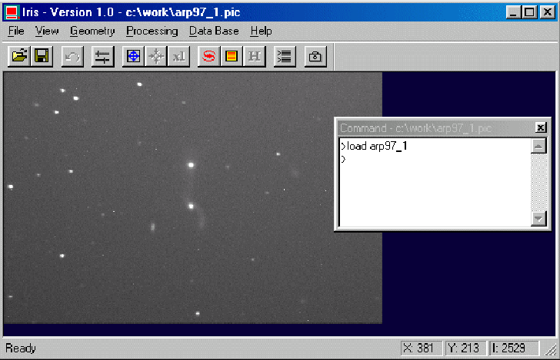

Note que:
(1) la corriente oscura produce una cantidad justa de ruido y los pixeles calientes son visibles en segundo plano ;
(2) el fondo no es uniforme y pueden verse las partículas del polvo. Éstos son los defectos del llano-campo típicos.
El funcionamiento básico que nosotros haremos ahora corresponde a:
El preproceso del profundo-cielo

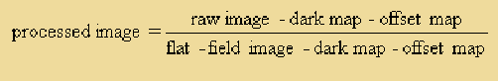

La guía didáctica de preprocesamiento de datos espectrales

Nosotros usaremos el software del Iris para llevar a cabo preprocessing del datos espectral que viene del espectrómetro de R3000.
A continuación se extraen las imágenes crudas de una sucesión de 13 marcos de la región del H-alfa para el Be la estrella HD245535 (H2456-1 a H2456-12). El tiempo de la exposición es 120 segundos para cada marco con un KAF-0401E cámara de Audine y el telescopio de190 mm.

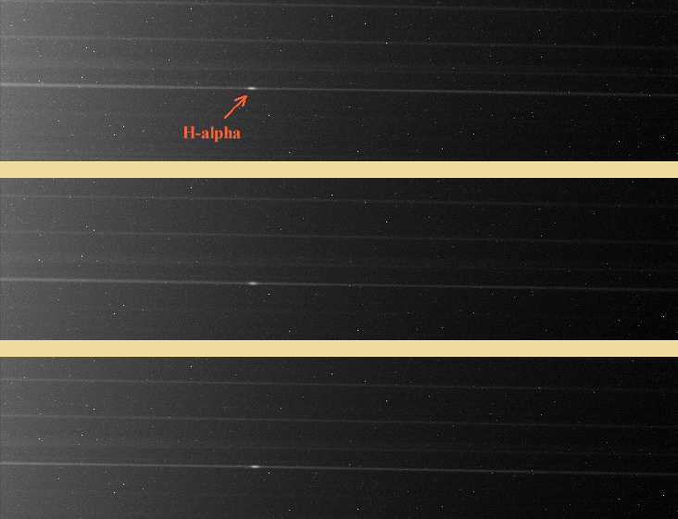

La primera fase del preproceso es muy tradicional: se substrae el desplazamiento y la señal oscura, entonces se divide por el llano-campo.
La segunda fase es más específica a las imágenes espectrales. Uno puede notar que esa dirección de dispersión no está confundida con el eje de abscisas (la inclinación de la línea áspera a la serie del CCD). es en primer lugar necesario saber este ángulo usando el comando de L_ROT. En primer lugar, seleccione una porción grande del espectro (usando el primer marco por ejemplo), entonces ejecute el comando L_ROT que da la dispersión espectral angular relativa a las lineas del CCD. Aquí uno encuentra 0.93°

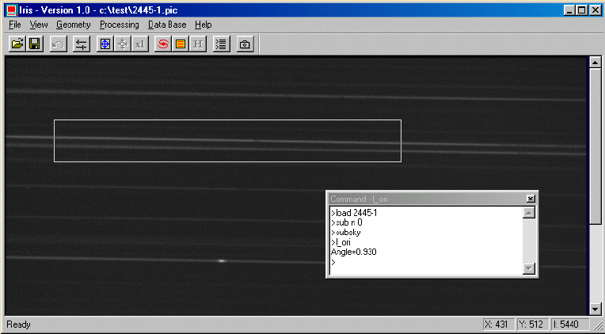

Es entonces necesario cambiar los espectros con el ángulo encontrado previamente usando el comando ROT2 (las coordenadas del centro de la rotación son seleccionado aproximadamente en el centro del CCD):

ROT2 2445- I 350 250 93 13

Durante el tiempo presente, es necesario llevar a cabo la registración de los espectros con el objetivo de una linea de emisión (es el caso aquí) o una línea de absorción.El comando L_REGISTER es una herramienta fundamental aquí. Define first with the mouse a rectangle in the line region of the first frame, then execute L_REGISTER:

L_REGISTER I J 1 9 13

Los marcos J1 a J13 deben agregarse entonces (seleccionando el mejor posiblemente y verificando que la suma no sature, es decir la señal de cumulated de máximo <32767). es posible usar la orden ADD2 o mejor todavía COMPOSIT:

COMPOSIT J 1.7 1 13

Es ahora muy importante a poner a cero el nivel de cielo oscuro. Es esencial determinar los parámetros fotométricos del espectro:

BG
NOFFSET -340
o:
NOFFSET 0
Salve el resultado:
SAVE R

Nosotros calcularemos el perfil espectral entonces llevando a cabo un binning a lo largo del eje transversal. Se estima la anchura del binning para incluir la parte mayor de la señal útil (>95%). Aquí esta anchura es aproximadamente de 6 pixeles.
Por ejemplo:
L_ADD 244 248
Finalmente nosotros trazamos el propio perfil espectral con el comando de L_PLOT. Esto también produjo el archivo de ASCII plot.lst en el directorio actual.
Note the existence of the fully automated FULL_SPEC command for a very fast preprocessing (FULL_SPEC include all the preceeding actions):

FULL_SPEC 2445- I DARK FLAT 5390 0.93 1 9 13

DARK es el mapa de la señal termal, FLAT es el mapa del llano-campo y 5390 son el nivel medio de la señal offset. Es necesario rotar el espectro de un ángulo de 0.93°. Nosotros usamos una línea de emisión para el registro (el flag=1). El FWHM de la línea es 9 pixeles.

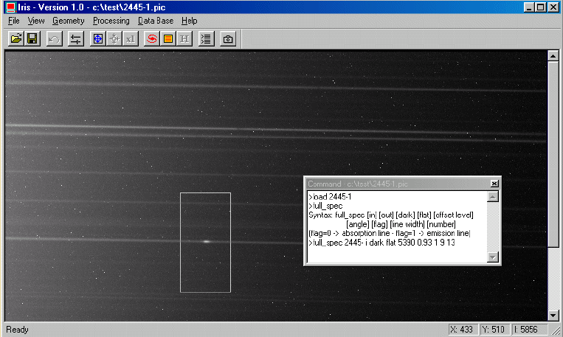

El espectro después de FULL_SPEC y una co-adición óptima:

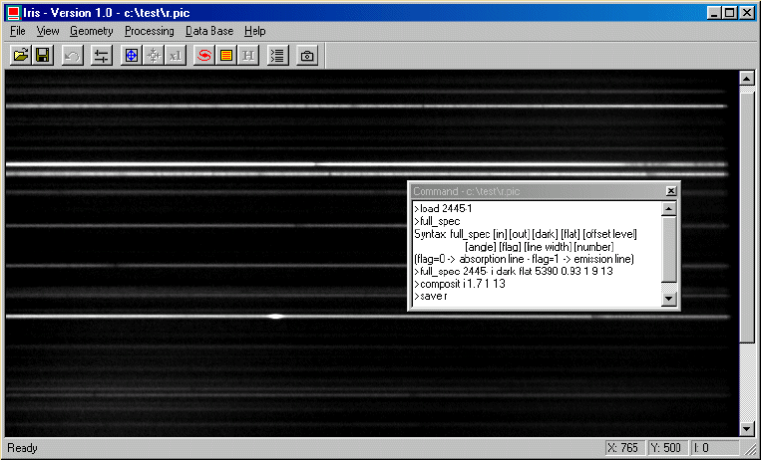

El funcionamiento del binning:

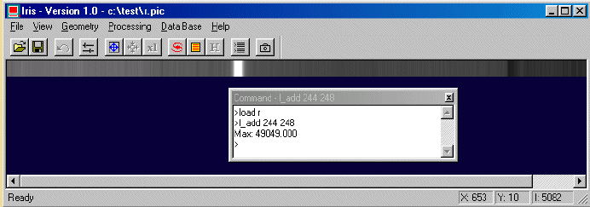

El perfil debajo de la muestra el resultado de las 12 imágenes co-agregadas:

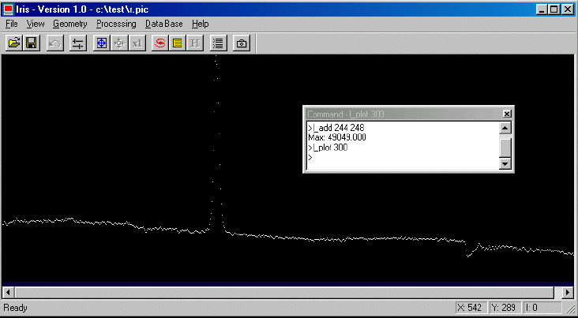

Yo no uso un obturador, así los efectos manchados se introducen en la fase de lectura del CCD. Untar es especialmente sensible con las estrellas del brigth (m <4 con mi instalación). En la siguiente figura uno, puede ver el espectro de Gamma Cas ( 20 segundos exposición cruda). El untando produce una señal de desplazamiento (offset) dependiente de una parte del espectro que es problemático para la calibración fotométrica de los espectros (el continuo nivel error estimado).

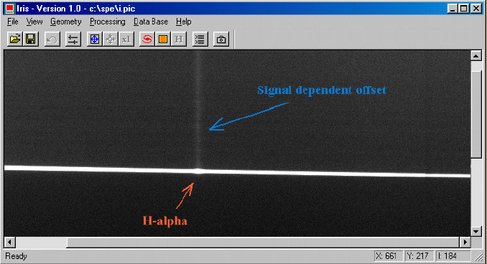

La señal de estrella y la señal de desplazamiento dependiente se da por las imágenes crudas, para que sea relativamente fácil, al inverso es un problema para buscar una imagen sin la señal de desplazamiento dependiente (offset). La solución de este problema inverso es determinada por el comando DECONVFLAT. El parámetro de este comando es la proporción entre el tiempo de lectura de una linea del CCD y el tiempo de integración (la proporción puede determinarse por la aproximación sucesiva para eliminar el efecto de máximo untado).
Por ejemplo:

DECONVFLAT 0.0011
Importante: Es necesario aplicar el comando DECONVFLAT a cada imagen individual después del desplazamiento y las substracciones de señales oscuras, pero antes de dividir por el llano-campo y rotar las imágenes.

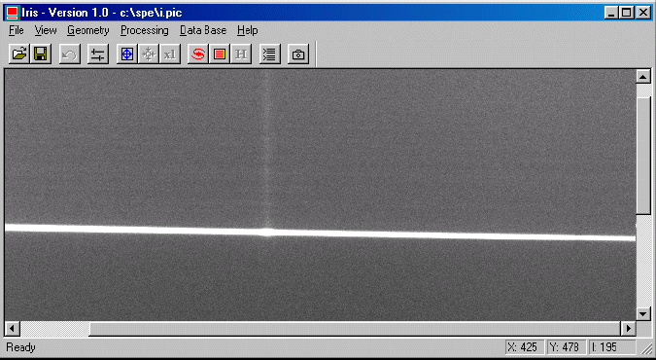
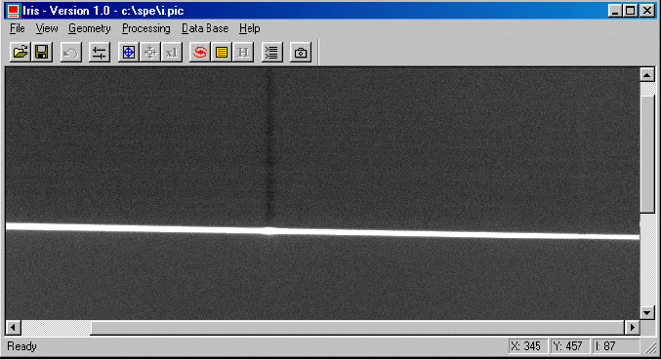
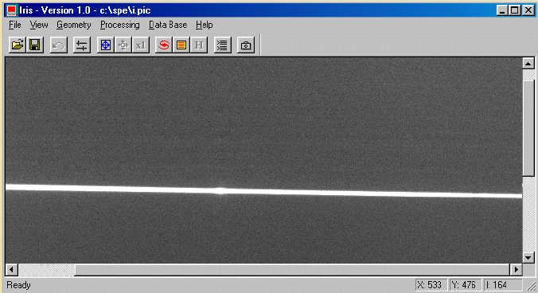

La cima, el valor del parámetro de DECONVFLAT no es bastante alto (0.0005). el Centro, el valor del parámetro es demasiado fuerte (encima de la corrección, 0.002). el Fondo, el valor es correcto (0.0011).

Ahora la calibración de la fotometría espectral y la explotación de los espectros pueden hacerse con los softwares especializados. Yo uso VisualSpec, una herramienta poderosa escrita por Valerie Desnoux.

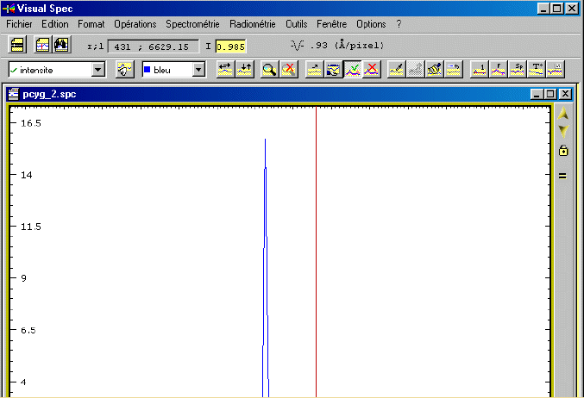
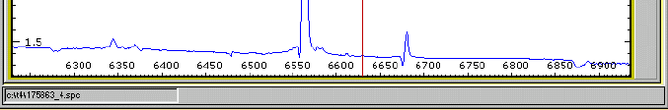

LA GUÍA DIDÁCTICA DE PROCESADO TRICOLOR RÁPIDO

Un problema importante en la imagen color involucra precisamente la superposicion de los tres componentes. El comando de COREGISTER es muy práctico y poderoso que porque permite combinar las imágenes hizo con los instrumentos diferentes. ¡Por ejemplo, la orientación o la escala de las imágenes pueden ser diferentes, no obstante COREGISTER tratará de amontonar las imágenes la mayoría del tiempo! Este comando también es muy automatizado. Pruebe un ejemplo.
Cargue N266_1, una imagen de galaxia NGC 266 (recuerde antes poner el camino activo y el archivo teclee en la caja de diálogo de las Escenas del menú del Archivo (!):
LOAD N266_1
VISU 2500 600
Ahora LOAD N266_2:
LOAD N266_2
VISU 2700 1200

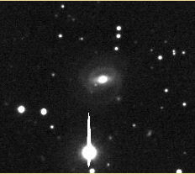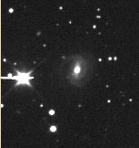
Izquierda, la imagen N266_1.FIT. derecha, la imagen N266_2.FIT

Para descargar la imágen NGC 266 observen: http://www.astrosurf.org/buil/us/iris151.htm. ¡De hecho, estas imágenes del mismo objeto fueron adquiridas por telescopios muy diferentes! ¿Nosotros podemos componerlos? Sí nosotros podemos, mientras usemos el comando COREGISTER (la orientación, permutación y escala entre estas imágenes!):
OREGISTER N266_1 N266_2

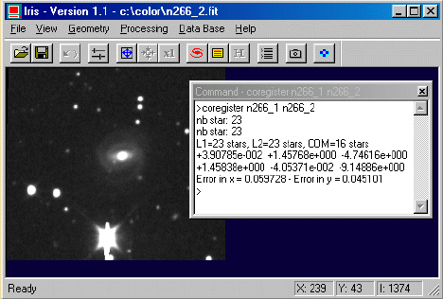

Imagen N266_2 que se ha transformado para que puede sobreponerse hacia N266_1. Aquí, COREGISTER encuentra automáticamente 23 estrellas en la imagen de N266_1, 23 estrellas en N266_2 y 16 estrellas comúnes entre estas dos imágenes). Entonces, COREGISTER calcula las ecuaciones de la transformación para sobreponer N266_2 hacia N266_1. El error está menos de 0.1 pixeles.

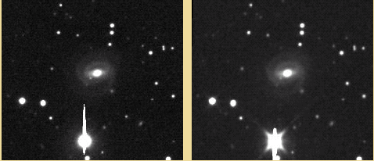
Comparaciones de las dos imágenes después del uso del COREGISTER.

Por ejemplo, ahora nosotros podemos agregar las imágenes:
ADD N266_1
VISU 3800 1800

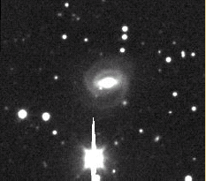
La suma de N266_1.FIT y la versión registrada de N266_2.FIT

COREGISTER es una función importante para comparar imágenes obtenidas durante noches diferentes o con los telescopios diferentes (aplicaciones: el descubrimiento del supernovas, imágenes del profundo-cielo, procesado de colores, etc).
Otro ejemplo:
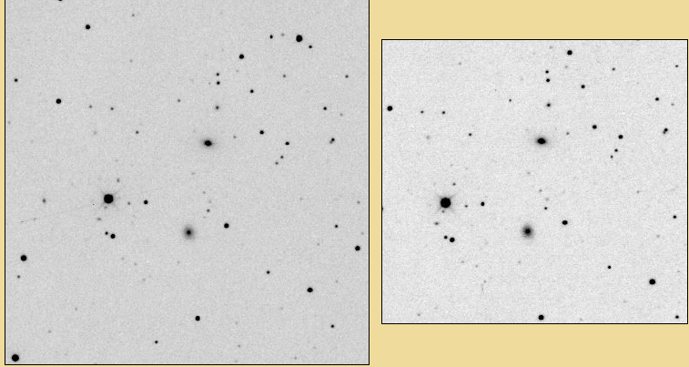

izquierda el campo de la galaxia NGC 3288 (imagen de N3288_1.FIT). Derecha, el mismo campo, pero tomado mucho tiempo después (imagen de N3288_2.FIT). KAF-0400
y Takahashi Epsilon 160 telescope.

prueba:
COREGISTER N3288_1 N3288_2
ADD N3288_1
VISU 800 5000

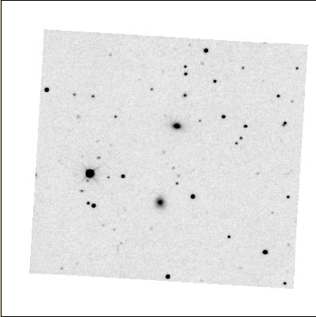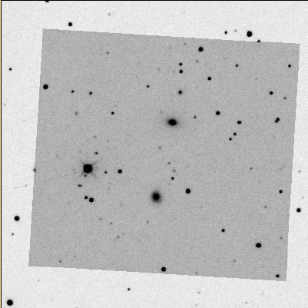

N3288_1 + N3288_2. El resultado es muy preciso y sin conlsumo de tiempo. Ésta es una herramienta poderosa paraimágenes del profundo-cielo (usted puede acumular muchos más marcos).
Para descargar NGC 3288 vea: http://www.astrosurf.org/buil/us/iris15.htm

Estos ejemplos nosotros perseguimos a tratar imágenes del RGB de la nebulosa de M27 (el CCD de KAF-0400 y Takahashi Epsilon 160). Aquí está estas 3 imágenes:

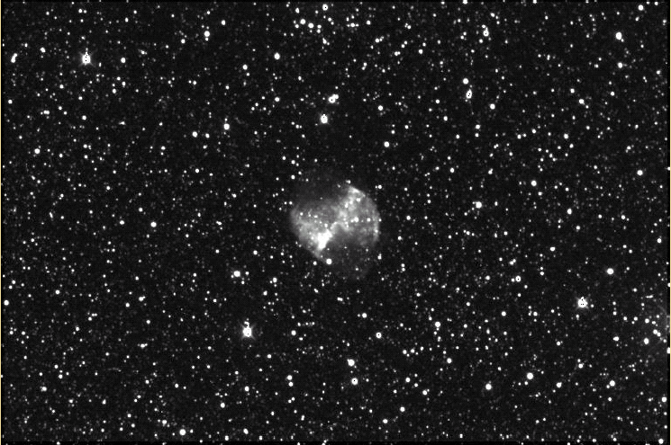

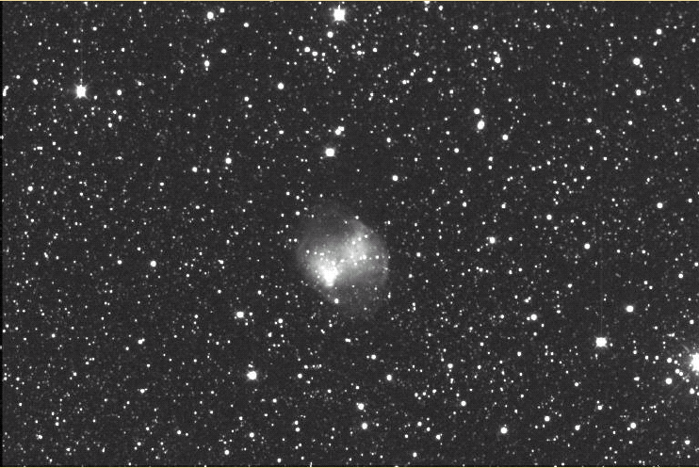

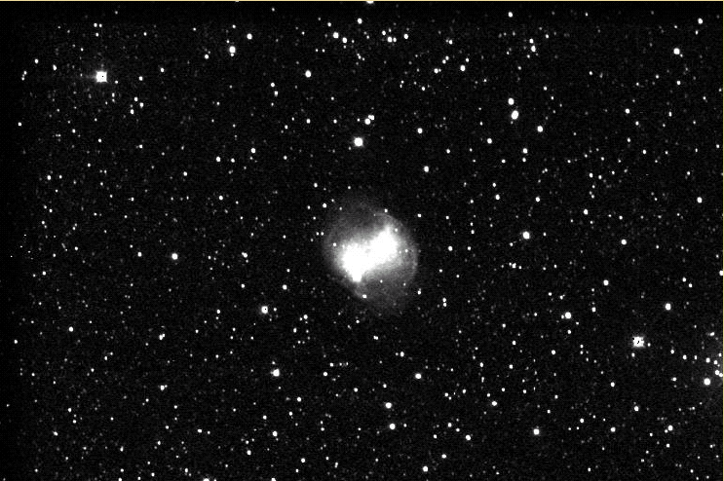

Arriba, componente R, en el centro, el G del componente (o V) y debajo de, Azul de B de componente.
Para descargar M27 images vea: http://www.astrosurf.org/buil/us/iris151.htm

Usted puede usar el método tradicional: ¡las imágenes son registradas de una única estrella de referencia (el comando REGISTER), entonces se despliega en colores (comando TRICHRO). El resultado realmente no es muy bueno! :
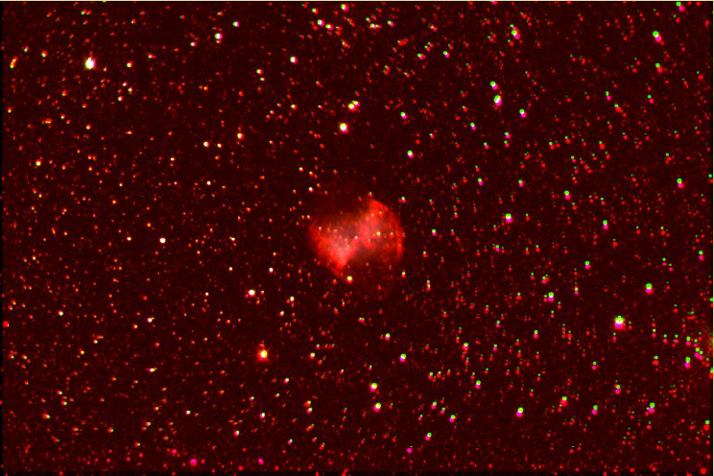

Hay dos razones: una rotación de campo y un desequilibrio de colores.
Ahora, use el comando COREGISTER para apilar el G de la imagen en la imagen R (sea paciente, la duración del calculo es de aproximadamente 30 segundos):

COREGISER M27R M27V

Y salve el corregistrado, la imagen de M27V bajo el nombre I2.

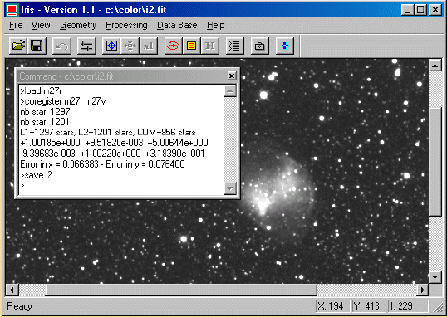

COREGISTER usa 856 estrellas para apilar las 2 imágenes. ¡El comando corrige simultaneamente la rotación del campo , traducción, cambio de escala entre las imágenes, y posiblemente, las distorsiones ópticas (vea el comando de SETREGISTER)!
Ahora registre la imagen de M27B hacia la imagen de M27R:
COREGISTER M27R M27B
Salve el resultado con el nombre I3. Finalmente, salve la imagen M27R con el nombre I1.
Así que nosotros realizamos lo siguiente:
M27R - > I1
M27G - > I2
M27B - > I3

Nosotros estamos en el momento en que vamos a usar el SCALECOLOR para igualar los niveles en cada una de las tres imágenes (la ganancia y desplazamiento). Para lo que nosotros seleccionamos una estrella común para las tres imágenes registradas. Escoja una estrella aislada y que no esté saturada. Por ejemplo, nosotros usamos una estrella de G localizada en las coordenadas (139, 256). Defina un rectángulo pequeño alrededor de esta estrella con el ratón, entonces,:

SCALECOLOR I J 1 3

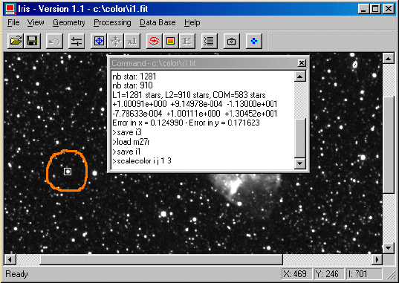

No permanece más desplegada la imagen color:

TRICHRO J1 J2 J3

Entonces exporte el resultado en un formato BMP de 24bits:

SAVEBMP RESULT
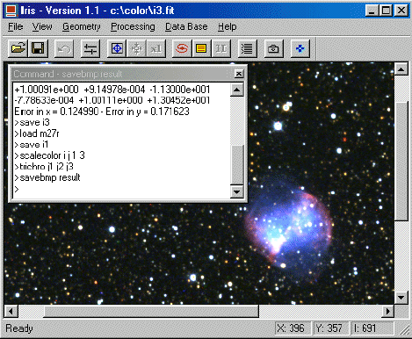

¡Esto es todo!

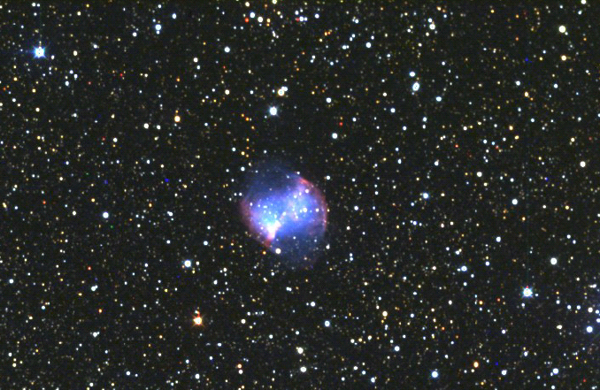
La imagen final

LA GUÍA DIDÁCTICA DEL PROCESO TRICOLOR

Para descargar imágenes de demostración vea: http://www.astrosurf.org/buil/us/iris15.htm

Nosotros proponemos aquí aprovechar las imágenes multiespectrales de la nebulosa planetaria M57 capturada con el espectrógrafo R3000. La meta es aislar las imágenes tricromáticas usando las líneas intensas del espectro. Enla figura siguiente se muestran las 2 imágenes que se van a usar.

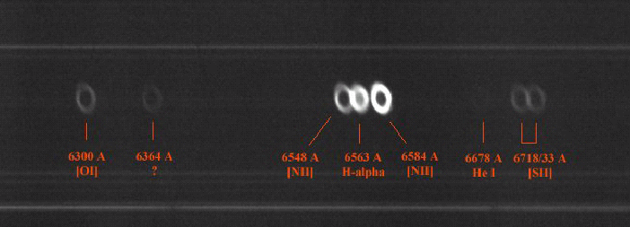

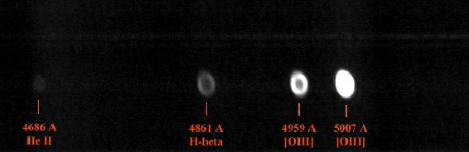

Arriba, la parte roja del espectro (imagen de TM57-1). Abajo, la parte verde del espectro ( imagen de TM57-2). Estas imágenes se capturan en difíciles condiciones suburbanas (magnitud a ojo desnudo es 2.0) con el T190 mm y cámara de Audine.
Nosotros aislamos primero las siguientes imágenes monocromaticas con el Iris: H-alpha (at 6563 A), [ NII ] (at 6584 A), [ OIII ] (at 5007 A)
y HeII (a las 4686 UN).
¡Uno nota en el espectro que la línea H-alfa se cubre parcialmente por la línea [NII] en 6548 À. este es un problema serio! Nosotros usaremos una manera fácil para resolver este problema: nosotros substraemos la imagen 6584A monocromatica a la imágen 6548A monocromatica. Nosotros suponemos aquí que las 2two lineas [NII] son imágenes del homothetical de M57.

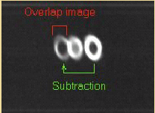
Porción de la imagen de arranque TM57-1.

Los pasos consecutivos del proceso son:
Cargue la imágen TM57-1 en la memoria:
LOAD TM57-1
Traslade hacia la izquierda para que la imágen 6584A se sobreponga en la linea de la imagen 6548 A. El valor bueno del traslado (-38.3 pixeles) es determinado por los ensayos sucesivos:
TRANS -38.3 0
La multiplicación de la imagen cambiada por un valor constante para que las imágenes 6584A y 6548A tengan la misma intensidad (determinado por los ensayos sucesivos):
MULT 0.34
Apoye el resultado:
SAVE I
Substracción de la imagen cambiada con la imagen de arranque:
LOAD TM57-1
SUB I 0
Normalice el fondo del cielo a un valor arbitrario de 500 ADU (la Unidad Digital Analógica, o DN para el Número Digital):
OFFSET -255
Salve el resultado en el disco:
SAVE R
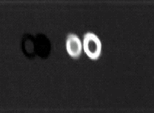
La linea de la imagen H-alfa está ahora limpia.

Extraiga la línea [NII] de 6584A y agrande la imagen:
WINDOW 392 152 414 196
SCALE 3 4 4
WINDOW 1 1 80 172
SAVE I6584
Aisle la línea de H-alfa y agrande la imagen:
LOAD R
TRANS 22.3 0
WINDOW 392 152 414 196
SCALE 3 4 4
WINDOW 1 1 80 172
SAVE I6563
Nosotros extraeremos ahora la línea [OIII] de 5007 A y Él II de 4686 A en la imagen de M57-2.
Teniendo en cuenta la transmisión espectral óptica, la eficacia espectral de la aspereza y la responsabilidad del espectrodel CCD, nosotros consideramos la siguiente relación para lasensibilidad relativa contra la longitud de onda:

La longitud de onda (A) la sensibilidad Relativa del instrumento total

6563 1.00
5007 1.06
4686 1.03
Nosotros empezamos ajustando la intensidad del [OIII]de la imagen de manera que sea coherente con la intensidad de la imagen 6563A.
Entonces, nosotros ajustamos el nivel del cielo a 500 ADU (el mismo que a H-alfa y [NII]):

LOAD M57-2
MULT 0.94 (0.94 = 1/1.06)
OFFSET -300

Nosotros completamos la imagen para que tenga el mismo tamaño que M57-1 (nota: el comando INFO nos dice el tamaño de la imagen actual):

PADDING 724 375
Nosotros registramos la imagen [OIII] para que se sobreponga en la linea [NII]:

TRANS 12.1 92.1
SAVE I

Verificando:

LOAD R
SUB I 7000
VISU 12000 0

Nosotros extraemos la línea [OIII] a 5007A:

LOAD I
WINDOW 392 152 414 196
SCALE 3 4 4
WINDOW 1 1 80 172
SAVE I5007

Finalmente nosotros conseguimos las líneas de HeII a 4686A:

LOAD I
MULT 1.03
OFFSET -43
TRANS 342 0
WINDOW 392 152 414 196
SCALE 3 4 4
WINDOW 1 1 80 172
SAVE I4686

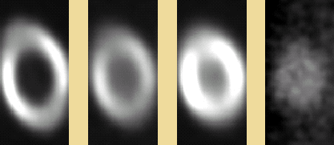

De la izquierda al derecho las imágenes monocromaticas de M57 a 6584A, 6563A, 5007A y 4686A.

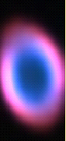
Un imagen tri-color sintetizada de las imágenes monocromaticas de M57. El R-chanel corresponde a las imágenes [NII] 6584 A.
El G-chanel a las imagenes H-alfa 6563A. El B-chanel corresponde a las imágenes [OIII] 5007 À.

Uno nota en seguida que hay verde muy pequeño en esta imagen. Esto muestra que la linea H-Alpha contribuye poco a la composición coloreada, porque es relativamente débil.
En las imágenesanteriores es evidente que las imágenes de M57 se alargan estirandose verticalmente en forma anormal. La causa es la propiedad anamorfica de nuestro espectrografo. El eje de ordenadas se estira por un factor 0.80 comparado al eje de abscisas en el espectrógrafo de R=3000. Yo usé la funcion SCALE de nuevo para corregir este problema pero también para apilar las imágenes monocromaticas a una alta resolución de banda ancha imagen de KAF-0400 de esta nebulosa (la imagen del panchromatic, el intrument,: Celestron 11) extraje del Atlas de Buil-Thouvenot. Entonces, nosotros nos aprovechamos de la capacidad de LRGB de Iris.

Por ejemplo:

LRGB I6584 I5007 I4686 PANCHRO R G B
TRICHRO R G B

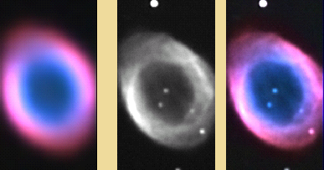
La izquierda, la imagen tricolor normal. Centro, la imagen del pancromatica o imagen gris. Derecha, nosotros usamos el comando LRGB del Iris para hacer la fusión de la imagen y para lograr una alta resolución la imagen colorida (La imagen I en el dominio de HSI se reemplaza por la imagenpancromatica). R-chanel=[NII], G-chanel=H-alpha, B-chanel=[OIII].

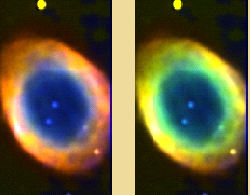
Para la imagen izquierda nosotros usamos el arangement R = [NII], G = H-alfa, B = He II (la intensidad de la imagen He II 4686A se multiplicó por 40 aquí relativo a la otra linea). Esta imagen confirma que la línea H-alfa contribuye poco al brillo de la nebulosa. Para la imagen del derecho nosotros adoptamos esta configuración R = [NII], G = [OIII], B = Él II. Nota que la diferencia entre [NII] y [OIII] es notablemente significante y que la linea He II sólo emite en la parte central de la nebulosa.

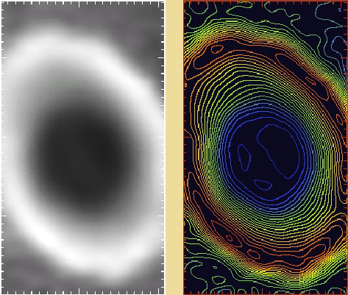
La izquierda, la variación del [NII] a la proporción de intensidad de H-alfa. La proporción varía de 0.32 a 2.51. Derecha, el contorno isophotal del mapa de proporción de intensidad con start/end/step=0.32/2.51/0.1.

El software de Iris incluye el método de Pincipal Componente Análisis (PCA) . El PCA es una herramienta matemática muy poderosa útil para el estudio de las imágenes coloreadas muy débiles, es decir para poner en correlación favorable las imágenes. El principio del PCA es obtener un número pequeño de imágenes del uncorrelated en que se enfatizan muy apenas las diferencias de colores. Pruebe el comando de RGB2PCA por ejemplo:
RGB2PCA I6584 I6563 I5007 C1 C2 C3
TRICHRO C1 C2 C3

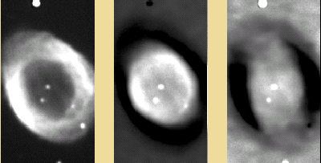
La primera imagen del componente principal (izquierdo) cuenta para tanto de la variabilidad en la imagen coloreada como sea posible
(R-band=[NII], G-band=H-alfa, B-band=[OIII]. Cada componente subsiguiente (mid, rigth) cuenta para tanto de la variabilidad restante como sea posible.

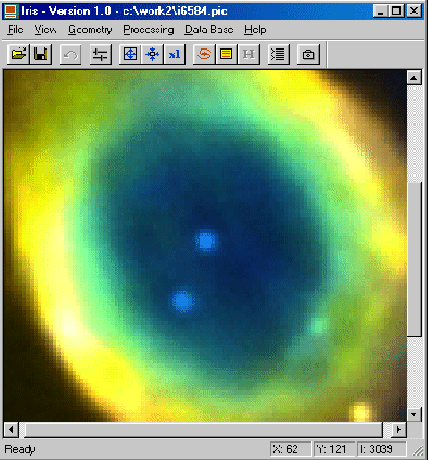
Iris el despliegue colorido.

Guía didáctica de preprocesamiento de las imágenes planetaria

Claro, el método para comprender el preproceso de imágenes planetarias está cerca del usado para las imágenes del profundo-cielo: usted tiene que substraer el desplazamiento (offset) y las imágenes de corriemnte oscura (la corriente oscura es a menudo despreciable desde que se usan las exposiciones muy cortas), y divide por el llano-campo(flat-field).
La diferencia principal aparece cuando usted quiere registrar varias imágenes. Los comandos usuales como PSF fallan cuando usted quiere usarlos en los discos planetarios. Se necesitan otras herramientas.
El comando PREGISTER ha sido creado para ese propósito. Calcula la registración para una sucesión de imágenes determinando el intercorrelation funcione entre las imágenes. Es un método bastante complicado que usa muchos Fourier transforms. Pero los resultados están allí automáticos y precisos. Probémoslo en un ejemplo.
Suponga la sucesión JUP1 ...JUP30 (30 imágenes de Júpiter - Takahashi el refractor de FSQ-106 + Audine la cámara, IR la banda espectral).
rimero, para un resultado óptimo, el nivel del fondo del cielo debe ser bajo cuando se compara al nivel planetario. Si necesario, use los comandos NOFFSET2 o NOFFSET3 para disminuir el nivel del fondo del cielo a un valor cerca del cero. Por ejemplo, seleccione una área en la región del cielo de la primera imagen, entonces,:

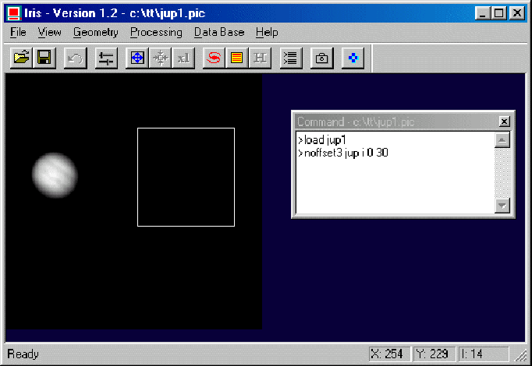

Ahora, en la nueva secuencia I1 ...I30 el fondo está cerca del valor cero.
Defina un rectángulo alrededor del planeta en la primera imagen (arrastre con el ratón). El tamaño del rectángulo no es crítico. Entonces:
PREGISTER I K 128 30

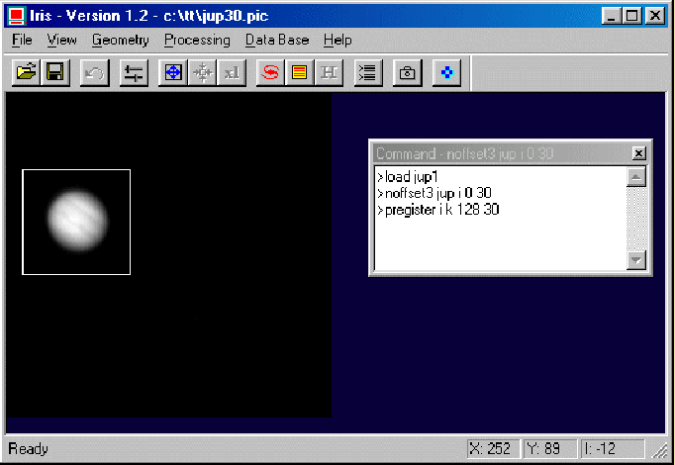

El primer parámetro es la denominación común de las imágenes de entrada (aquí I1 a I30). El segundo parámetro es la denominación común de las imágenes de salida, registradas con respecto a la primera (K1 a K30 en este ejemplo).
El tercer parámetro es el tamaño de imágenes intermedias usado por el comando para estimar la
función de intercorrelacion. El tamaño debe ser bastante grande para que el planeta entero encaje en las imágenes intermedias. En nuestro caso, 128x128 es la opción correcta. Este tamaño puede ser más grande que la imagen de la entrada; Esto debe ser igual a un poder de 2 (de hecho, los tamaños aceptados son 32, 64, 128, 256 o 512). El último parámetro en el comando es el número de imágenes en la sucesión a procesar.
Al mismo tiempo, PREGISTER crea un archivo de texto en el mismo directorio de las imágenes que contienen los cambios entre las imágenes (también vea el comando ADD3 ).Este archivo se llama SHIFT.LST.
Usted puede intentar substraer una imagen del resultado para verificar que todo está bien.
El efecto de desnivel no debe ser visible. Sólo distorsions debido a la turbulencia (alto para esta secuencia) o podría aparecer pequeña la rotación del planeta :

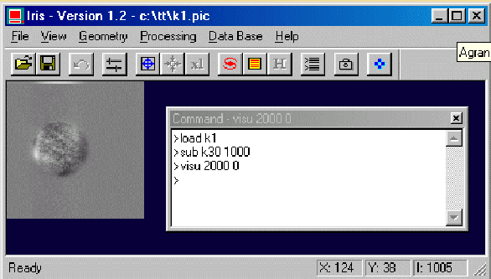

Después de registrar las imágenes, usted puede agregar las imágenes o puede hacer un promediando del medio. Usted puede obtener la misma escala dinámica como en las imágenes originales multiplicando las imágenes de las tesis por una constante En el caso de suma.
Fíjese la dinámica en la primera imagen (comando Statistics del menú contextual):

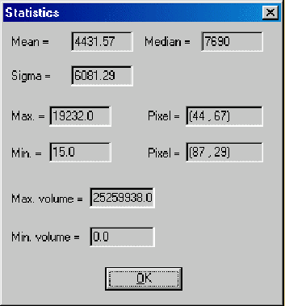

La intensidad del máximo es aproximadamente 19000 ADU (la Unidad Digital Analógica). Para que la constante si la meta es un examen dinámico final es de 25000 ADU, es: 25000 / 19000 / 30 = 0.044. este procedimiento es obligatorio cuando usted en la suma de las imágenes supera el valor autorizado máximo (aquí, 32767).
Entonces, usted aplicará una filtración de máscara de unsharp probablemente para aumentar el contraste. Por ejemplo:

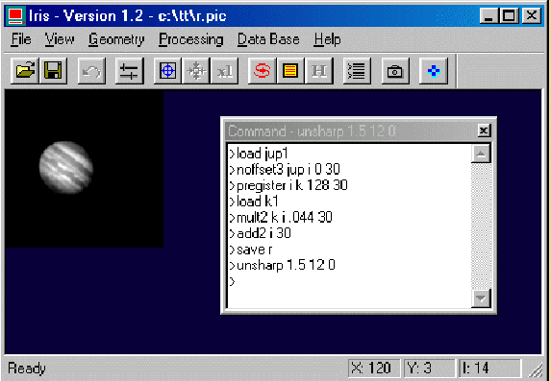

Note que el comando PREGISTER puede usarse para registrar imágenes de la Luna.

WAVELET analisis: UNA DEMONSTRATION

El único comando para conocer por análisis wavelet de hecho es el WAVELET.

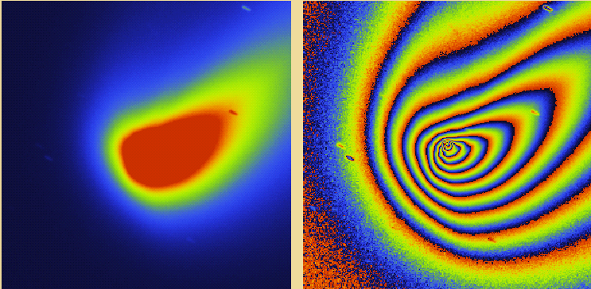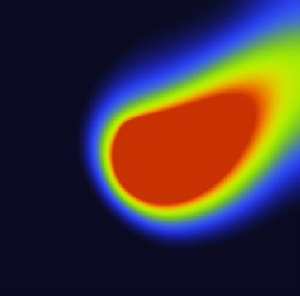
Análisis de Wavelet de una imagen del Hale-Bopp (escala 1 a 5 + imagen residual). el 4 de marzo de 1997 - Takahashi CN-212 telescopan - CCD KAF-0400. Los chorros y centro estructuras que ondean pueden ser vistas claramente en la escala 1 y 2 de la transformación wavelet.

Scale 1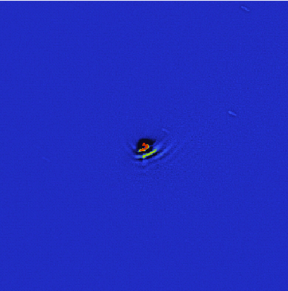 Scale 2 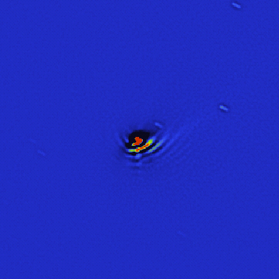
Scale 3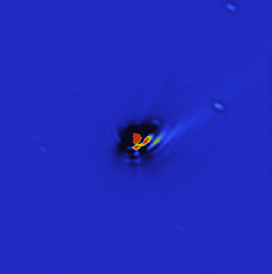 Scale 4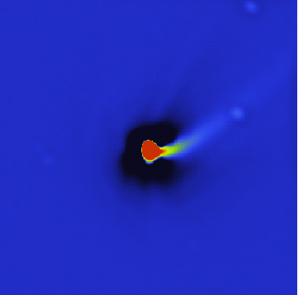
Scale 5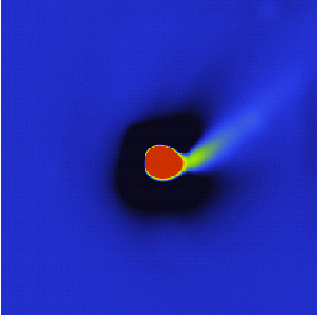 Residual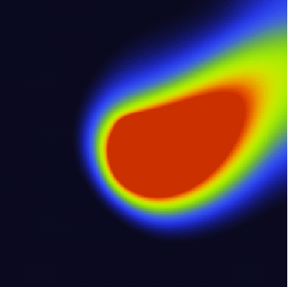

El wavelet transform si muestra en la secuencia superior de imágenes individuales. Los Comandos usados dentro de Iris: LOAD HALE, WAVELET I J 5, el J1 y la imagen de J2 muestra la información de la mayoría acerca de los chorros y ondas.

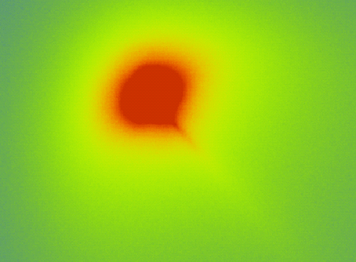

Mirada íntima del cometa Hyakutake durante la noche del 28 a 29 de marzo de 1996. 128-mm refractor de Takahashi en f/8 y KAF-1600 CCD cámara usada. La muestra del espacio es de 1.8 segundos de arco, y el campo de vista es 6.04 x 6.04 minutos de arco. La suma de coeficientes de wavelet 1 y 2 revelan las estructuras finas en la región nuclear.
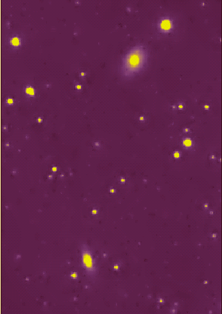

Wavelet que filtra para la reducción del ruido. El campo de galaxias NGC 7824 y UGC 36. La animación muestra la imagen original ruidosa y la versión ruido-limpiada. Note un punto importante: la resolución espacial de la imagen filtrada se conserva. El Comando usado: WAVELET_FILTER 53.2 3 5 (53.2 es el ruido de fondo de la imagen (RMS noise) - puede determinarse con el comando de Statistics del menú contextual, 3 es el factor de rechazo del ruido, el ie, 3 s y 5 son el número de wavelet plano para el proceso interno).

El comando BLINK

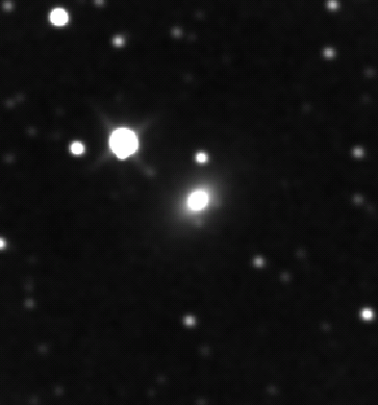

El uso del parpadeo para el descubrimiento del supernovas (el comando del PARPADEO bajo Iris). Aquí SN 2000B en NGC 2320, descubierto por el Pierre Antonini aficionado francés. La imagen de la referencia es de un CN-212 telescopio Takahashi. La imagen de SNe es de un FSQ-106 refractor Takahashi. Antes del parpadeo, las imágenes son co-registradas con el objetivo del comando de COREGISTER.

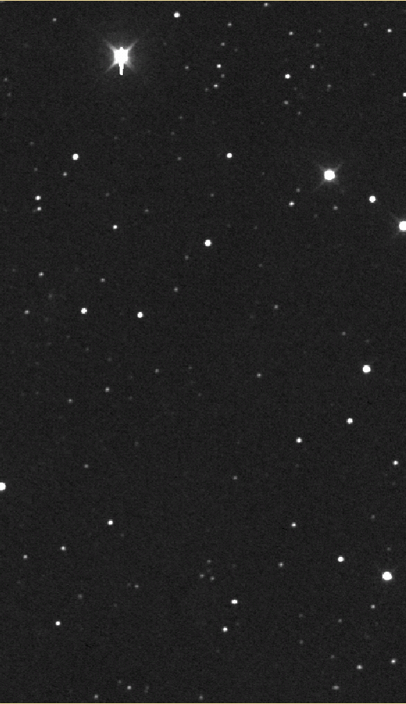

El comando de BLINK2 es el mismo pero usado para el descubrimiento de los asteroides. ¡Es posible contar arriba 6 asteroides en este marco divido y un posible nuevo, la estrella inconstante en la esquina del superior-derecha! (CN-212 telescope + KAF-1600).
Para descargar la secuencia AST vea: http://www.astrosurf.org/buil/us/iris/blink/blink.htm

LA GUÍA DIDÁCTICA DE DECONVOLUTION

Para aumentar resolución de las imágenes, la mejor manera es usar deconvolution. Iris incluye varios algoritmos de deconvolution, por ejemplo el algoritmo Richardson-Lucy, conocido para ser usado para el Telescopio espacial Hubble. Por ejemplo, descargue el archivo BLUR1.ZIP en http://www.astrosurf.org/buil/us/iris/deconv/deconv.htm.

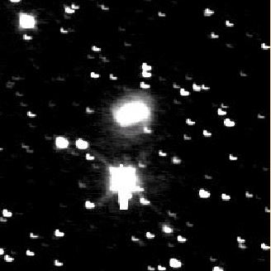
La imagen BLUR1.FIT. está muy borrosa!

Defina un rectángulo pequeño (con el ratón) sólo alrededor de una estrella no saturada y aislada. La forma de esta estrella define el PSF así llamado (o Función de Cobertor de Punto) del instrumento. La meta del deconvolution es aguzar esta estrella y finalmente, toda la imagen.

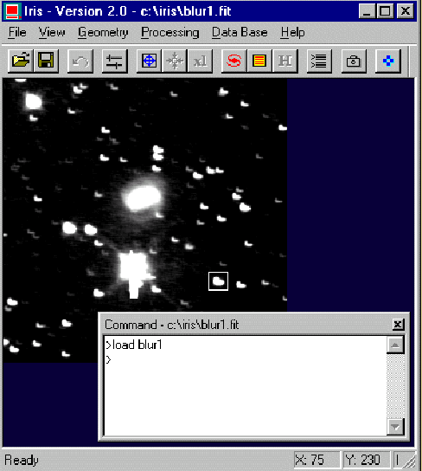
Un rectángulo se define alrededor de una estrella de señal alta en proporción de ruido, pero es importante que esta estrella no esté saturada.

Entonces entre en el comando lo siguiente (RL para Richardson-Lucy el algoritmo) de la consola:
RL 15 0
El primer parámetro define el número de iteraciones a ser efectuadas. Aquí Iris ejecuta 15 iteraciones del algoritmo RL.
El segundo parámetro corresponde al factor de descanso del algoritmo que es un medio
para reducir el ruido en la última imagen. Si el valor es 0, se utiliza el algoritmo original Lucy . Para un valor mayor que 0 (típicamente 1), se usa un método de relajación, que disminuirá la fuerza del algoritmo en las áreas ruidosas. Note que este algoritmo requiere un número grande de cálculos matemáticos (incluyendo varios Fourier transforms para cada iteración), para que tiempos del proceso pueden ser largos y memoria que consume si la imagen es grande.
Finalmente, suprima el ruido y compare con la imagen de la salida...
GAUSS2 .7

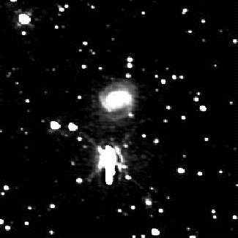
El resultado de Richardson-Lucy deconvolution.

Consideración importante
(1) Es obligatorio que la imagen tenga un tamaño cuadrado y que este tamaño tenga un poder de 2 ( ie: 128 x 128 pixeles, 256x256 pixeles, 512x512 pixeles,...). El comando de WINDOW3 es para el mismo uso respecto a esta condición (el ejemplo: WINDOW3 256 generan una imagen de pixeles de 256x256, vea el manual de la referencia).
(2) También es importante que el nivel del fondo esté cerca de 0 (use el DESPLAZAMIENTO o el comandos NOFFSET por ejemplo).
El lirio tiene otro algoritmo del deconvolution, el método de la Entropia Máxima, una herramienta sofisticada. Pruebe el siguiente comando con la imagen de BLUR1.PIC:
Nosotros queremos procesar BLUR2.PIC, una imagen de Marte http://www.astrosurf.org/buil/us/iris/deconv/deconv.htm). El telescopio usado para esa imagen no estaba bien colimado (!) y mostraba coma y astigmatismo. Justo después de la observación planetaria, una estrella se observó cerca de Marte en el cielo. La imagen de la estrella se ha agregado a la imagen de Marte (simplemente usando el comando ADD) para que se haga posible obtener una referencia de PSF. Así, dibuje un rectángulo alrededor de la estrella y corra el comando de deconvolution MEM:

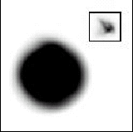

La imagen de BLUR2.FIT (la vista negativa). Note que la estrella se agregó artificialmente. La imagen de la estrella es una exposición larga para fijar la turbulencia atmosférica.
LOAD BLUR2
MEM 12

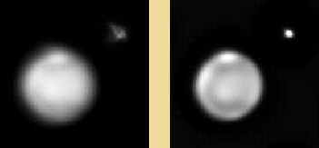
El resultado antes y después de 12 iteraciones de Entropia Máxima. Una tormenta está presente en la superficie de Marte.

También pruebe lo siguiente el ejemplo (http://www.astrosurf.org/buil/us/iris/deconv/deconv.htm):

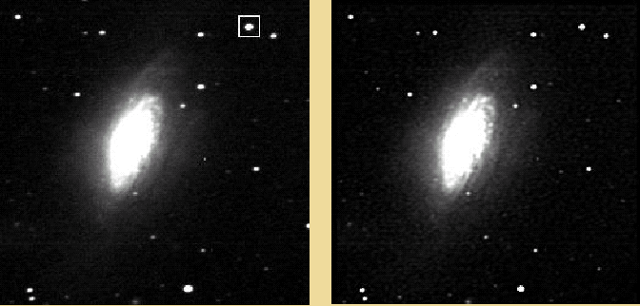

Use el comando: MEM 15 y GAUSS2 .6

Ahora, experimente una nueva imagen planetaria (http://www.astrosurf.org/buil/us/iris/deconv/deconv.htm):

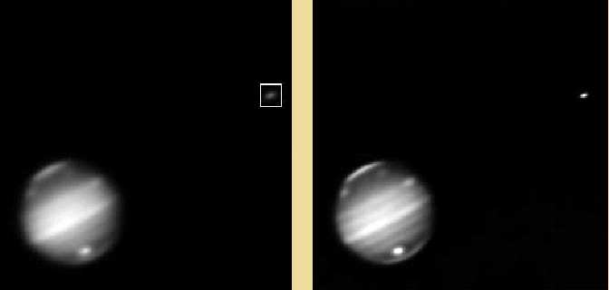

Ésta es una imagen de Júpiter en el methan band (780 nm). los impactos de SL9 son visibles en la posición superior del disco. Un tránsito del satélite está más abajo. La Mancha roja está en el derecho el miembro lateral. Ahora el PSF está dado por otro satélite galileano. 20 iteraciones del algoritmo entropía máxima.

LA GUÍA DIDÁCTICA DE ASTROMETRIA Y FOTOMETRIA

Astrometry le permite determinar verdaderas coordenadas de objetos (es decir la ascensión recta y declinatoria) de su posición clara en una imagen (i.e.x,y). el Iris puede realizar las tales transformaciones. El software contiene las herramientas sofisticadas para medir la magnitud y posición rápidamente de los asteroides, los cometas,... o estimar magnitudes de objetos celestiales.
Para hacer eso, es necesario conseguir unas estrellas de referencia con las coordenadas del cielo precisamente conocidas. En Iris, estas posiciones pueden obtenerse de información contenida en diferentes fuentes:
Los CD-ROMs de GSC (Guide Star Catalogue, producido por el Instituto de Ciencia de Telescopio Espacial). hay un CD-ROM para cada hemisferio. Este catálogo se produjo primero para proporcionar estrellas de guía que permitieran al telescopio Espacial Hubble estabilizarse durante las exposiciones largas. El catálogo contiene más de 15 millones de estrellas abajo de magnitud 16. La precisión de la posición de las estrellas es mucho mejor que 1 arco-segundo.

El QMiPS32 CD-ROM. Contiene en un CD-ROM simple todo el GSC en una forma comprimida óptima.
El USNO-UN CD-ROM. El catálogo contiene las estrellas abajo de magnitud 19. La distribución de la superficie de estrellas en el cielo es uniforme pero muchas estrellas por la clase de magnitud son invisibles. Esto es un gran problema para la identificación del campo.
El MicroCat CD-ROM. Esto es un CD-ROM especial compilado por Alain Klotz para el proyecto Audine (la asociación de Aude). contiene la selección de estrellas del Tycho, GSC y USNO ( versión completa). está completo, de magnitud -1 a magnitud 15.8 (todas las estrellas incluídas)
con declinaición +90° a -45°. Esto es la más poderosa forma de catálogo de estrellas disponible hoy en un CD-ROM (un mapa realista del cielo, ningún hueco entre la clase de magnitudes, y precisión astrométrica)
Nosotros tomamos un ejemplo para demostrarle la capacidad de Iris en las aplicaciones de Astrometria/Fotometria.
Para descargar el archivo N2320.ZIP vea: http://www.astrosurf.org/buil/us/iris/astro/astro.htm

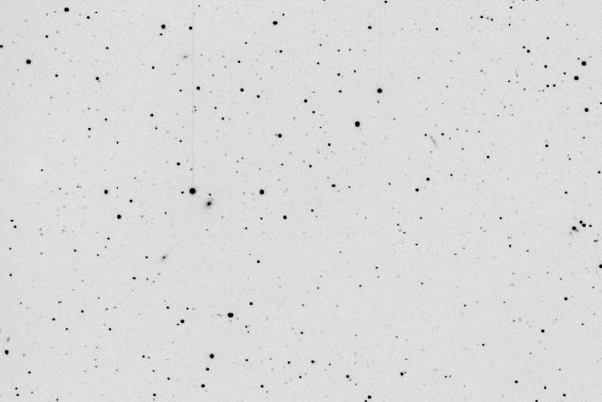

La imagen del campo de la galaxia NGC 2320 (supernova 2000B está presente en la imagen). la Instrumentación: Takahashi FSQ-106 refractor (F=530mm) y camera Audine CCD con KAF-401E chip. El resultado es la suma simple de 4 exposiciónes x 60 segundos (240 segundos es tiempo de la integración acumulativa) en binning 1x1 (el pixel de 9 micrones). La observación fue hecha en Toulouse (Francia) y con un cielo muy contaminado. Nota que la imagen no presenta llano-campo.

Las coordenadas ecuatoriales del centro de la imágen son:
RA = 7 h 05 m
DEC = +50° 36'
Active la caja de diálogo Astrometry/Photometry... del menú de la base de datos:

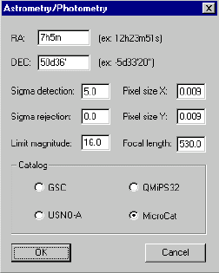
La caja de diálogo de Astrometry/Photometry automática de Lirio.

Complete el artículo de esta caja de diálogo:
RA & DEC : las coordenadas aproximadas del centro del campo (una precisión de 1 ' es suficiente aquí para que el algoritmo trabaje apropiadamente). Nota el formato
(HHhMMmSSs para RA y DDdMM'SS " para el DEC). Para el ejemplo nosotros tenemos RA=7h05m y DEC=50d36 '.
El tamaño del pixe X & el tamaño del Pixel Y: respectivamente el tamaño del pixel horizontal y vertical. Aquí 9 micrones para cada lateral o 0.009 milímetros.
La distancia focal: la distancia focal del telescopio. Note que el tamaño del pixel y la distancia focal tienen que estar dadas con la misma escala, por ejemplo en los milímetros. Para el ejemplo nosotros tenemos el mm. de F=530
El descubrimiento de la sigma: coeficiente en que se define el nivel de detección de estrellas el en la imagen de memoria. El procedimiento detecta las estrellas con un nivel mayor que
Tiempos de deteccion de sigma el s del nivel de ruidos en segundo plano. Si la detección de la Sigma es demasiado baja, el número de estrellas detectadas puede ser mayor que el número de estrellas que figuran en el catálogo. En la otra mano, si la detección de Sigma es demasiado alta, el número detectado de estrellas será quizás demasiado bajo para permitir un trabajo bueno. Típicamente nosotros escogemos la detección de Sigma entre 5 y 10 (detección de estrellas de 5s a 10s).
Rechazo de la sigma: esto es un coeficiente usado para eliminar las estrellas descubiertas para que la diferencia de la posición entre las observaciones y los datos calculados (El O-LENGUAJE C) sea mayor que el tiempo de rechazo de Sigma la normal desviación del (el O-LENGUAJE C) la distribución (dos pasos de análisis). Es muy útil en algún caso a eliminas las estrellas de referencia incierta al hacer un análisis del astrometico. Generalmente, el rechazo de la Sigma debe estar entre 1.5 & 3 (evita eliminar demasiadas estrellas con el rechazo Sigma de valor muy bajo). Pero si rejection=0 Sigma dónde no hay ningún rechazo y ésta es una opción correcta para una normal situación.
La magnitud: sólo para el catálogo de MicroCat. Ésta es la magnitud del límite de las estrellas extraída del catálogo. Aquí nosotros seleccionamos Magnitude=16, las estrellas más débiles de MicroCat.
Finalmente, seleccione el catálogo, MicroCat en este ejemplo (inserte el CD-ROM en su unidad!).
Entonces pulse el botón el botón de OK. Después de algunos segundos nosotros tenemos el resultado:

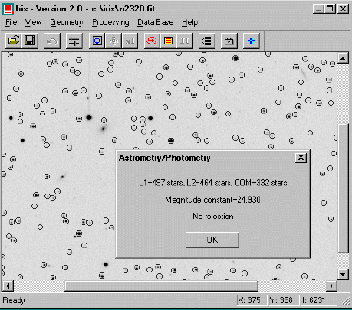
Las estrellas circundantes se detectan qautomaticamente (esto es equivalente al comando de FIND_STAR). Note que no se seleccionan estrellas saturadas y las estrellas muy débiles.

Iris detecta 497 estrellas en la imagen de entrada (L1 listan), 464 las presenta MicroCat (L2 listan). Entonces, Iris investiga las estrellas comúnes entre el mapa MicroCat (o GSC, USNO traza) y las estrellas descubiertas en la imagen de la entrada (haciendo juego con el funcionamiento). Aquí nosotros tenemos las 332 estrellas comúnes (COM list). Iris calcula el polinomio del 2nd-grado que une los dos mapas. El iris finalmente calcula el analisis astrometrico y fotométrico de todas las estrellas detectadas. El resultado estará en el archivo STAR.LST que se crea automáticamente. El software también muestra la magnitud constante de la imagen
(una ADU intensidad de estrella que es de magnitud 24.93).
Algunos archivos se crean en el directorio activo (el formato de ASCII - revise con un procesador de texto):
Archivo de STAR.LST: las características de estrellas detectadas en las imágenes. Cada line contiene la información lo siguiente:
. Número de la estrella,
. La coordenada X de la estrella en la imagen ( forma decimal),
. La coordenada Y de la estrella en la imágen (forma decimal),
. La magnitud instrumental de la estrella,
. Ascencion recta astrométrica (en grados decimales),
. Declinación (en grados decimales),
. La verdadera magnitud reducida (tenga cuidado, el GSC o USNO no están catalogados fotometricamente),
. El criterio de aislamiento para la estrella (1 es el la mayoría de aislación),
. El FWHM a lo largo de los ejes X & Y.
POLX.POL & POLY.POL files: contiene los coeficientes del polinomio (grado 2) y muchas más informaciones que fueron usadas para calibrar los dos campos astrométrico y fotométrico. Las primeras14 líneas de un archivo .POL contienen los coeficientes del polinomio. La línea 15 contiene el coeficiente de correlación. Las lineas 16 a 19 contienen las coordenadas de la ventana de imagen usada para el cálculo.La linea 20 corresponde a los grados del polinomio.La linea 21 es la magnitud constante. Las últimas lineas 22 y 23 contienen las coordenadas ecuatoriales (en grados decimales).
ERROR_X.LST & ERROR_Y.LST files: ellos contienen las desviaciones de las coordenadas ecuatoriales medias y calculadas (respectivamente para el AD y DEC) en las estrellas de la lista común. Esto puede permitirle descubrir puntos erróneos, u otros problemas (por ejemplo estrellas con alto rate movimiento propio).
XY.LST & EQ.LST files : las listas de estrellas comúnes detectadas entre la imagen de la entrada y el catálogo (respectivamente en las coordenadas cartesianas y las coordenadas ecuatoriales).
CATALOG.FIT : una imagen del campo del catálogo.
Ahora usted puede tener las coordenadas ecuatoriales precisas de cualquier estrella dentro de la imagen. Esto se hace con el comando COMPUTE . Para usar esta orden, primero defina un rectángulo pequeño alrededor de la estrella que usted quiere medir, entonces, teclee desde la consola (no parameters):

COMPUTE
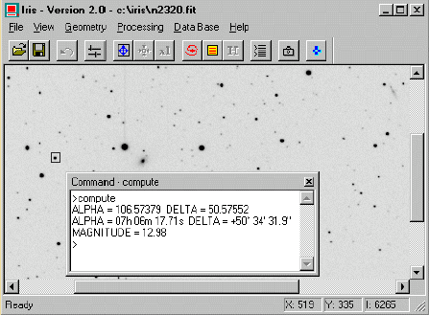
El comando COMPUTE ejecuta el comando PSF automáticamente (vea el menú contextual), dé coordenadas de X,Y de la estrella, entonces calcule coordendas ecuatoriales astrométricas y aproximad magnitud V. Seleccione otra estrella, re-ejecute COMPUTE orden, y así sucesivamente.

El comando REC2SKY calcula las coordenadas ecuatoriales de un punto en la imagen.El formato del comando es:

REC2SKY [X] [Y]

[El x] y [Y] son las coordenadas del pixel dónde usted quiere saber las coordenadas ecuatoriales. En el caso de una estrella, x & y puede venir por ejemplo para el comando de PSF (el menú contextual).
Por ejemplo, para determinar las coordenadas celestiales de una estrella que esté cercana a las coordenadas cartesianas (166.747, 255.477):

REC2SKY 166.747 255.477

Hay una orden simétrica a REC2SKY, a saber SKY2REC. Dará las coordenadas de la imagen aproximadas del conocido ecuatorial las coordenadas. Esto es por ejemplo útil cuando uno quiere localizar un asteroide o un cometa en una imagen. La nota que SKY2REC usará sólo grado 1 polinomio (el cálculo no es tan preciso ese comando COMPUTE / REC2SKY no es estrictamente simetrico). La sintaxis es:

SKY2REC [RA] [DEC]

[RA] & [el DIC] son las coordenadas ecuatoriales que serán convertidas en las coordenadas aparentes en la imagen.

Por ejemplo:

SKY2REC 7h06m12.47s 50d34'31.9"

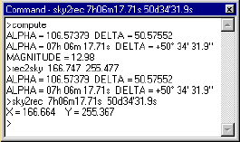

Use el comando COMPUTE, REC2SKY y SKY2REC.

A estas alturas es posible usar el rechazo de Sigma en la caja de diálogo de Astrometry/Photometry para una reducción más precisa (no realmente
necesario en este ejemplo):

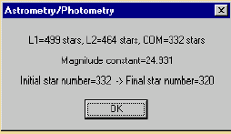
El resultado de la reducción astrometrica es entonces Sigma rejection=3 .Iris eliminó 332-320=12 estrellas malas antes del último cálculo astrometrico.

Por supuesto usted puede usar GSC para el catálogo de referenciafor. En esta situación nosotros tenemos 170 estrellas de GSC (L2 list) en el campo de NGC 2320. Compare las 464 estrellas dadas por MicroCat. ¡Después de dar mas estrellas y finalmente un resultado más preciso!
Imagen del mapa del cielo... opción del despliegue del menú de base de datos, el mapa del cielo extraído del catálogo usado:

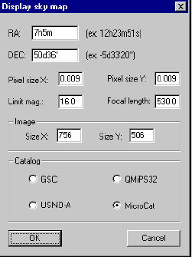
Los parámetros de esta caja de diálogo son similares a los de la caja de diálogo de Astrometry/Photometry (DC & el DIC son las coordenadas ecuatoriales del centro del campo
el centro). Note la pregunta sobre el tamaño de los píxeles en la imagen (estos campo son automáticamente llenados si una imagen está en la memoria).

El comando Display sky map producirá una imagen a dónde se representan estrellas del campo seleccionado con las intensidades proporcionales entonces sus magnitudes como la leída del catálogo de CD-ROM. Ud. puede hacer click sobre una estrella para obtener información.

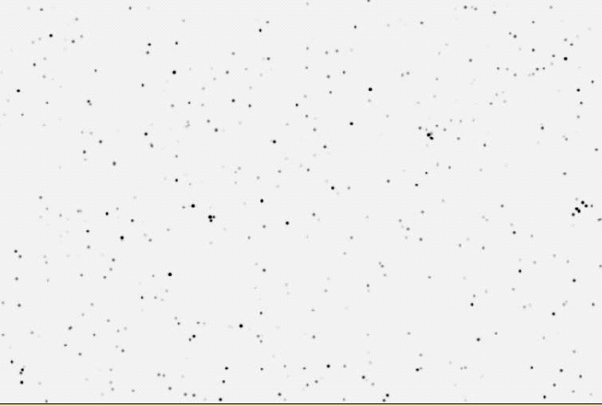
El ejemplo de imagen producida por el comando Display sky map y el catálogo de MicroCat. La imagen sintética es muy realista (compare con la imagen real N2320.FIT).

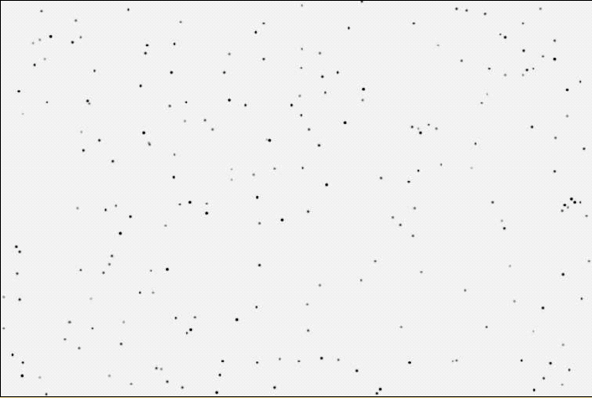
Campo de NGC 2320 producido por el comando Display sky map y el catálogo de GSC.
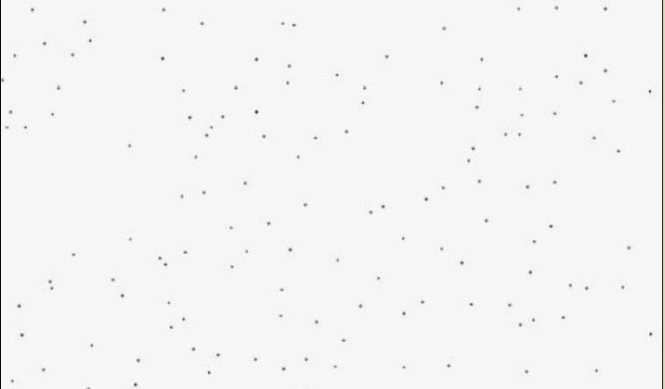
Campo de NGC 2320 producido por el comando Display sky map y el catálogo USNO-A . El resultado ¡es muy difícil de interpretar!

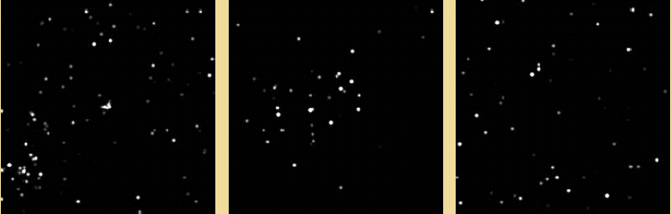
El poder de la recopilación de MicroCat. La simulación de un campo alrededor de M45. El tamaño de la imagen es 256x256 píxeles. La medida del pixel es de 9x9 micrones. Izquierda,
la distancia focal del instrumento virtual es de 5 mm y la magnitud límite es 6 (note la presencia de Hyades). Centro, la distancia focal es de 50 mm y la magnitud límite es 8. Derecha, la distancia focal es de 500 mm y la magnitud límite es 16.

Una último nota. La medida precisa de las coordenadas celestiales de un objeto tiene muchas aplicaciones: la identificación, del movimiento propio de las estrellas,cálculo de orbitas de asteroides y cometas, etc..
El lirio lleva a cabo una probada técnica de la reducción astronómica que es usa ampliamente usada en observatorios especializados. Debe estar claro, sin embargo, que esto no es suficiente para producir un listado astrométrico de calidad. El resultado depende en adelante, entre otras cosas, de la precisión de las dimensiones de la imagen, el número de estrellas usadas, la exactitud de los catálogos empleados y la calidad de la imagen. Todas estas muestra de los parámetros que están en este campo, cuentan con experiencia.

LA DEMOSTRACIÓN DEL COMANDO MOSA

El comando de MOSA se usa para poner varias fotografías juntas del mismo objeto para tener una sola imagen de este objeto principalmente. Ilustrar el uso de este comando, nosotros crearemos un mosaico de dos imágenes del campo anchas de la luna: PLATO.FIT y COPERNIC.FIT (para descargarlas visite:http://www.astrosurf.org/buil/us/iris/mosa/mosa.htm y descomprima el archivo MOSA.ZIP) . El primero uno cubre la parte norteña de la luna; el otro, la parte central.
Miremos estas dos imágenes:
LOAD PLATO
VISU 3000 700
LOAD COPERNIC
VISU 3000 700
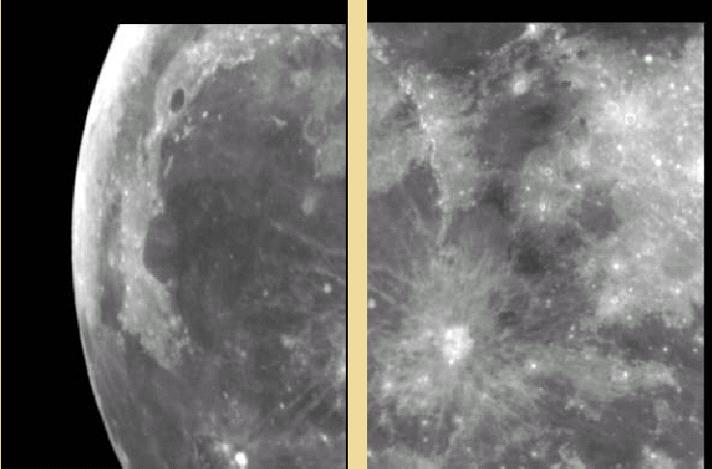
La región de Platón (izquierdo) y región de Copernic (el derecho).

La primera cosa para hacer es encontrar un hito bien contrastado que es común a ambas imágenes. Aquí, éste es el cráter PYTHEAS que está cercano las coordenadas (274,151) en la imagen PLATO.FIT y cerca de (4,138) en COPERNIC.FIT. Estas coordenadas se encontraron con el cursor.
El cambio entre las dos imágenes es:
· along X: 274 - 4 = 270 pixels
· along Y: 151 - 138 = 13 pixels
(note que la posición relativa entre las imágenes puede ser un número fraccionario).
Ahora teclee:
LOAD PLATO
MOSA COPERNIC 270 13 0

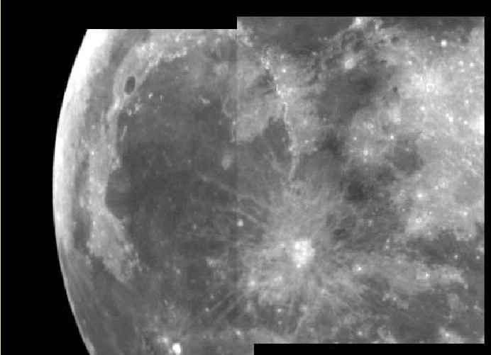
Resultado del comando MOSA 270 13 0.

La zona sobrepuesta es notable porque el nivel de intensidad de las dos imágenes no es idéntico. Para mejorar el resultado, reejecute que los MOSA ordenan, poniendo el último parámetro (el tipo de la superposición) a 5:

LOAD PLATO
MOSA COPERNIC 270 13 5

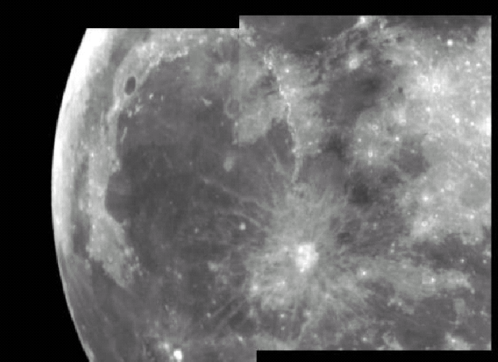
Resultado del comando MOSA 270 13 5.
El valor tecleado de la superposición le permite escoger el estado de la zona sobreponiendose en la última imagen:

-Si lo tecleado en la superposición = 0, la segunda imagen de entrada (COPERNIC en el ejemplo) borra la imagen entrada primero (PLATÓN en el ejemplo) a menos que los pixeles en la imagen de la segunda entrada tengan cero de intensidad. En este caso, se usan los valores de la primera imagen de entrada.

-Si la superposición de entrada es = 1: la primera imagen de entrada borra la segunda imagen de entrada a menos que los pixeles en la primera imagen de entrada tenga cero intensidad, en este caso se usan los valores de la segunda imagen de entrada.

-Si la superposición de entrada es = 2: los pixeles de la imagen de salida toman el valor máximo de los pixeles de las dos imágenes de entrada.

-Si la superposición de entrada es = 3: los pixeles en la imagen de salida toman el valor mínimo de los pixeles de las dos imágenes de entrada.

-Si la superposición de entrada es = 4: los pixeles en la imagen de salida toman el valor medio de los pixeles de las dos imágenes de entrada.

-Si la superposición de entrada es = 5: una interpolación de bilinear se realiza en las partes comúnes de las dos imágenes de entrada.

Finalmente, es posible unir varios comandos de MOSA a la vez para crear los mosaicos muy grandes de más de dos imágenes.

SELECT IMAGES DEMONSTRACION

El Select images... el comando del menú de View permite seleccionar una sucesión de imágenes por mano y copiar las imágenes más buenas, después del examen visual, en una nueva sucesión.
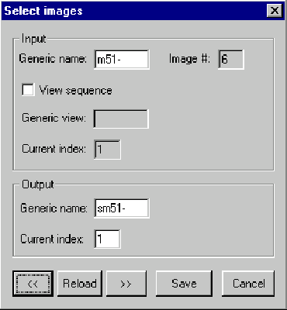

En primer lugar, entre en la denominación común de la sucesión de entrada. Por ejemplo, si usted desea seleccionar la sucesión de imágenes:

M51-1, M51-2, M51-3, M51-4, M51-5, M51-6
el nombre genérico es M51-.

Entonces entre en el nombre genérico de la sucesión de salida, por ejemplo SM51 - para que produzca la secuencia de ejemplo en el directorio activo:

SM51-1, SM51-2, SM52-3...

Entonces apriete el botón entonces >> que los despliegues la primera imagen de la sucesión de la entrada (M51-1 en su ejemplo). En esta fase usted puede escoger copiar esta imagen en la secuencia de salida haciendo clic el boton Save , o para pasar a la siguiente imagen haciendo clic adelante >> (usted puede retroceder si usted hace clic en el botón << ).

En cualquier momento es posible modificar la imagen desplegada por seleccionar otra mejor. Usted puede recargar en la memoria esta imagen pulsando el botón Reload .Ud. también puede en el curso de la selección modificar el número de índice actual de las imágenes de salida ya que es práctico insertar las imágenes en una sucesión anterior.

Si la opción View sequence se selecciona, la sucesión de la entrada que se despliega en la pantalla es esa que se define por la Generic view, pero las imágenes salvadas son definidas por el artículo del nombre genérico. Esta posibilidad es por ejemplo muy práctica para ordenar las imágenes planetarias: la secuencia de vista corresponde por ejemplo a imágenes tratadas por un unsharp para distinguir los detalles finos, pero realmente las imágenes que se salvaron en la sucesión de salida son las imágenes iniciales para un proceso futuro.

Por ejemplo suponga la secuencia de entrada:

JUP1, JUP2, JUP3, JUP3, JUP4, JUP5, JUP6, JUP7, JUP8

Permítanos suponer una sucesión de vista que toma estas mismas imágenes de nuevo, pero con un proceso específico:

TJUP1, TJUP2, TJUP3, TJUP3, TJUP4, TJUP5, TJUP6, TJUP7, TJUP8
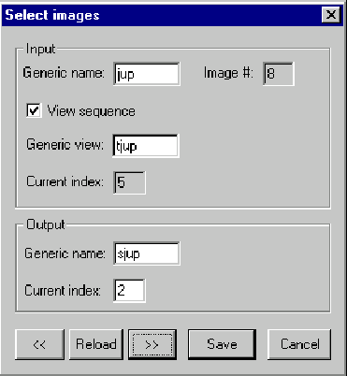

Si uno selecciona las imágenes: TJUP1 TJUP5 TJUP7, nosotros tenemos el correspondiente:

JUP1 -> SJUP1
JUP5 -> SJUP2
JUP7 -> SJUP3

Finalmente, la imagen Selecta es una herramienta muy práctica para organizar sucesiones de imágenes antes del proceso.

2. PRODUCIENDO EL OFFSET MAP

Para minimizar el ruido final en el offset map, nosotros adquirimos varias imágenes individuales que se promediarán. Este principio de multiplicar las exposiciones individuales es muy importante y debe usarse para cualquier tipo de datos (incluso las imágenes del profundo-cielo).
Primer método:

LOAD OF_1
ADD OF_2
ADD OF_3
ADD OF_4
ADD OF_5
ADD OF_6
ADD OF_7
MULT 0.1428

Las 9 imágenes de offset se agregan, entonces se promedian multiplicando el resultado por 1/7 = 0.1428.

Segundo método (mucho más rápido!):

ADD2 OF_ 7
MULT 0.1428

El comando ADD2 agrega las 5 imágenes automáticamente. El primer parámetro es el nombre genérico de archivo y el sugundo es el número de imágenes a agregar.
Es posible usar otro método que involucra el promedio:

SMEDIAN OF_ 7

En este caso, el promedio del promedio da más mejores resultados que el promedo simple, porque elimina los defectos de las imágenes individuales (los rayos cósmicos, parásitos...).

Nota: El comando SMEDIAN reembolsa el porcentaje de cada imagen usando el promedo.Los números deben ser tan estrechos como sea posible a nosotros. Si éste no es el caso, uno o quizá tenga varias imágenes con niveles distintos comparados con los otros.

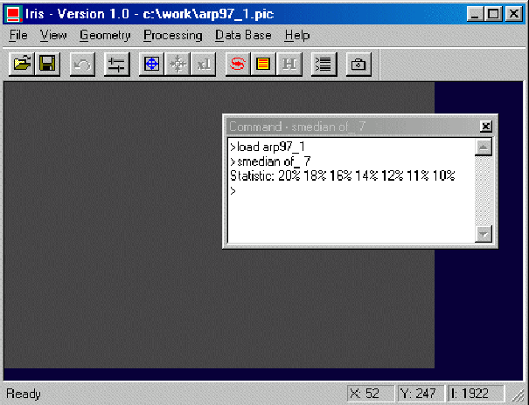

Haga una mirada al resultado escogiendo los umbrales cerca del nivel medio (determinado por ejemplo con la orden BG). El mapa de offset tiene el mismo valor constante con esta cámara. En el hecho, es posible usar un valor constante en lugar del mapa calculado (éste no puede ser el caso para otros tipos de cámaras).
Con el botón izquierdo del ratón, defina un rectángulo grande en la imagen, pulse el botón derecho, entonces, ejecute el comando Statistics en el menú contextual:

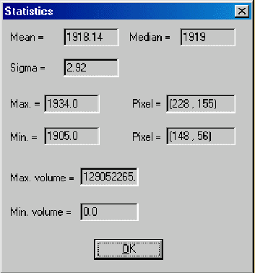
Esta orden muestra varias estadísticas del área seleccionada. La información útil aquí es el valor medio que es un indicador bueno del valor del offset. Usted debe encontrar un valor cerca de 1920. Nosotros podemos crear una imagen homogénea con este valor constante tecleando:

FILL 1920

Salve el resultado con el nombre OFFSET:

SAVE OFFSET

3. PRODUCIENDO EL DARK CURRENT MAP

Nosotros tenemos que hacer un promedIo de nuestras 7 imágenes actuales oscuras simplemente:

SMEDIAN N_ 7

Importante: El promedior sólo es posible si el tiempo de exposición de las imágenes es idéntico,
y si la temperatura del CCD no ha cambiado entre las imágenes. En nuestro caso, la sucesión se obtuvo con un modo continuo al final de la noche.

La imagen resultante no corresponde al mapa actual oscuro ya que también es afectado por el desplazamiento. Este tiene que ser substraído:

SUB OFFSET 0

Este comando substraerá la imagen de offset de la imagen en la memoria. El segundo parámetro es un
valor constante que puede agregarse al resultado. En nuestro ejemplo, desde que la imagen de offset es un valor constante, nosotros también podríamos usar el comando de OFFSET en lugar del comando SUB:

OFFSET -1920

Cualquier el método que haya usado, salve el resultado:

SAVE DARK

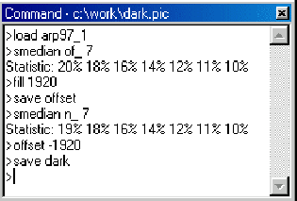

4. PRODUCIENDO EL MAPA DEL CAMPO LLANO

La secuencia de imágenes del llano-campo crudas se obtuvo durante el ocaso con los tiempos de la integración crecientes. Nosotros elegimos estos tiempos de integración para que sea la mitad la escala dinámica de la cámara la que se use para cada exposición (aquí entre 10 y 20 segundos).
La nota:Para obtener la información cuando quiera sobre la imagen en la memoria, sólo tipee,:

INFO
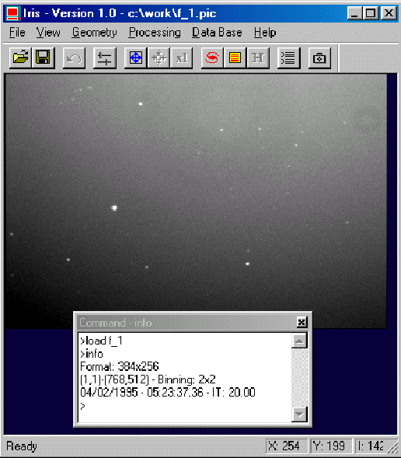

Mirando cualquiera de las imágenes, uno puede notar que hay varias estrellas en cada uno de ellos. Para eliminar las estrellas, el método del promedio es una vez el mejor. Sin embargo, para realizar el promedio, nosotros debemos corregir las imágenes primero de su mapa de corriente oscura, su offset, y entonces normalizar cada imagen a un nivel malo común, para que simulen imágenes capturadas en condiciones homogéneas.

Una solución clásica es tomar una exposición del objeto bajo estudio con un T de tiempo de integración, entonces volver a tomar otra exposición de T de integración mientras se pone el obturador en la oscuridad total. Esta última exposición se llama el mapa de corriente oscura. Este mapa es una constante, a dentro de un coeficiente, para un CCD dado. La primera regla, es que coeficiente es proporcional a la temperatura del CCD y al tiempo de integración. En el procedimiento precedente, el mapa de la corriente oscura se substrae simplemente de la imagen del objeto.

Esto está, sin embargo, lejos de la solución ideal. En el hecho, este procedimiento implica que un mapa de la corriente oscura debe tomarse tras cada imagen del objeto. Esto está muy restringido cuando el tiempo de exposición es de varios minutos o más.

Las cosas parecen ir más bien si la temperatura del CCD es absolutamente estable. A priori En este caso, sólo un mapa es necesario. Por ejemplo, puede tomarse al principio de la sesión observando, y puede usarse para corregir todas las imágenes. Si el tiempo de exposición no es el mismo en el mapa oscuro que en la imagen el mapa oscuro debe multiplicarse por un coeficiente antes de la substracción al ser procesada. El coeficiente es la proporción del tiempo de la exposición de la imagen al tiempo de la exposición del mapa oscuro.

Además del hecho que es una cuestión delicada para mantener el obturador a una temperatura fija, este método tiene la siguiente molestia - el mapa oscuro tiene su propio ruido (el ruido de la lectura) y cuando el mapa se substrae de las imágenes, este ruido realmente se agrega a las imágenes.
Hay una técnica más eficaz: es un método reiterativo que automáticamente determina el coeficiente óptimo a ser usado al multiplicar el mapa oscuro.

Una porción del mapa de la corriente oscura que se ha multiplicado por un coeficiente arbitrario se substrae de la porción correspondiente de la imagen a ser procesada.
Es probable que el resultado sea mediocre y la imagen de salida, ruidosa, desde que las condiciones de adquisición de las dos imágenes no son las mismas (el tiempo de integración diferente , las temperaturas diferentes).
Otra substracción se realizará con un nuevo valor por el coeficiente, por ejemplo, uno menor. Si el ruido residual se atenúa, esto significa que está llendo en la dirección correcta.

Este proceso continúa para obtener el ruido residual mínimo (si los cálculos son continuados en la misma dirección el ruido aumentará de nuevo). El comando OPT encuentra este mínimo en la curva de ruido.
La nota: En el Iris nosotros usamos un acercamiento analítico con el que se reproduce este método reiterativo con un resultado mucho más rápido

Cargue la primera imágen en la memoria:

LOAD F_1

Defina una zona rectangular pequeña con el ratón alrededor de un pixel de ruido, y entonces el tipee:

OPT DARK

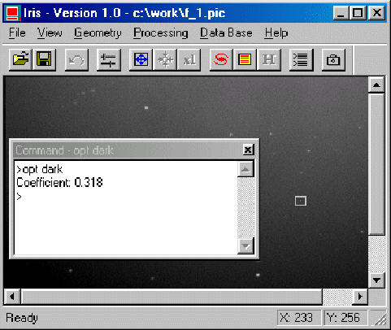

Iris calculará la optimización del mapa oscuro en el área seleccionada. El parámetro del comando OPT se refiere al nombre de la imagen del mapa de la corriente oscura (aquí, DARK.PIC). Iris devolverá el valor del coeficiente a ser usado para la multiplicación antes de substraer el mapa oscuro. Aquí el resultado debe estar cerca de 0.318 (esto es cerca de la proporción de tiempo de la exposición para la imagen de F_1 y para la imagen OSCURA, es decir 20s/60s=0.333).
Entonces, el mapa oscuro puede substraerse de la primera imagen:

LOAD DARK
MULT 0.318
SAVE N
LOAD F_1
SUB N 0

El comando MULT ha multiplicado cada pixel de la imagen de DARK por 0.318, entonces el resultado se salvó en el archivo bajo el N que se substrae de la imagen F_1.PIC.
Por último, no se olvide de substraer también el mapa de offset:

SUB OFFSET 0
SAVE I1

La imagen del resultado se llama I1 (el archivo I1.PIC en el disco). El mismo trabajo debe hacerce para las 8 imágenes restantes. Eso puede hacerse un poco aburrido para un número grande de imágenes, por eso un método mejor es usar el comando OPT2:

OPT2 F_ DARK I 9
Para esto seleccione la misma zona en la primera imagen de la secuencia (F_1). El primer parámetro de OPT es la denominación común de las imágenes a ser procesadas. El siguiente es el nombre del mapa de corriente oscura. El 3º es la denominación común de la imagen de resultado, y el último parámetro es el número de imágenes a ser procesadas. Aquí, se crearán 9 imágenes de I1.PIC a I9.PIC hacia su unidad de disco duro.

Ahora substraiga el mapa de offset de las imágenes I de llano-campo (comando OFFSET2 ):

OFFSET2 I I -1920 9

El primer parámetro es la denominación común de las imágenes a ser procesadas, considerando que el segundo parámetro es la denominación común de las imágenes de salida (aquí, nosotros hemos escogido el mismo nombre de fichero para los archivos de entrada y salida, para que nosotros conservemos el espacio en el disco, porque las imágenes de la entrada ya no se usarán. Siempre sea cuidadoso antes de escoger borrar algunos de sus archivos!!!). El 3 parámetro es el nivel de offset (nota: el valor negativo), y el último parámetro es por supuesto el número de imágenes para procesar.

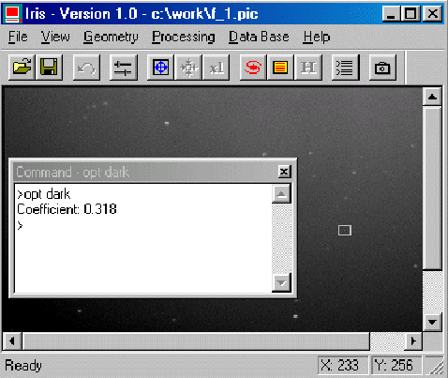

Antes de combinar éstas imagenes con el método del promedio, nosotros tenemos todavía que normalizarlas. Nosotros multiplicaremos cada una de ellas entonces con un factor dado para que su nivel medio (de hecho, el promedio) se vuelva una constante para cada imagen. Aquí, escojamos un nivel final de 9700 (esto está sobre el nivel en cada uno de las imágenes I1 a I9).
Teclee:

NGAIN2 I I 9700 9

El primer parámetro de NGAIN2 es la denominación común de las imágenes a ser procesadas, considerando que el segundo parámetro es la denominación común de las imágenes de salida.
El 3 parámetro es el nivel medio a obtener después de procesar, y el último parámetro es por supuesto el número de imágenes para procesar.
El último funcionamiento es el combinando del promedio de la secuencia I1.PIC ...I9.PIC:

SMEDIAN I 9
SAVE FLAT

Mirando el resultado verá que las estrellas y los rayos cósmicos han desaparecido.

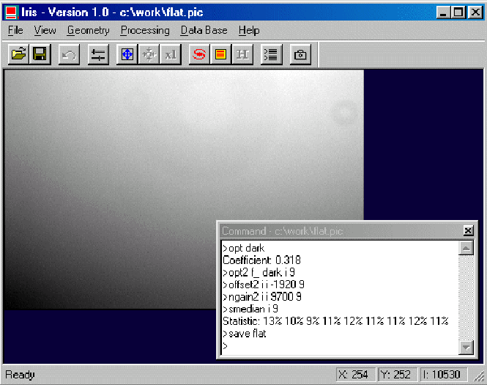

5. CORRECION FOTOMETRICA

Para cada imagen de la secuencia ARP97_1 a ARP97_5, nosotros tenemos que realizar el siguiente trabajo del preprocesamiento:

LOAD ARP97_1

Visualice la imagen, escoja un rectángulo alrededor de los pixeles calientes con el ratón (importante: excluya las estrellas de la selección en el rectángulo), entonces teclee:

OPT DARK

Nota:El coeficiente encontrado debe estar cerca de 0.90.

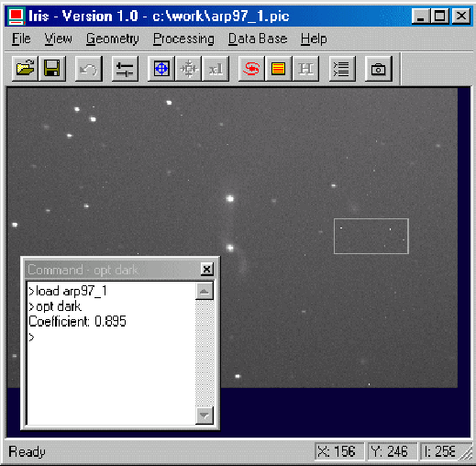

Nota: Un resultado del coeficiente de 1 no será óptimo, porque nosotros tendríamos que multiplicar el mapa oscuro por un factor mayor que 1, rindiendo entonces a un aumento del ruido en el mapa oscuro resultante.

Nota: Si posible, el área seleccionada con el ratón no debe contener objetos muy luminosos o estrellas.

LOAD DARK
MULT 0.895
ADD OFFSET
SAVE N
LOAD ARP97_1
SUB N 0
DIV FLAT 9700
SAVE I1

Note que el archivo N contiene corriente oscura y mapas de offset, eso permite substraer ambos efectos en un solo funcionamiento.

También note que la orden DIV tiene dos parámetros. Claro, el primero es el nombre de la imagen que es dividido por (aquí, la imagen del llano-campo). El segundo parámetro es un factor de la normalización que permite guardar el nivel medio constante de la imagen de entrada. Aquí, esto debe ser igual al valor medio del llano-campo.
Proceda con el mismo método para ARP97_2.PIC, etc...

En el hecho, nosotros podemos notar que el tiempo de la integración es el mismo para todas las imágenes, y que estas imágenes se hicieron al mismo tiempo durante la noche. Así que, el mapa oscuro probablemente será el mismo para cualquiera de las imágenes. La optimización de la corriente oscura sólo puede realizarse para la primera imagen. Así que, para la segunda imagen de la secuencia, nosotros haremos sólo:

LOAD ARP97_2
SUB N 0
DIV FLAT 9700
SAVE I2

y

LOAD ARP97_3
SUB N 0
DIV FLAT 9700
SAVE I3

etc...

En el hecho, el comando PR (PReprocessing) le permite realizar todos estos funcionamientos con sólo una linea de instrucción. La sintaxis es:

PR [IN] [DARK + OFFSET] [FLAT] [NUMBER]

El primer parámetro es la denominación común de la imagen de entrada. El segundo parámetro es el nombre de (optimizado) el mapa de la corriente oscura agregada al mapa de offset. El tercer parámetro es el nombre del llano-campo.

El cuarto es la denominación común de las imágenes de salida. Y, como de costumbre, el último parámetro es el número de imágenes para procesar.
Prueba:

PR ARP97_ N FLAT I 5

Este producto rápidamente el preprocesado de la secuencia de cuadros desde I1 al I5. ¡Éste es el método bueno!

6. REGISTRACIÓN DE IMÁGENES

Entre cada exposición de la secuencia ARP97_1 a APR97_2, nosotros hemos movido deliberadamente el telescopio muy ligeramente, para que cualquier efecto residual se promedie al combinar las imágenes. Así que, nosotros tenemos que registrar las imágenes antes de agregarlas.
Iris ofrece varias posibilidades de hacerlo, pero le principio básico es el mismo: escoja una o varias estrellas comúnes entre las imágenes, mida sus cambios en X,Y con respecto a por ejemplo la primera imagen, y entonces precisamente traslade las imágenes con el comando TRANS para que las imágenes puedan sobreponerse perfectamente.

Escoger una estrella común no es tan simple como puede parecer: tiene que ser bastante luminosa como para que su proporción de señal/ruido sea muy buena, pero no demasiado luminosa como para que el CCD sea saturado. Claro, también debe estar presente en cualquiera de las imágenes a registrar.
La herramienta principal para conocer la posición de la estrella es el comando PSF. Defina un rectángulo pequeño alrededor de la estrella. El rectángulo simplemente debe ser bastante grande como para contener la estrella (la estrella entera, incluyendo su base), típicamente 10 a 15 pixeles de ancho. Entonces ejecute PSF del menú contextual. El Iris devolverá la información sobre la estrella escogida:

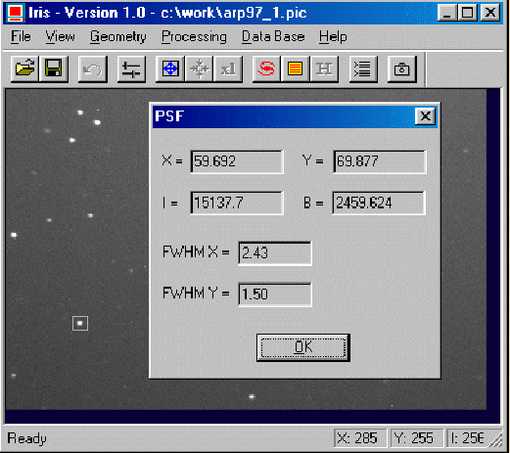

* la posición de su centro, válido abajo de la centésima de un pixel
* la intensidad máxima
* el nivel del fondo local
* el Medio-máximo de Lleno-anchura (FWHM) de la estrella a lo largo de los ejes X & Y.

Iris usa un método matemático sofisticado para estimar estos parámetros (gaussian-adaptando).
Suponga que las coordenadas de la estrella en la primera imagen son (463.53, 166.05), y que las coordenadas de esta estrella en la segunda imagen SON (472.47, 165.46). Nosotros tenemos que realizar las siguientes substracciones:

DX = 464.53 - 472.47 = -7.94
DY = 166.05 - 165.46 = 0.59

Para registrar imagen 2 con respecto a imagen 1, sólo teclee:

LOAD I2
TRANS -7.94 0.59
SAVE J2

Uno puede hacer las mismas operaciones para las otras 3 imágenes y puede crear 6 nuevas imágenes J1.PIC a J5.PIC. Por supuesto, hasta donde J1 está comprometido, sólo haga:

LOAD I1
SAVE J1

Nota: Para verificar que la registración está cerca de la perfección, intente substraer una imagen de otra.
Más estrellas deben de haber desaparecido, sin cualquier efecto de pendiente. Por ejemplo, teclee:

LOAD J1
SUB J2 5000
VISU 6000 4000

El comando DTRANS le permite combinar medida de la posición y traslado. Por ejemplo,
cargue la 2ª imagen, seleccione la estrella de referencia con un rectángulo pequeño, y entonces el teclee (464.53, 166.05 son las coordenadas en el primer cuadro de la estrella de referencia):

DTRANS 464.53 166.05
SAVE J2

Los parámetros del comando DTRANS son las coordenadas de la estrella en la primera imagen. Las otras funciones se harán automáticamente por DTRANS. ¡Claro, usted tiene que seleccionar la estrella correcta en cada imagen!

El comando REGISTER le permite realizar todos estos funcionamientos con una sola orden. Es
necesario seleccionar una estrella relativamente aislada en la primera imagen con la ayuda del ratón, dibujando un rectángulo alrededor de la estrella. La estrella debe estar aproximadamente en el medio del rectángulo. El ancho del rectángulo debe ser más grande que la mayor distancia estimada entre la posición de la estrella en dos imágenes sucesivas (en nuestro ejemplo, el rectángulo será aproximadamente 40 pixeles de ancho, y una estrella buena, a pesar de una saturación ligera, está en las coordenadas (60,69)) en la primera imagen. Entonces teclee:

REGISTER I J 5

La sucesión J1 a J5 se crea automáticamente.

Nota: El comando trabajará adecuadamente sólo si Iris puede reconocer sin ambigüedad la estrella en cada imagen.

Controle (primera y última imagen):

LOAD J1
SUB J5 500

7. COMBINANDO IMAGENES

Nosotros tenemos que combinar ahora las imagenes pre-procesadas y registradas. Algunos, usted puede notar que el nivel del fondo es relativamente alto en las imágenes (porque la polución del cielo urbana, la luna, y así sucesivamente). Nosotros sugerimos fuertemente que usted substraiga un valor constante a cada imagen antes de agregarlas para evitar los numerosos puntos de saturación en la imagen de salida (el nivel máximo de 32767 con signo 16-bit entero). Usted puede usar la orden de OFFSET con una constante negativa para cada Imagen J1 a J6.PIC. hay una llamada de función más simple Sin embargo, NOFFSET2 (N medios ' normalizado').

Teclee:

NOFFSET2 J J 100 5

Entonces el nivel de fondo se pondrá automáticamente a 100 para cada una de las 5 imágenes. El significado de los parámetros es obvio.
Así que, la última cosa para hacer es agregar las imágenes. Este método largo consiste en teclear:

LOAD J1
ADD J2
ADD J3
ADD J4
ADD J5
SAVE RESULT

Por supuesto, el Iris le permite hacer esto más rápidamente:

ADD2 J 5

¡Visualice el resultado con los umbrales correctos (por ejemplo VISU 1200 300). Eso no sería una pena!

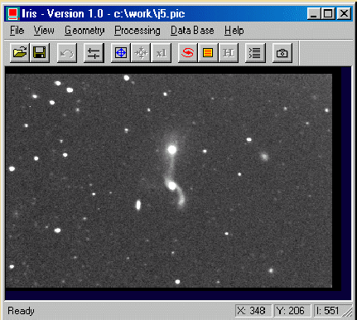
Usted puede escoger otro método en lugar de agregar las imágenes, es decir para realizar un promediando de la secuencia. Quitará los rayos cósmicos más eficazmente y también otros parásitos en la imagen, pero la detectibilidad (la magnitud limitada) del resultado realmente no será tan bueno como con la suma simple de las imágenes.
Sólo teclee:

SMEDIAN J 5

Adviertencia: el método del promedio trabaja aquí porque nosotros hemos normalizado los niveles del fondo y porque los tiempos de la exposición están Combinados igual para cada imágen de la secuencia.. Este el caso aquí.
También Vea la utilidad de los comandos COMPOSIT , ADD3 o DRIZZLE.
Por ejemplo:

COMPOSIT J 1.5 1 5

Esta última orden amontona los cuadros con un rechazo de la 1.5-sigma (= reducción del ruido)

ADD3 J 2.0 5

Este último comando selecciona sólo los cuadros con FWHM <2.0.

8. CORREGIENDO LA UNIFORMIDAD DEL FONDO

A pesar de todo el pre-proceso ya hecho, puede pasar que el nivel del fondo no es muy homogéneo dentro de la imagen.
Generalmente, este problema viene de las luces parásito durante las exposiciones, la reflexión inside dentro del tubo del telescopio que depende de su posición, etc.,
Éste es el caso en nuestro ejemplo, desde que hay muchas fuentes de iluminación cerca del telescopio. Un método para resolver este problema consiste en realizar un mapa matemático, polynom-basado en el fondo de la imagen.
Así, cargue la imagen del resultado pre-procesada (LOAD RESULT), y escoja el nivel de despliegue para que el fondo sea fácilmente visible (use una paleta coloreada en el futuro para reforzar este fondo). Entonces entre en el comando lo siguiente (ningún parameters):

SUBSKY

9. CORRECCIONES COSMÉTICAS

Si algunos pixeles luminosos u oscuros todavía están en la imagen, ellos pueden suprimirse fácilmente por ciomando MÁXIMO o MIN. Suponga por ejemplo que hay 4 pixeles luminosos en una área dada de la imagen. Seleccione el área con el ratón, entonces teclee:

MAX 4

La orden MIN realiza el mismo funcionamiento para los pixeles oscuros.
También Vea los comandos:
REPAIRX, REPAIRY.

Para seleccionar el último rectángulo en la imagen (el área común a las 6 imágenes por ejemplo), seleccione el rectángulo con el ratón,
entonces ejecute el comando de Window del menú popup.
Las coordenadas pueden entrarse también a mano usando el comando WINDOW2.
Por ejemplo:

WINDOW 2 6 373 248

Entonces, salve el resultado.

Por ejemplo:

SAVE ARP97

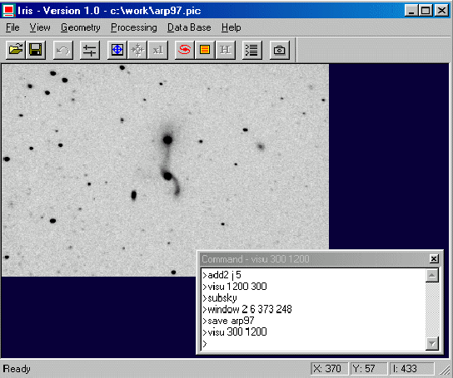

10. UN PROCEDIMIENTO TOTALMENTE AUTOMATIZADO

Ahora que usted sabetodos loas pasos para preprocesar las imágenes de profundo-cielo,usted estará interesado también en sabero que hay un comando que hace todo el proceso descripto anteriormente:

FULL_PR [IN] [OUT] [DARK] [OFFSET] [FLAT] [NUMBER]

IN: el nombre genérico de la secuencia de entrada.

OUT: el nombre genérico de las imágenes de salida (imágenes preprocesasdas y registradas).

DARK:Mapa del cuadro oscuro.

OFFSET: Mapa del cuadro de desplazamiento (la inclinación).

FLAT: Mapa del cuadro del campo llano.

NUMBER: Número de imágenes.

Para nuestro ejemplo, seleccione una estrella aislada en la primera imagen (ARP97_1), entonces:

FULL_PR ARP97_ I DARK OFFSET FLAT 5

La última imagen desplegada es una suma simple del cuadro elemental alineado (equivalente al comando ADD2). es el perfectamente posible usar otro método para combinar la secuencia de salida
(ADD3, COMPOSIT,...)

¡FULL_PR es una orden simple, rápida y eficaz!

La última figura de esta guía didáctica muestra la importancia de la opción combinando la técnica en una porción agrandada de la imagen final (la esquina superior-izquierda, orden SCALE 1 4 4).

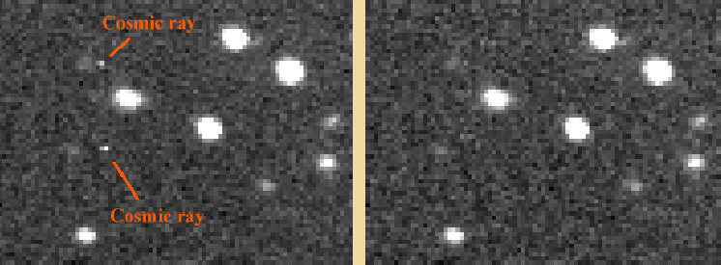

Izquierda, una suma simple de las 5 imágenes (ADD2 command).Derecho, uso de la orden de COMPOSIT que elimina los pixeles malos:
Los rayos cósmicos automáticamente desaparecieron por 1.7 sigma de rechazo
(COMPOSIT J 1.7 1 5).

